Ok losing time

Target 成为辩证唯物主义者

见微知著，我竟然不能言语，那是说笑，我指的是我说的话没人能够听到。拜金主义存在的先提正是对作为外部性他者的集体权力秩序的有效性和一致性的承认。

**因此反抗社会就不能总是固着于当今时代某个具体的左翼身份上，而是要永远“成为少数”，永远跳出并消解自身身份，永远以自身为最特殊存在来唤起时代之外尚未到来的差异与强度。**

**一种决断是如何可能的？时间是何其的难以融贯于身，常常有着被时间托着走的情况，决断总是被无限的推延给下一个存在的状态，作为一种不可能成为现世持续的留存的禁锢。**

**Dasein 向来属我性，让沉沦回到能在。投身于世界之中，立足自身，去筹划选择自己。**

**Ekstasis 绽出**

艺术哲学：美是如何诞生的？

第一讲：艺术与哲学 参考书《悲剧的诞生》

人类文化中两个基本的现象。

诗歌（Dichtung）创作,不仅是“诗歌（poesie）”广义的诗就是艺术。

对“艺术与哲学”本源关系的僵化认识艺术是感性的，哲学是理性的。艺术与哲学之关系，即是感性与理性的关系。这是近代以来才有的想法，古典哲学不会这样想。

尼采的出现

区别于早期希腊“哲学与诗歌之争”的讨论范式，结合古希腊悲剧文化来讨论艺术。

艺术与哲学之关系，以“悲剧艺术”与“悲剧哲学”的关系出现。才是最本根性的。

批判 自苏格拉底（公元前4世纪）以来的科学哲学文化、理论文化。这种文化，使得人成为理论人（科学乐观主义者，总要以科学的，理论的方式来对于我们外部世界做一个论证，凡事都需要理由，来为自己辩护。）尼采认为这种科学理性、这种单一的看待世界的方式，使得文明失去了它的光明。寻求解决方案：本源性的诗（艺术）-与思（哲学）的关系

西方柏拉图与亚里士多德奠定了西方哲学的基本调子，个体的是易变的，虚假的，共相具有普遍规律的是真理。上帝是不可论证的，上帝只可以信服，一旦论证上帝就死了。不过这种理性主义的倾向使得个体的事物可以被忽略、被抛弃。哲学要有论证，《没有论证，何以哲学？》近代以来抵抗西方哲学传统的：维柯，哈曼，洪堡，尼采

尼采和海德格尔互补的关系：尼采研究古希腊悲剧时代的文艺：诗。海德格尔：早期希腊思想：思。

希腊诗与哲学的争吵

《理想国》中记录了诗人与哲学家的相互诋毁和谩骂。

古希腊第一个诗人阿尔吉洛克斯：为了娶一个女孩（老丈人不答应），在老丈人家写实、唱诗，致使老丈人自杀—艺术的强大力量。（文艺时代）

从文艺时代向哲学时代的过渡

神话、史诗在公元8世纪达到顶峰（造型艺术）一个故事：“酒神”狄奥尼索斯的老师昔勒尼知道人世间最美好的东西：“不要出生。”次好的东西是快快死掉。

希腊人为什么要把诸神创造成和人一样的性格，模样的奥林匹斯神话？就是为了让人能够忍受现世的痛苦，短暂，让人相信自己过的和诸神过的一样好，让人能够活下去。

早期文明《荷马史诗》是唱下来的，到后来的书写文明，再到新近的说唱，图像文化。

公元前6世纪抒情诗 公元前5世纪悲剧繁荣

尼采：“所有几乎艺术都是慢慢死掉的，只有悲剧艺术是猝死的。”why？欧庇里得斯把戏剧弄的很搞笑，当然更关键的是哲学家苏格拉底直接促成悲剧艺术的死亡。苏格拉底之后知识理论成为社会衡量的基本尺度，知识就是德性”

公元前四世纪哲学产生的时代同时产生喜剧(不够严肃,主要以娱乐为主).

从悲剧到喜剧的转变 :希腊人诗性的创造力的衰落,哲学和科学的兴起.

哲学是艺术所创造出来的哲学世界的一种反思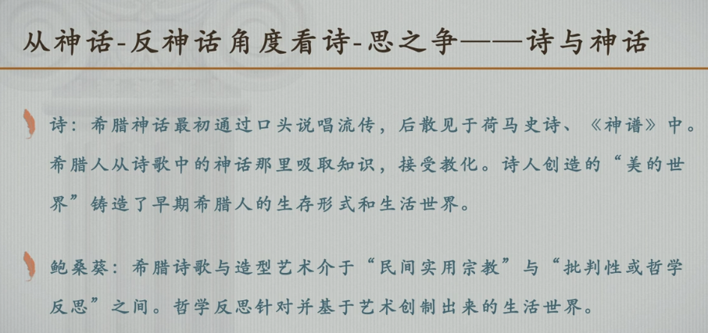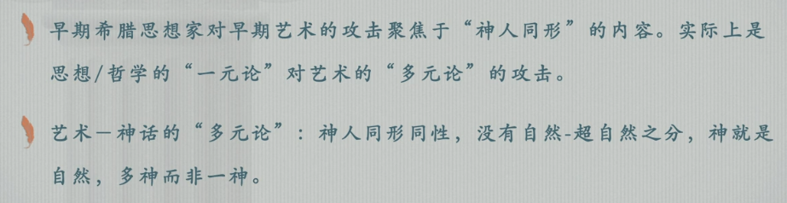

哲学思想的特点就是”一元论”:一与一切之分,存在与非存在之分,知识(episteme,普遍的)与意见(doxa,个人的感觉经验)之分,本质-现象之分.

尼采对于希腊文化的几个判断

前苏格拉底时代是悲剧时代是一个诗与思或艺术与哲学相互支持、协调共生的美好时代。尼采《悲剧的诞生》里认为在希腊产生两种自然的力量，一种是阿波罗的力量，另一种力量是狄奥尼索斯的力量

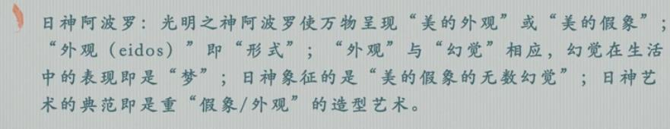

Eidos 理念 希腊语中的看引申出来的，都是视觉中心的，肯定的态度。

向日葵的花语：“被蔑视的爱，你爱我，我不爱你”，一个喜欢阿波罗的女孩没有得到阿波罗的喜爱，终日哭泣，众神看不下去，把女孩变成了向日葵。

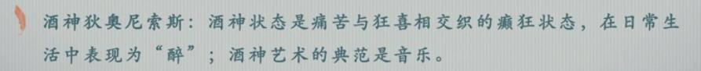

“醉”：否定限制，否定制度，否定所有外界加给我的状态

日神文化和酒神文化交合在一起形成了希腊悲剧

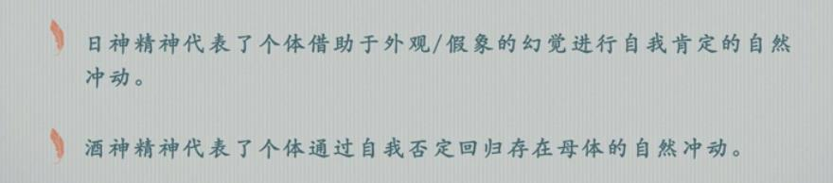

（外观）美的本源上的意义就是假象。回归：向着死朝向。这两种精神都是自然冲动。悲剧艺术这两者都表现出来了。

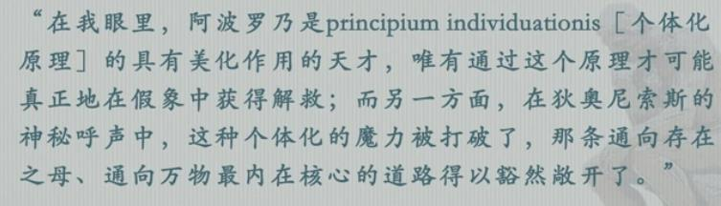

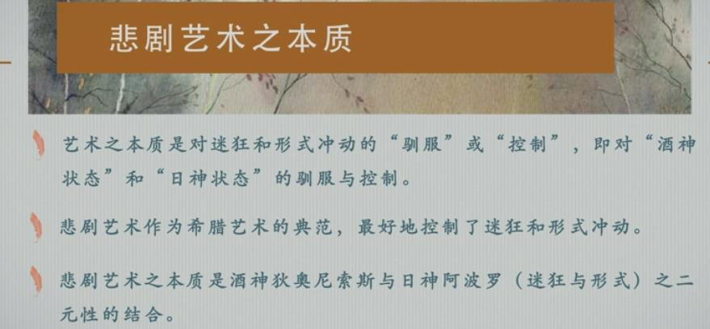

为什么要寻求这样一种悲剧艺术呢？还是尼采所说的人生这么短，这么痛苦该怎么忍受。希腊的视觉艺术（造型艺术）和苏格拉底开创的科学乐观者，理论文化都是以虚假的形式（通过因果说明、找理由，为自己做辩护）来把握世界，都是对生命根本问题的自我欺骗，显然掩盖了太多、太多的东西。悲剧不是这样按照鲁迅的说法：“悲剧是把惨痛的东西撕开了”，尼采说这样还不够还要直视它，把最深的痛苦理解为最高的快乐，所以这是一种英雄情调。悲剧具有形而上学性，它把最深的痛苦和最高的快乐统一起来了。

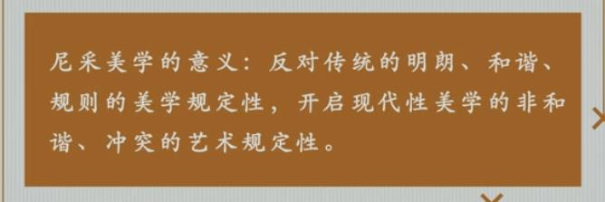

现代美学艺术的理解基础，与传统的美学的和谐，秩序，规则，理性，黄金分割完全不一样。因为现代人的人选比之前的人更紧张、更丰富、更冲突。 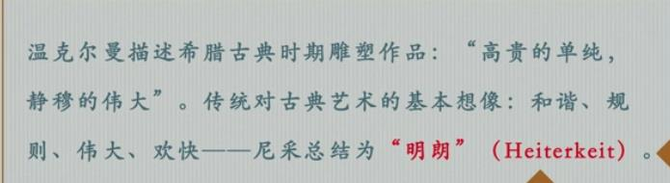古典艺术的特点

瓦格纳可以说是现代艺术的开创者之一，瓦格纳改造了西欧的音乐和喜剧。瓦格纳首先打破传统美学观念，**总体艺术作品，所有艺术都是相通的。（我在看的时候难道我没有在听吗？）通感艺术**

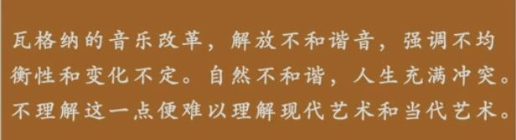

悲剧的艺术的产生必然有悲剧的哲学，在苏格拉底以前的哲学。与悲剧艺术是互生的。自苏格拉底这种关系被破坏掉了，我们要修复悲剧艺术与悲剧哲学的共生关系。当代艺术实际是当代哲学，哲学与艺术的共生关系在当代正在慢慢恢复。

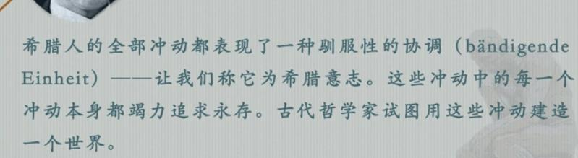

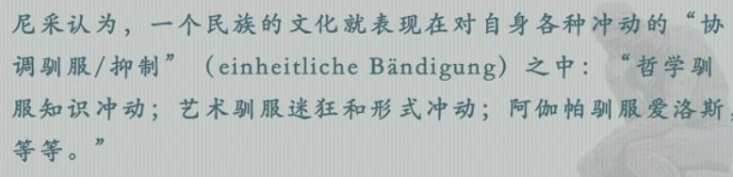。

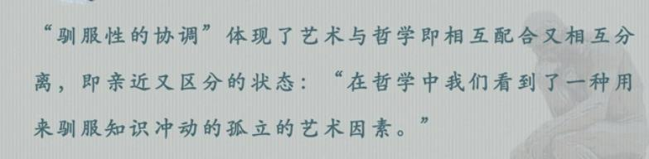

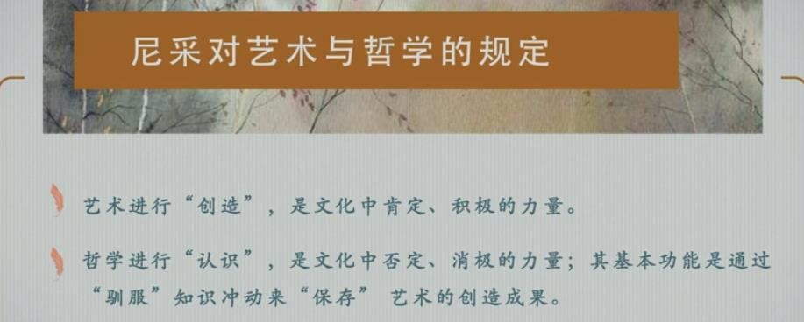

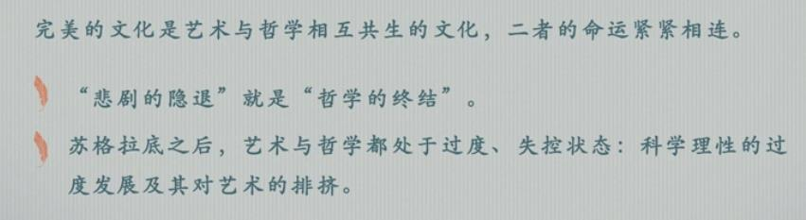

科学乐观主义，或许你说科学有问题，但是我们科学乐观主义者认为科学的不断发展能够解决这些问题。孙周兴：“科学的几大问题，1.原子弹核能2.化工、生物技术导致的环境激素3.机器人、人工智能”

人文科学的根基是自然生活状态

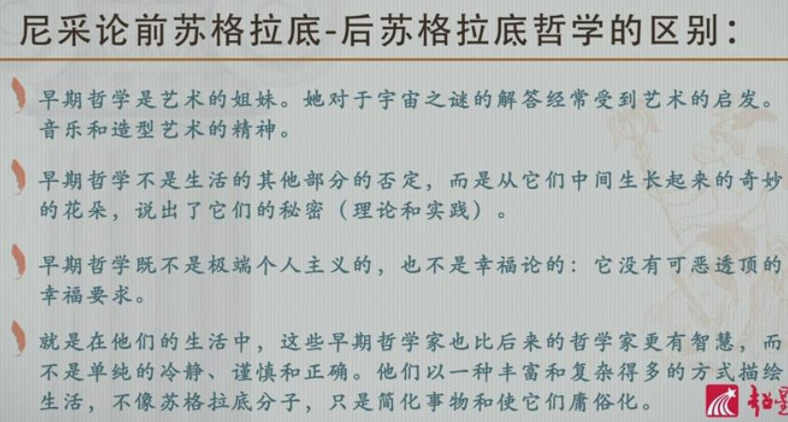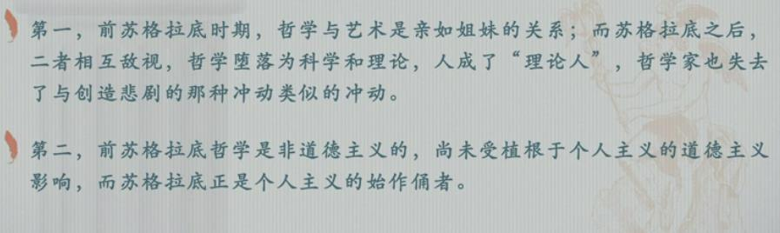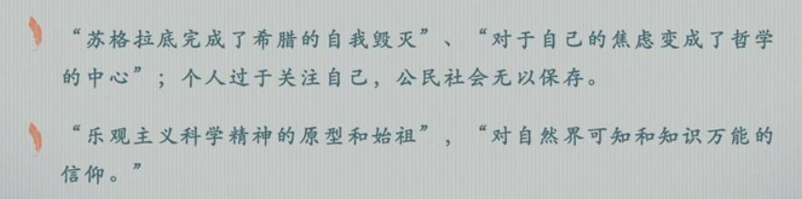瓦格纳：“艺术的任务就是创造神话。”没有神话的生活是没有趣味的。

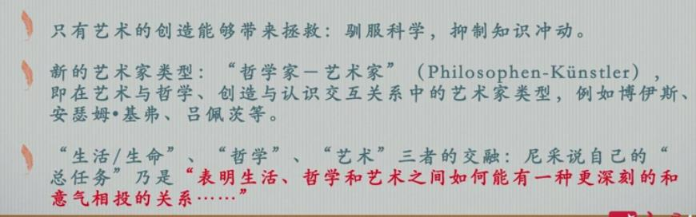—超人的生存状态

重启一种本源性的诗-思关系

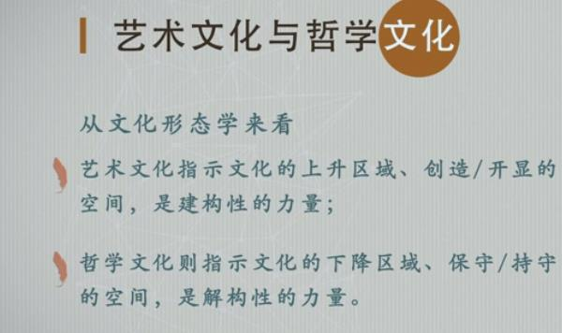哲学必须由艺术的创造方式达到，艺术以必须以哲学来显现，否则两者都是假的，二者的交互性体现在这里。

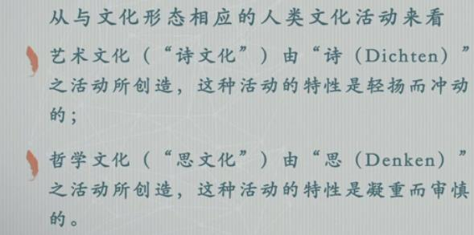

理解当代艺术、哲学，不要以传统的二元对立，而是二元的相互结合、二元的差异化运动，二重性。

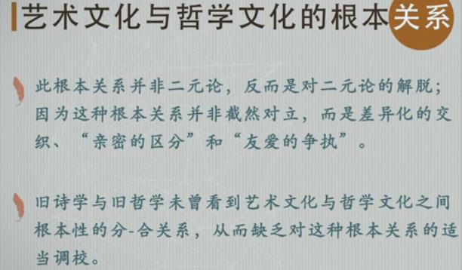

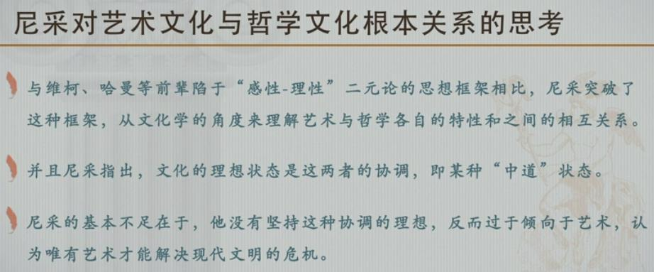

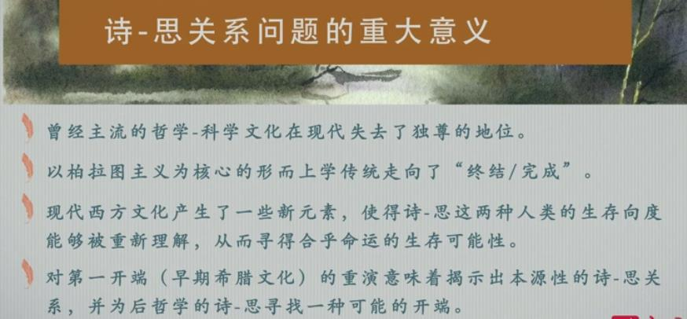

艺术的原初意义 希腊的techne：艺术、技术（工艺、手艺），主管艺术的神是雅典娜，雅典娜是宙斯之女，是智慧女神，艺术女神同时也是战争女神，雅典的守护神。

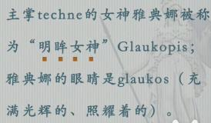glaukos与猫头鹰是关联的。

保罗-克里：“艺术是是不可见的，成为可见的。

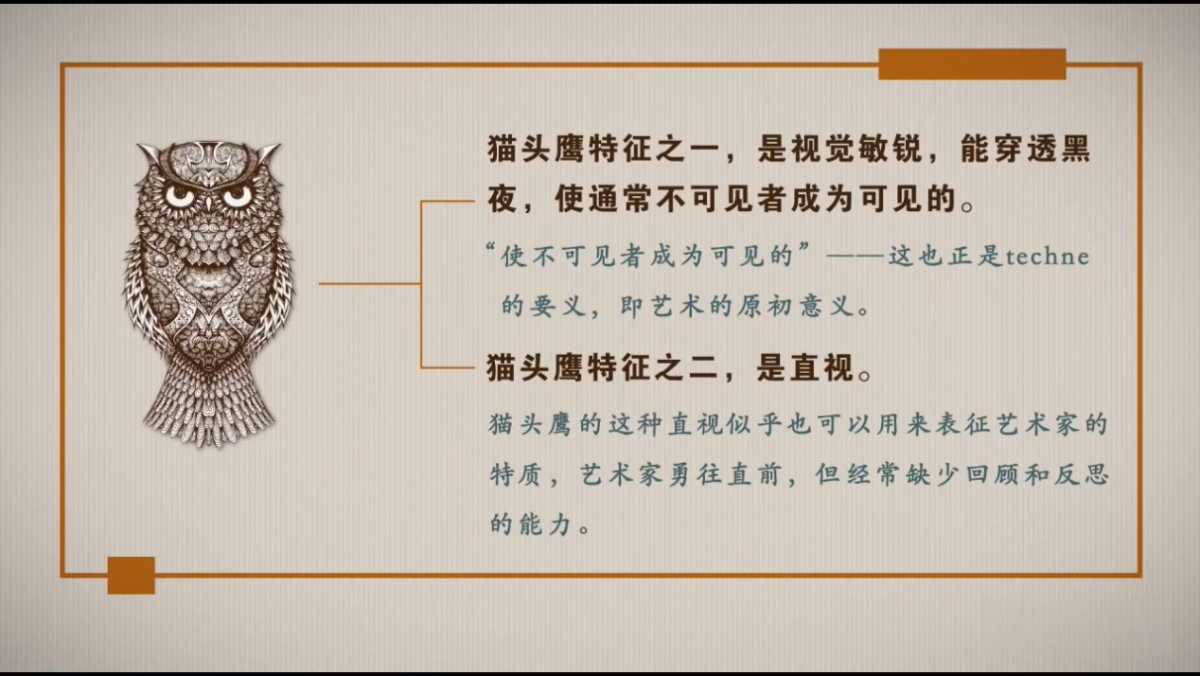” 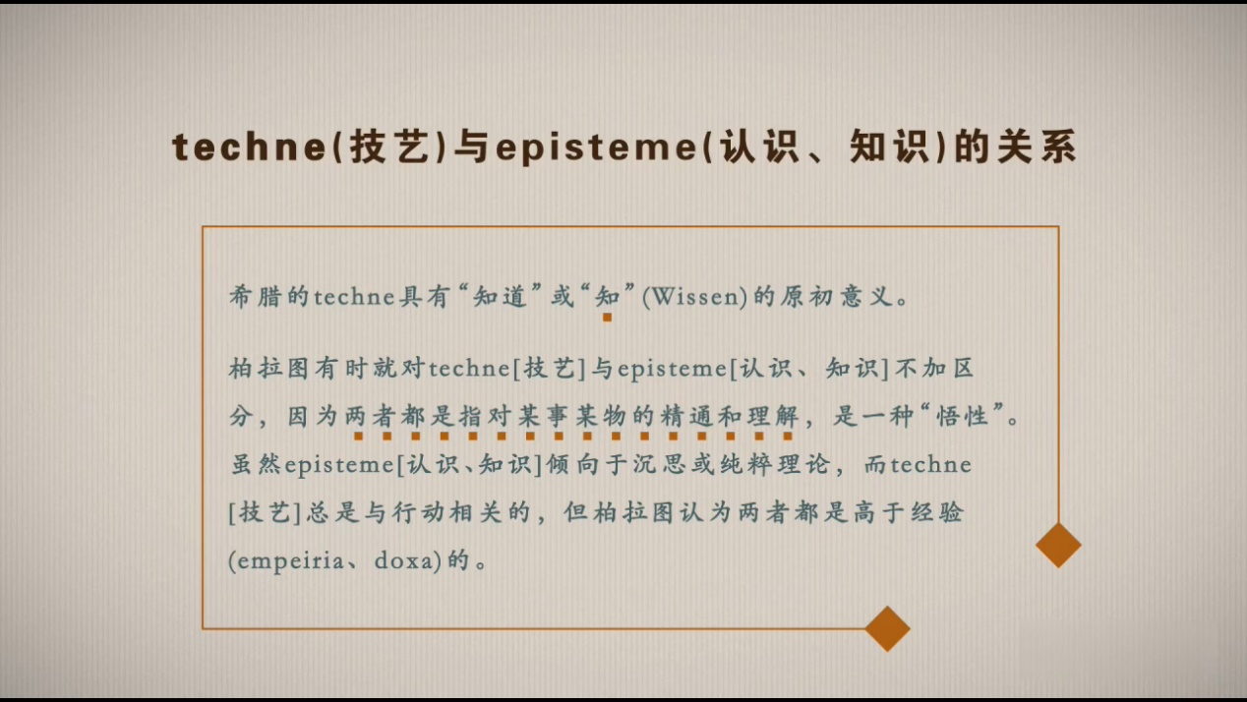

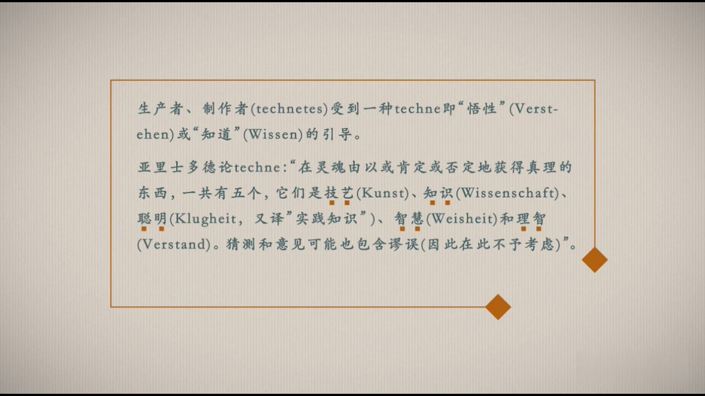

智慧：高于科学的境界。理智：惊人的内在体悟。

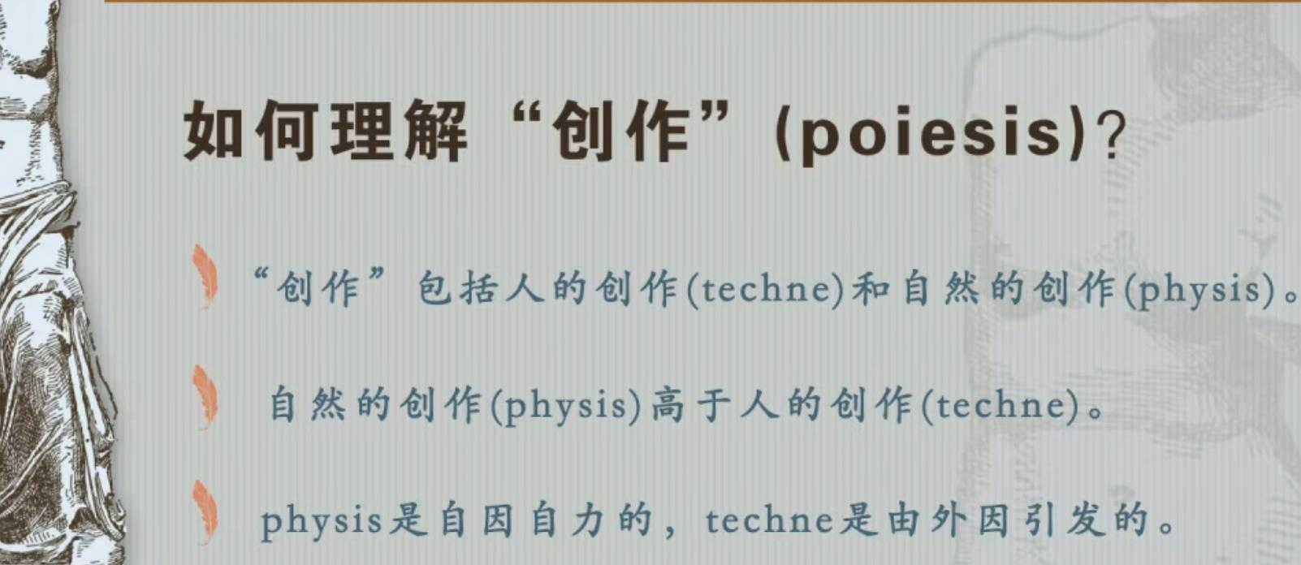

要向自然学习，那么如何理解自然？

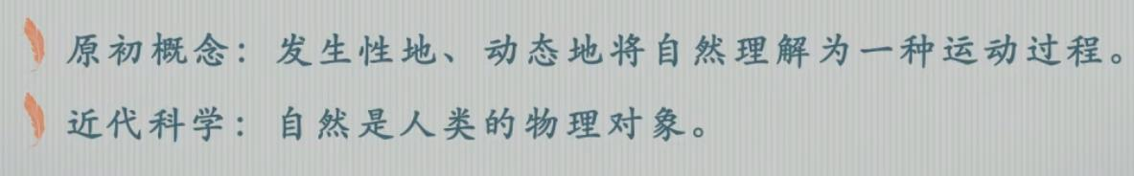

原初理解是：“花开花落，太阳升起的一个运动过程。”Physis（涌现or产生）

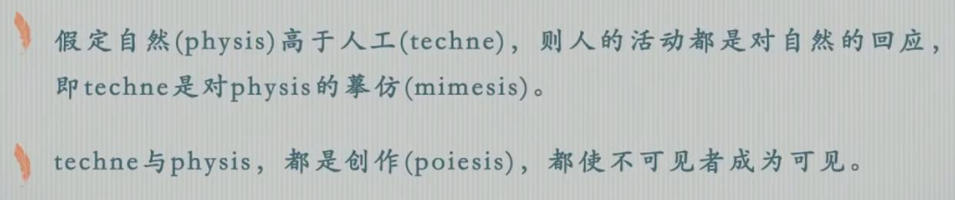

摹仿mimmesis“应和”，与现代人的对象性思维不同的是“摹仿”，一种亲密、共生关系，通过艺术来达到、追忆这种“摹仿”关系的可能。

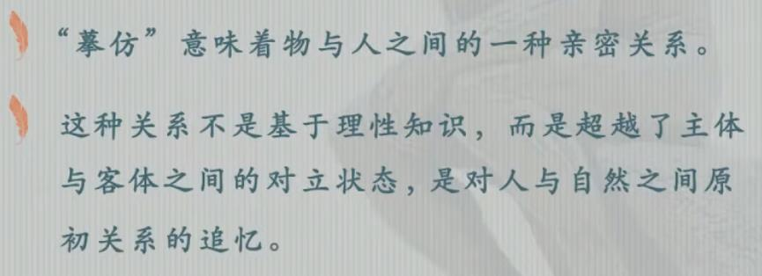

Techne（艺术、技艺）

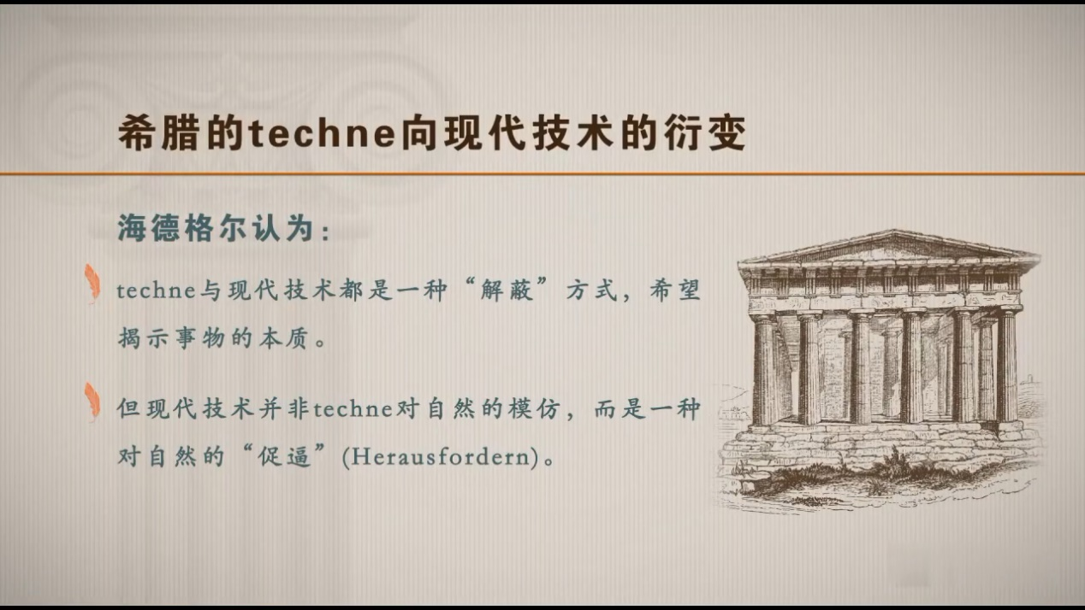

“促逼”一种摆弄自然的态度

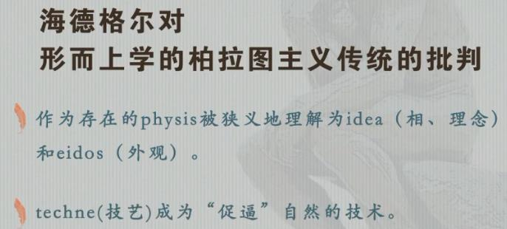idean（看）—idea（相，某一类东西的共同特征），看出来的东西叫idea、eidos这都是视觉中心主义的（西方哲学本来就包含着视觉优先的特征），近代逐渐变成观念（内在脑子里想的，唯一的解释概念）。博伊斯的通感艺术，我们的感觉是相互通的，没有孤立的感觉。鲁道夫-斯坦纳：“我们的感官都已经弱化了，远远不及动物。”

为什么视觉优先？有没有生理学基础？

听/看 是完全不一样的，看是暴力的，听是归属的。

重申对于希腊艺术

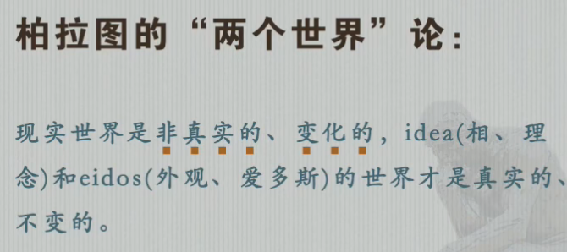这种观点很常见，普遍的、本质的事物可以让你不用担心某种东西的变化不居。Plat认为艺术不能完成对于理念的（共相的）传达，只是在描摹个别的事物。

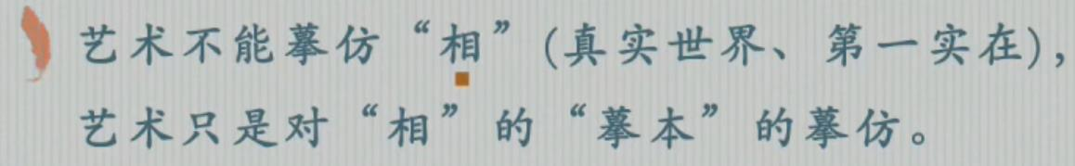

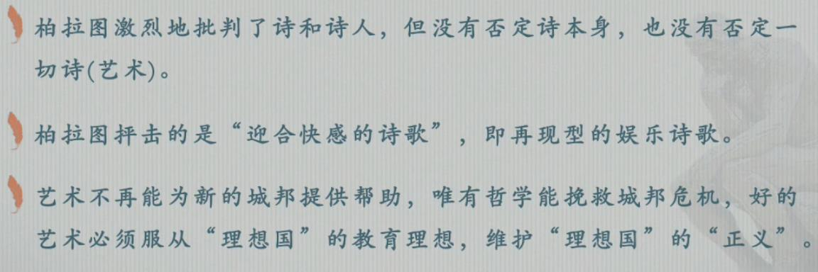

**柏拉图哲学的理想国构想**

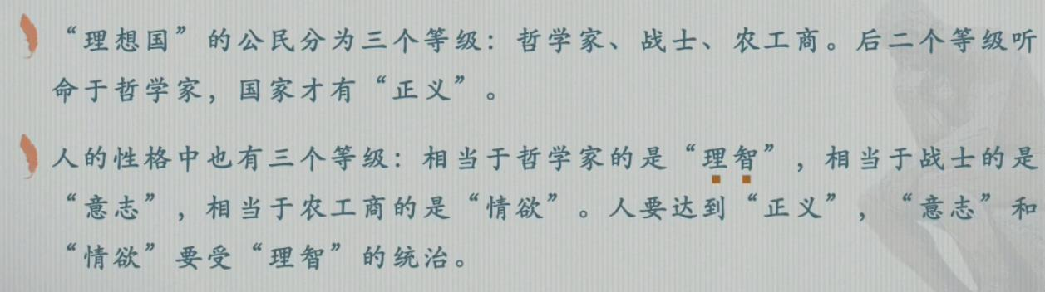

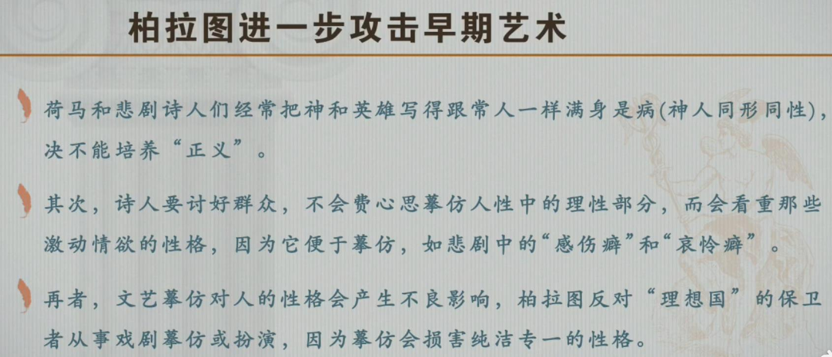

亚里士多德的艺术思想

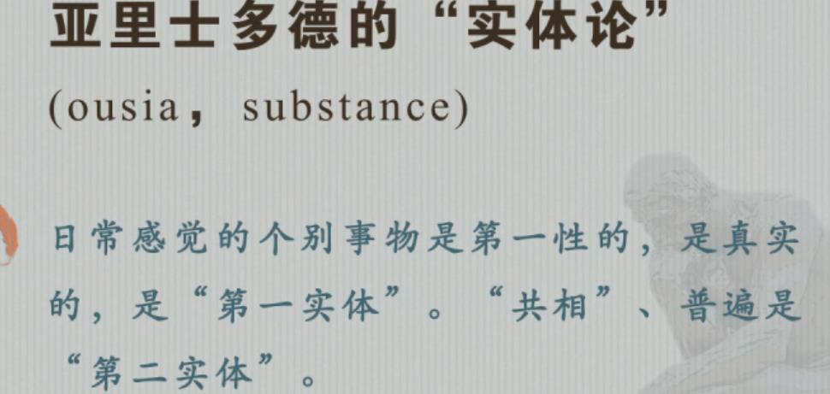实体就是个别的东西

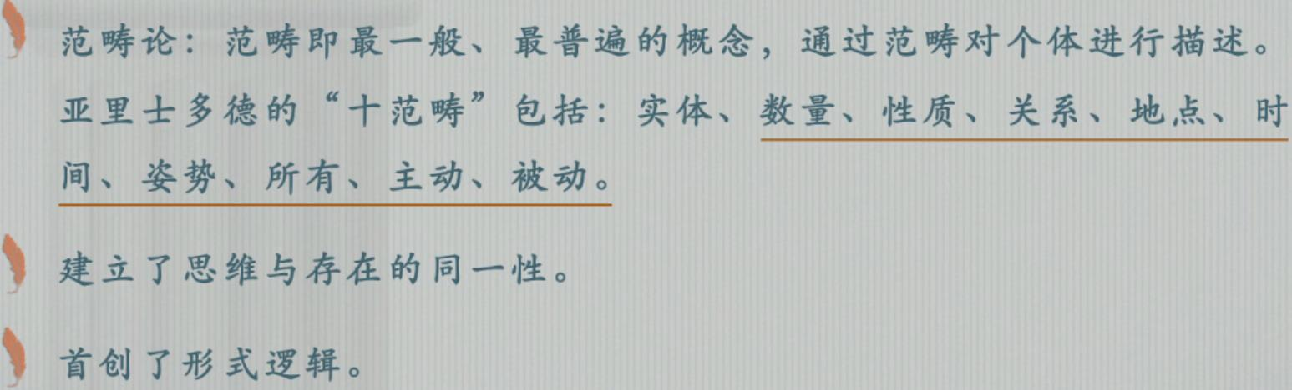

这十个范畴可以区分为思维的形式和存在的形式。范畴其实就是普遍的相。

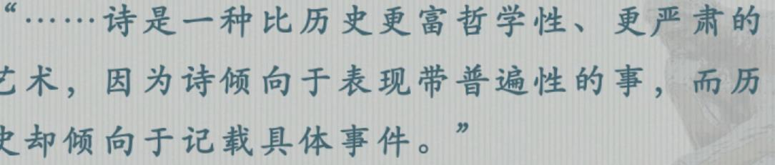

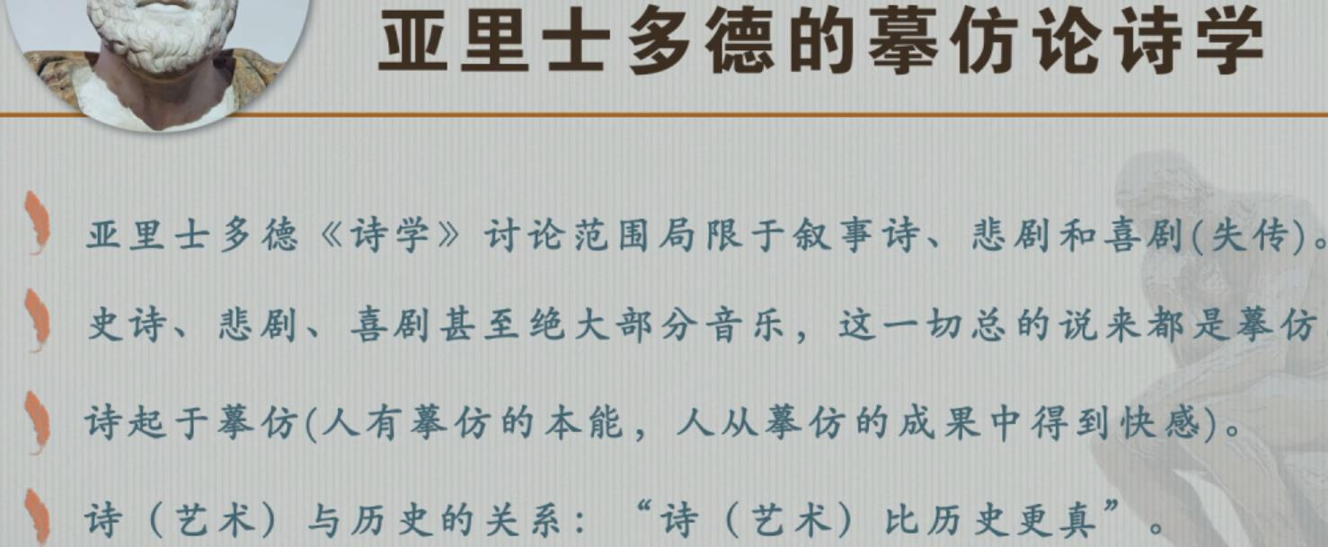

柏拉图把事物分成个体和共相

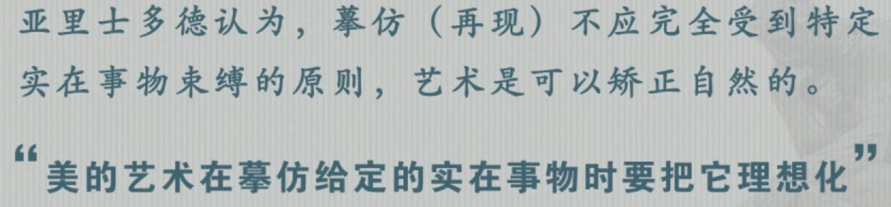

定义是形式逻辑的概念，内涵和外延决定。

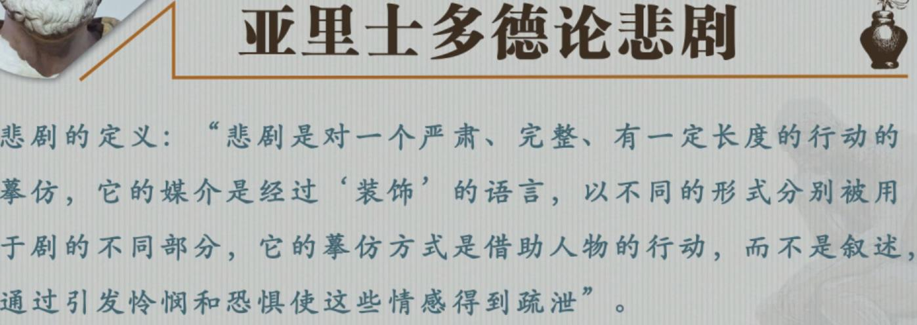



古典艺术哲学和诗学的基本问题：重要在物与词方面的讨论。古典艺术哲学首先讨论什么叫物？物的本质是什么？词对于生命的创造具有指引作用。

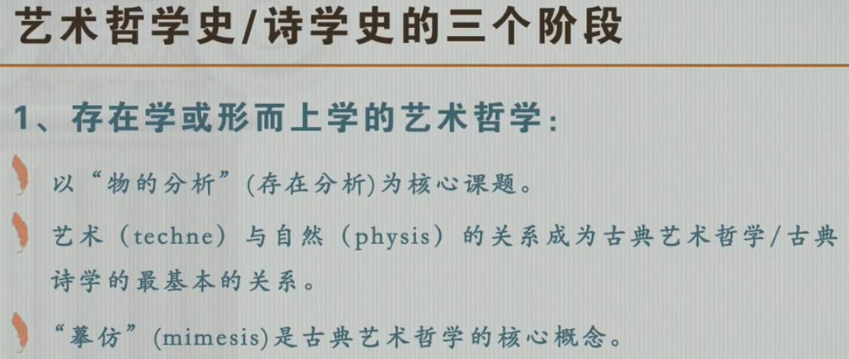

摹仿的程度是很高的，自然的造物要优于人的造物。

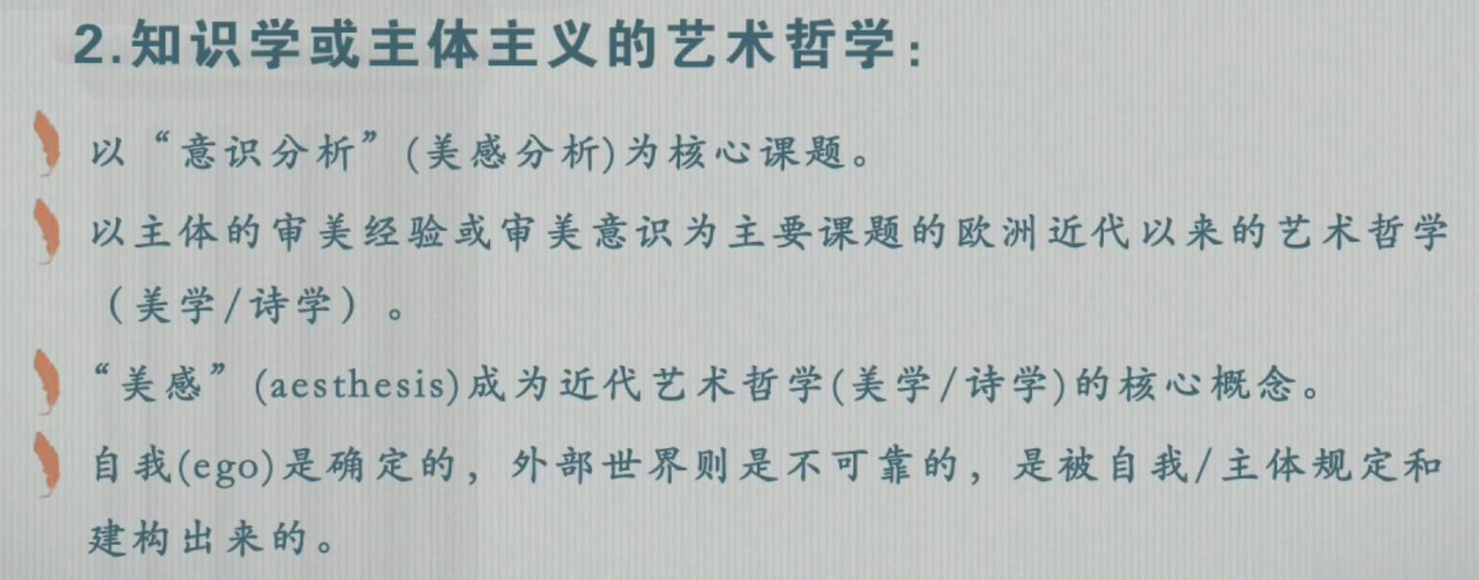

笛卡尔一直以来都在一个“我”的问题，知道康德建立起完整的对象性思维，没有经过我的表象的一切无法认识的，都是不可知的（主体主义）。艺术哲学的讨论核心也从早期的对于自然的摹仿（本体论的研究），过渡到一个（认识论）的美感问题，什么样的审美对象能让我产生快感。

到后哲学时代（语言的分析的讨论、语境分析）语言是认识的可能性条件，语境变化，意义是要变化的。

古典时期认为外部世界有其自身的规定，近代的主体主义认为没有自我正确的认识外部世界的规定是一定不可靠的。到了现代处于一种关联性之中，意义是不断变化的。解释学（语境分析）

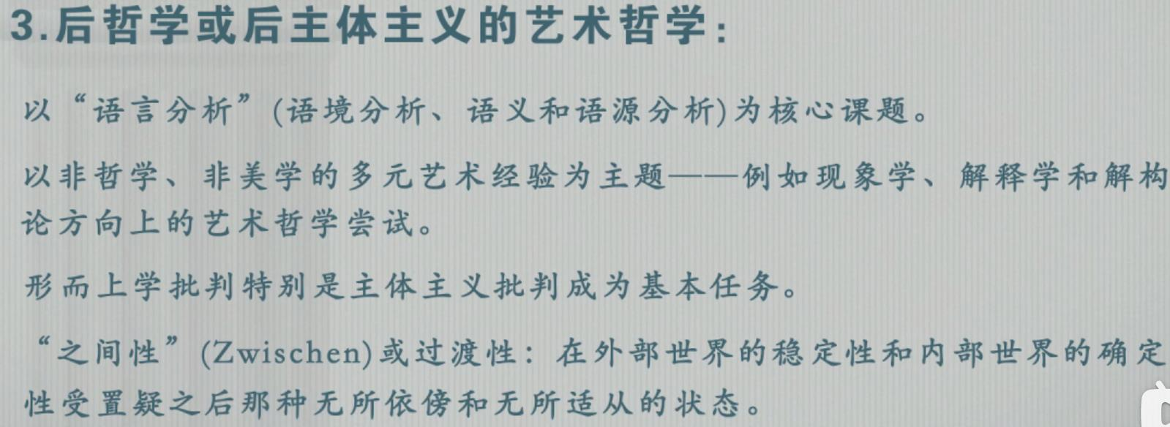

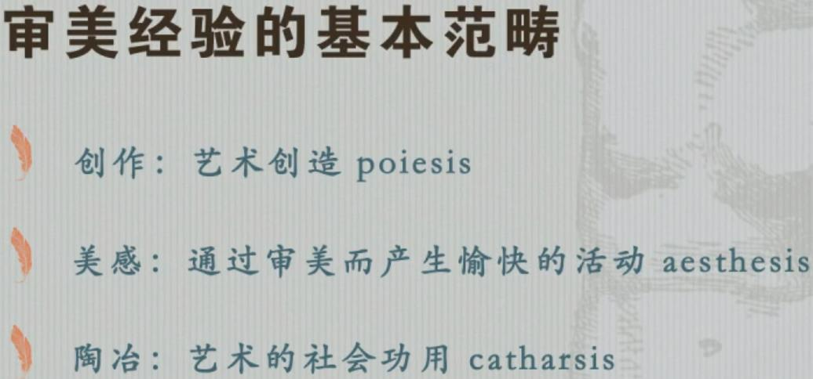 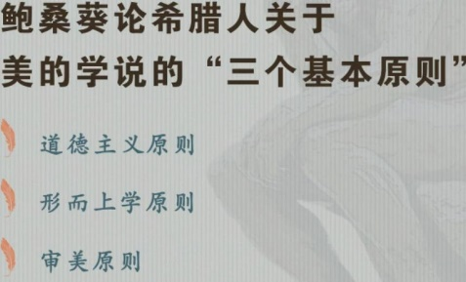

形而上学原则：就是创造问题，谁是天才艺术家，如何创造？

历史过程的三个阶段与逻辑的三大原则始终是艺术哲学的讨论要点。

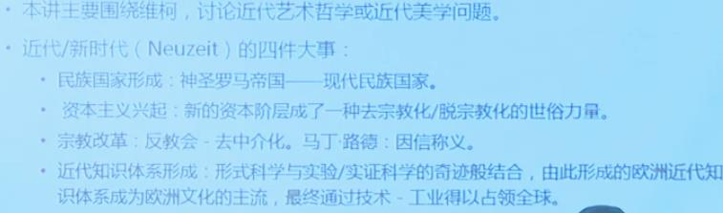

现代民族国家（一般意义上是以同一种语言所形成的国家） 去中介化，当时中介力量太强大了（不再依靠教会，直接与上帝交谈） 形式科学：几何学、算术、语法。

近代以来产生美学（感性学）美学是一门研究感性认识的学科。把艺术现象纳入进了一个以理性、知性为核心的知识体系里，实际上造就了美学不可能有一个高的地位。

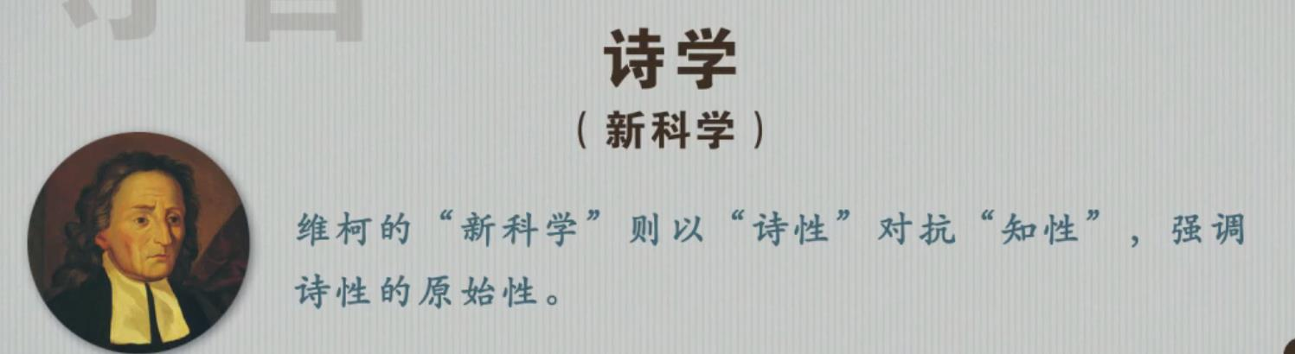

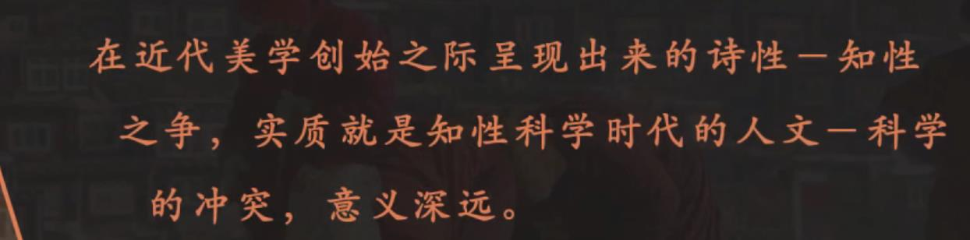

当今的社会科学与人文科学的冲突更加严重，社会科学把一切人文的东西都量化、利用实证的方法研究，不过这是注定失败的，无疑是管中窥豹。

诗学抑或是美学？

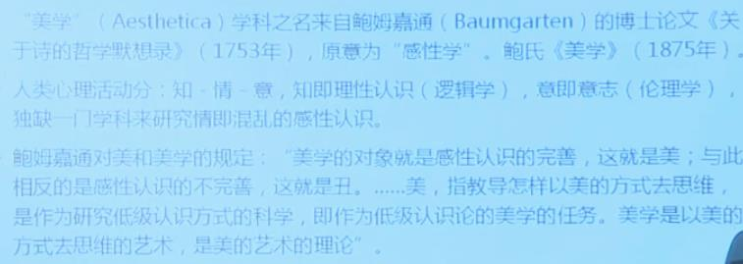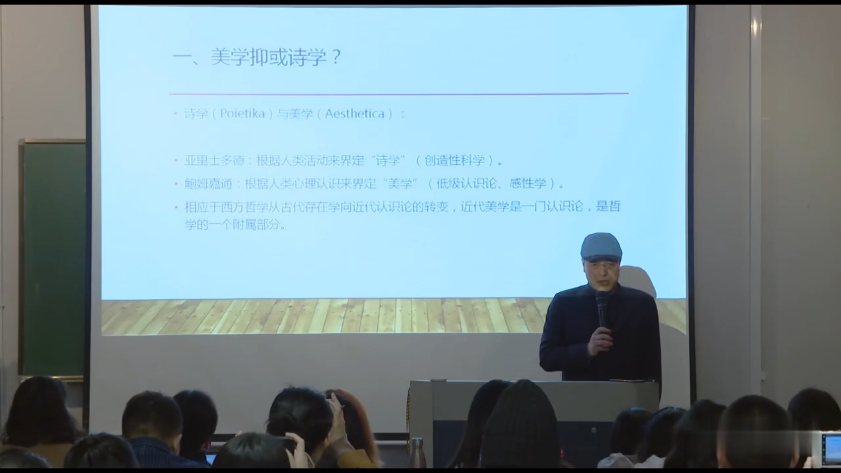

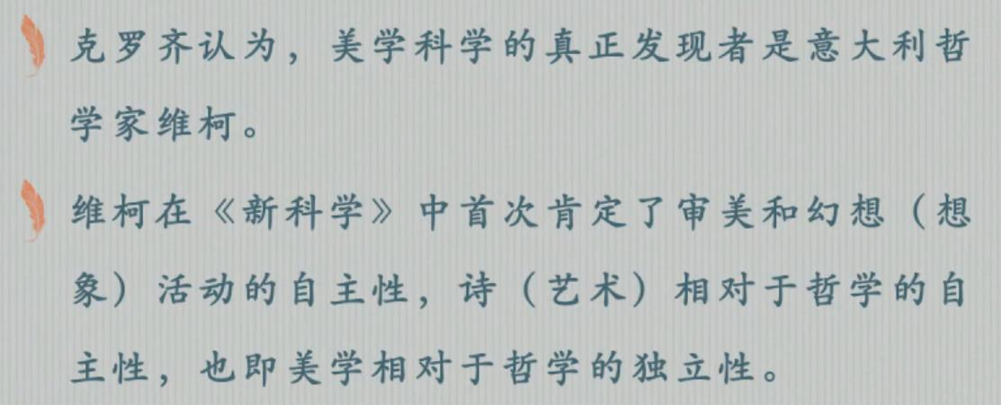

维柯：“我们能认识什么？我们自己创造的东西。”我们在语言中生活，我们在语言中创造，我们在语言中认识，语言决定我们的生活。

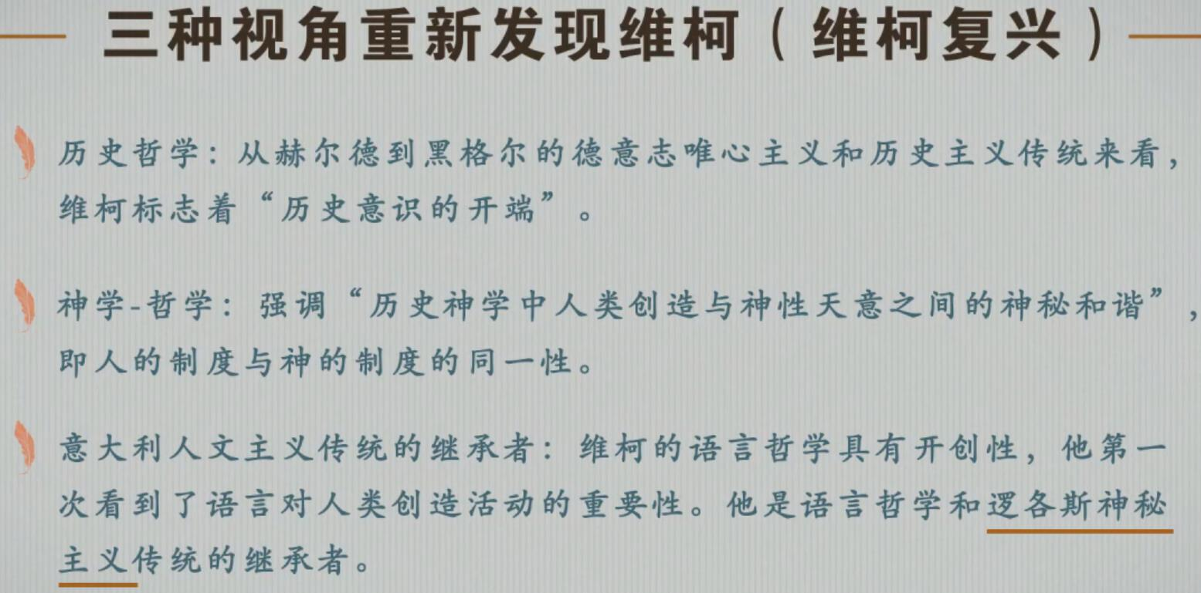

**反抗知性的诗性智慧**

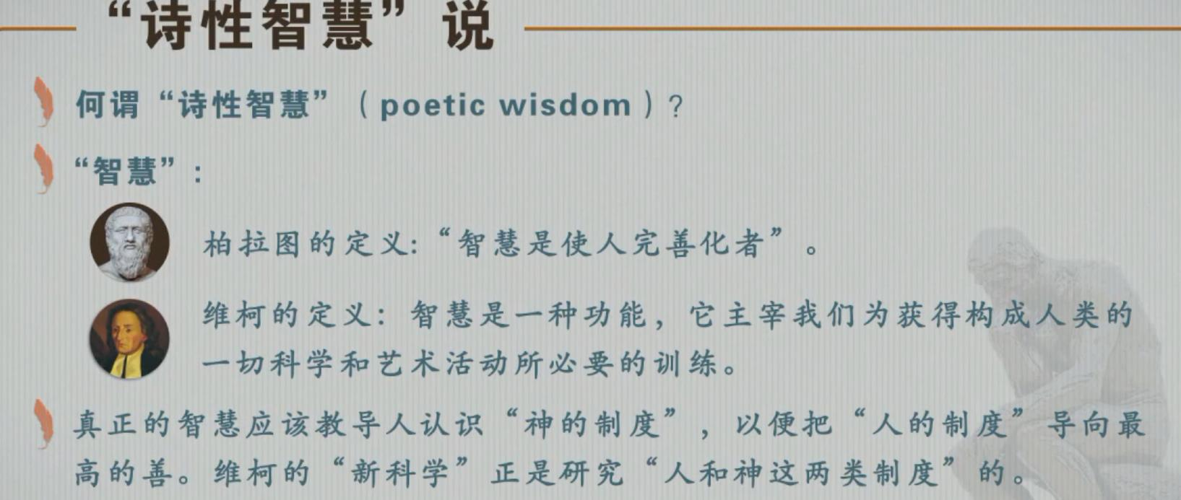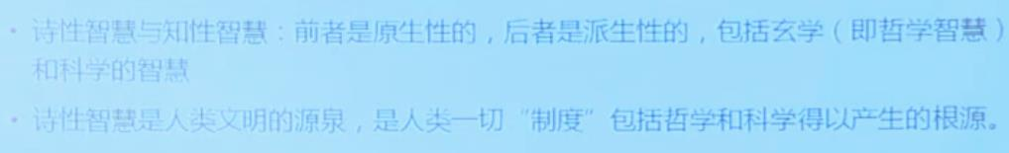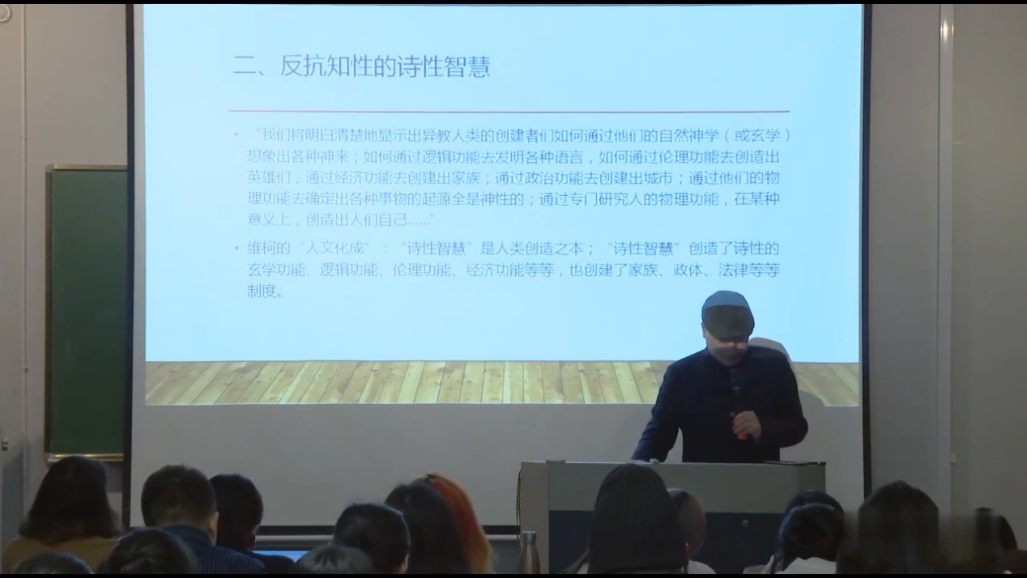

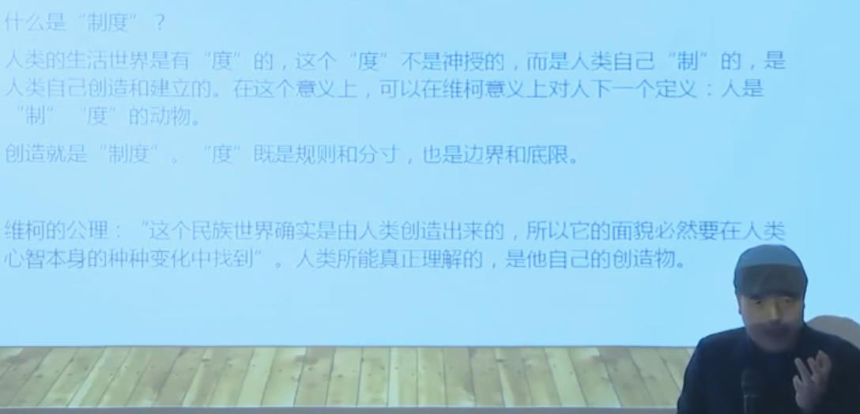康德说：“天才就是创造制度。”

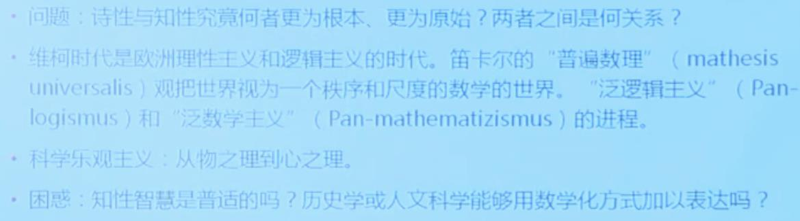笛卡尔的泛数学主义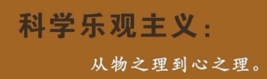从外界物到人的心、意识内容。

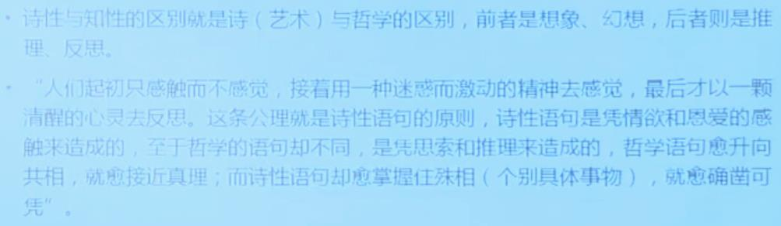

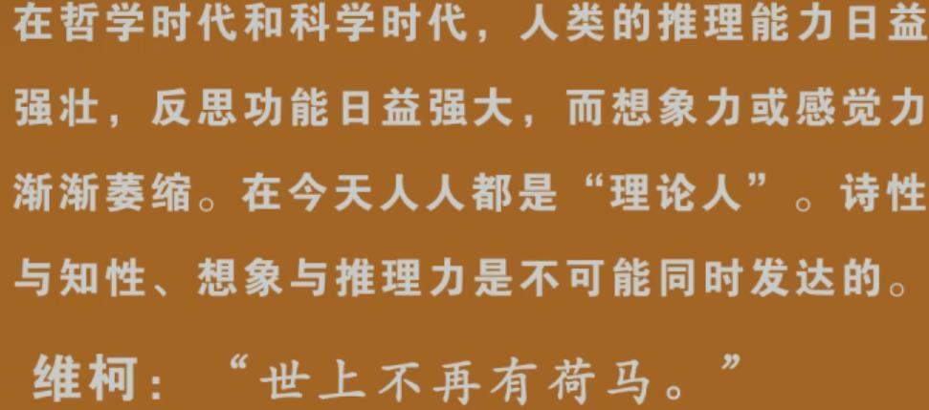 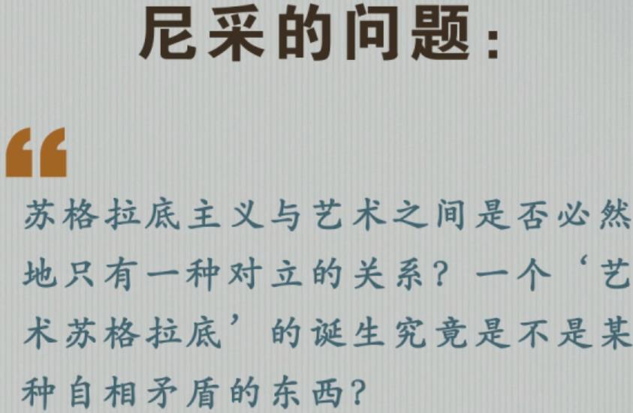

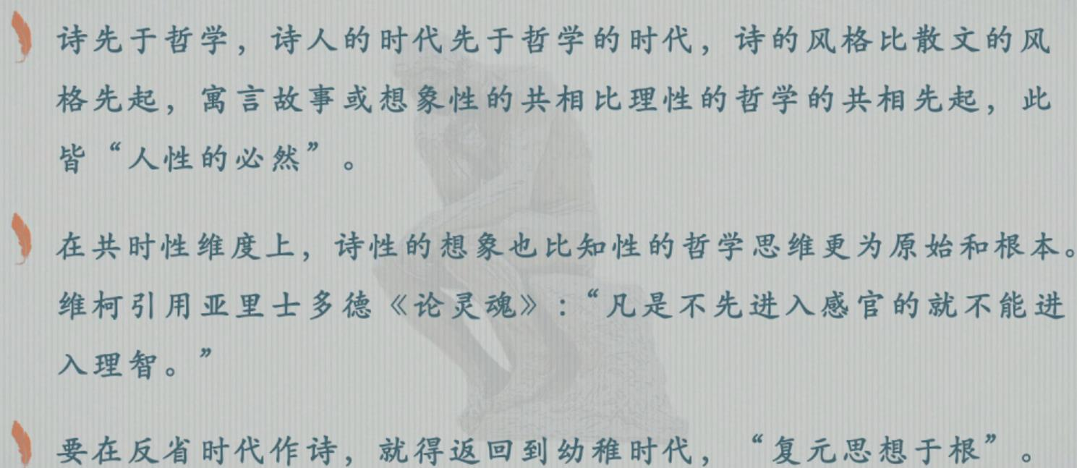根就是诗性智慧

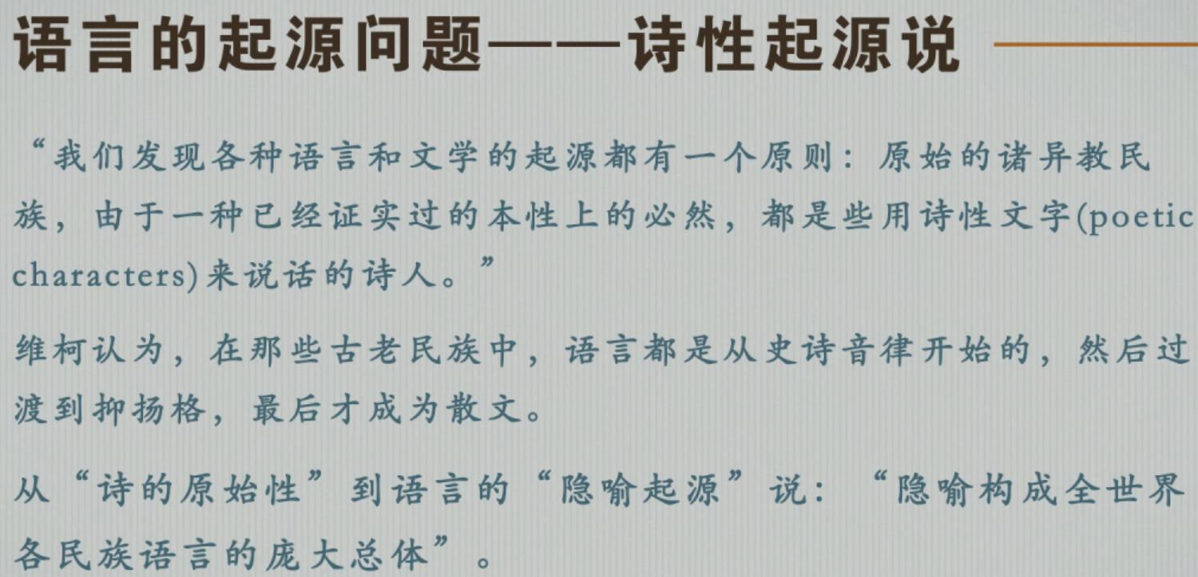

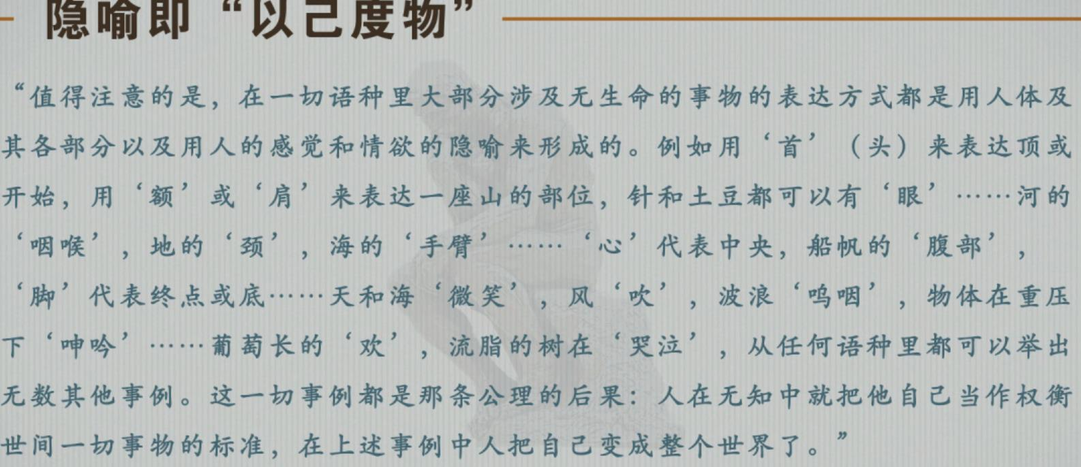

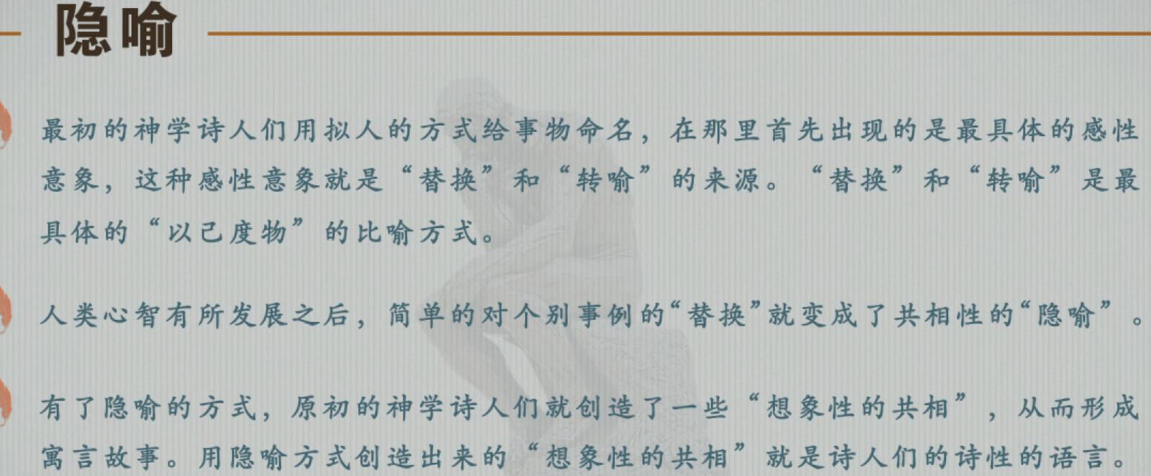

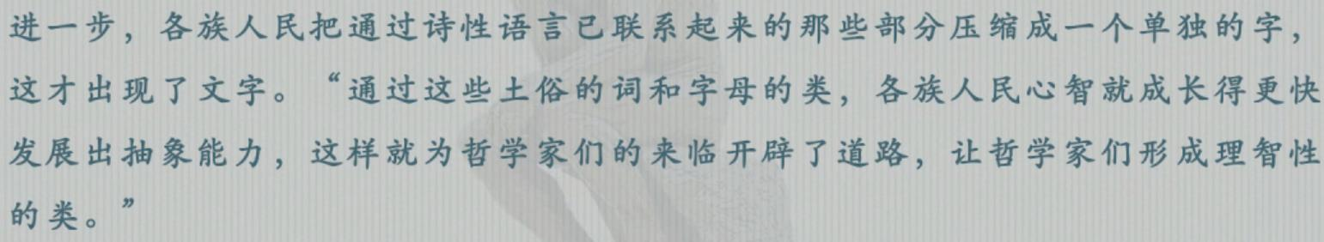

汉语的思维里很少有超越性的东西，一般都是因果关系的维度，任何东西都是与具体事物有联系的

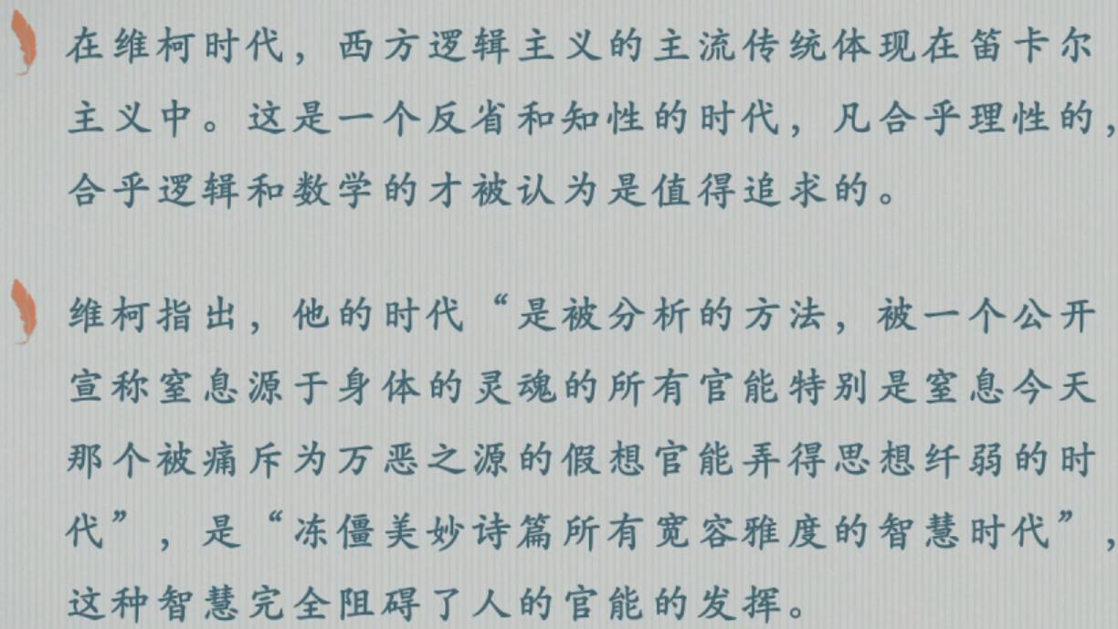

西方基本上是超越性思维（形式的东西、宗教感），中国是关联性思维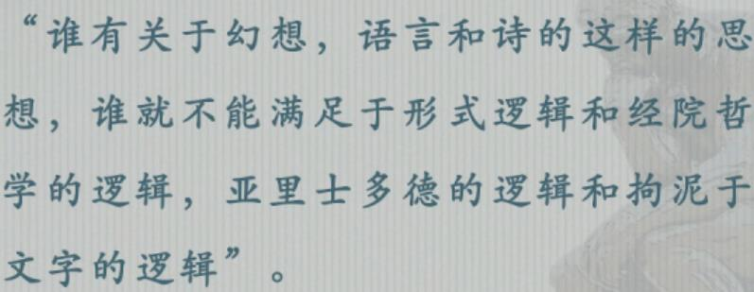

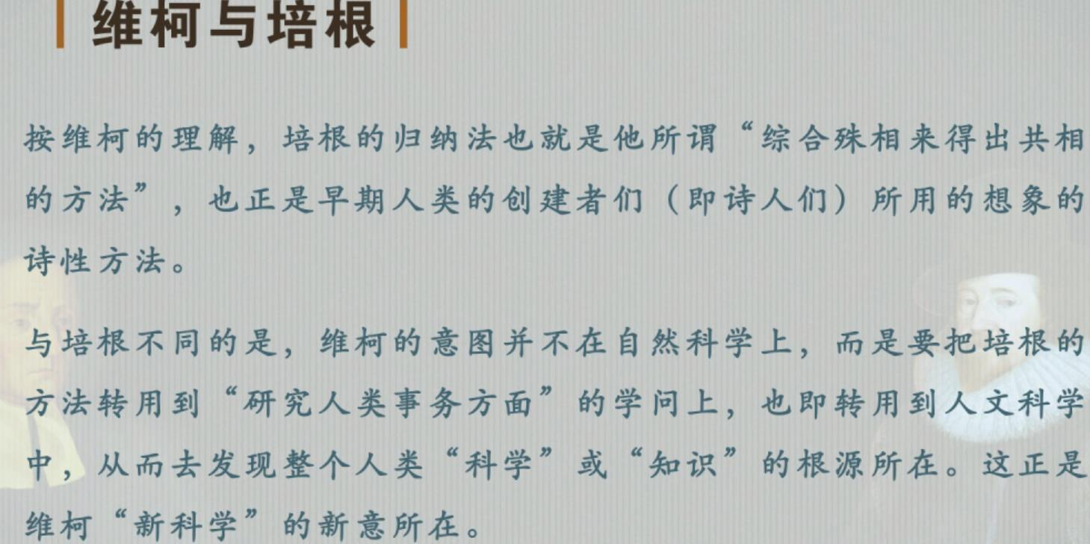

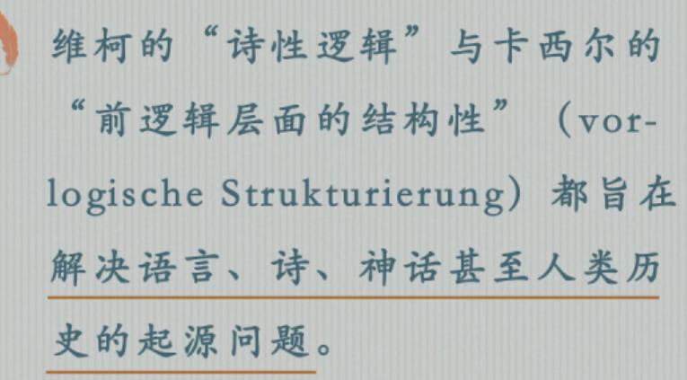

康德美学-艺术哲学的三个基本范畴：

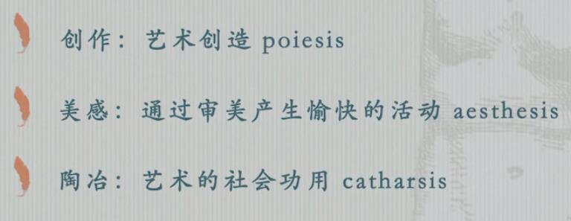

美感就是感受、感觉

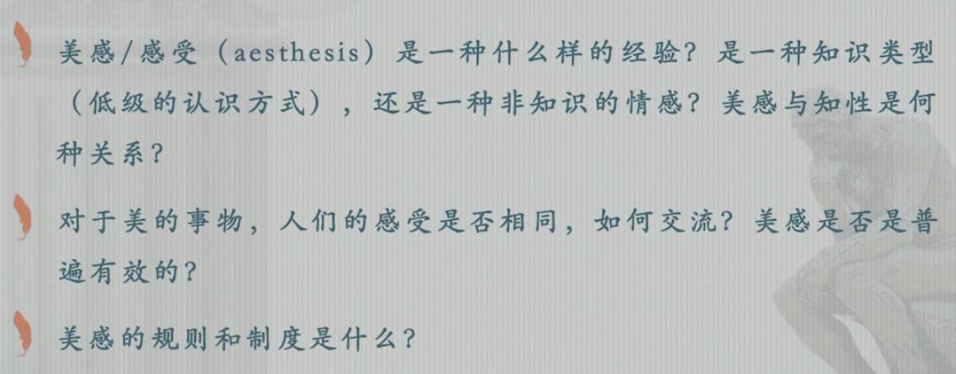

美感是一种经验，怎么成为普遍的感觉（超越问题）？

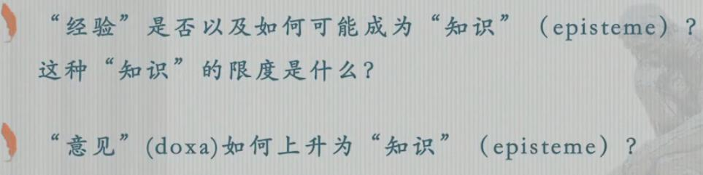

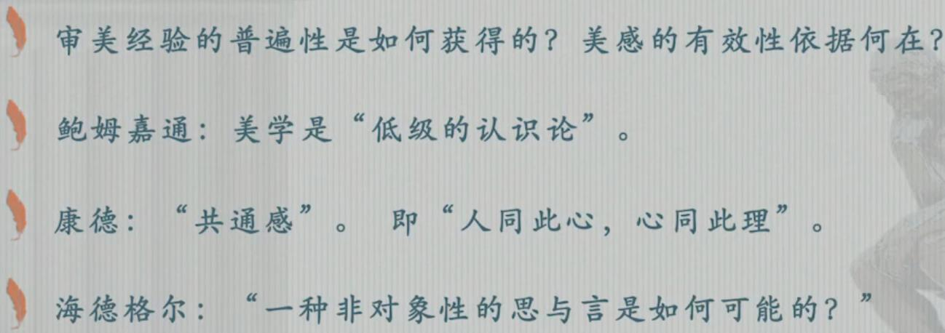

非主体主义的美是何以可能的？为什么可以说这朵花是美的？美的共通感从何而来？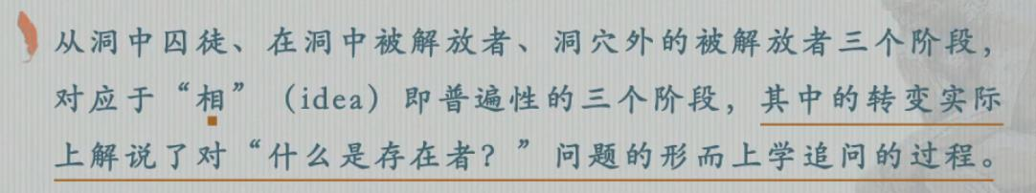

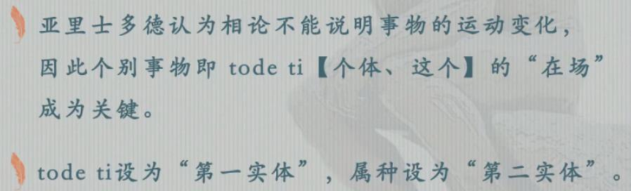

论证：你不能说“人是李文涛，只能说李文涛是人。因为李文涛比人是更具体、更确定。”普遍性的只能是谓语来描述第一位的个体（主语）。

康德的先验唯心主义。先天综合判断如何可能？(先天判断是指，是其所是的东西。综合判断是指其与普遍性的东西的联结。)

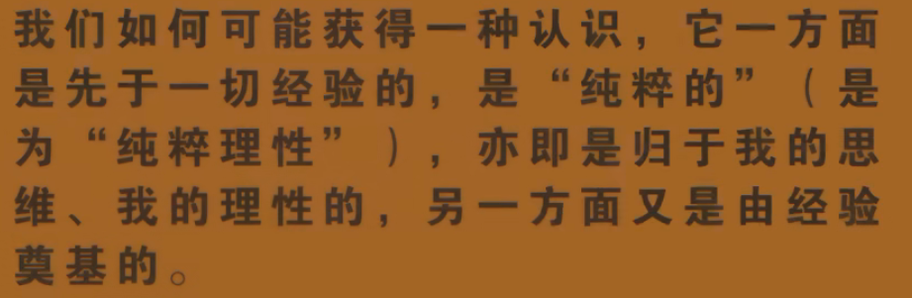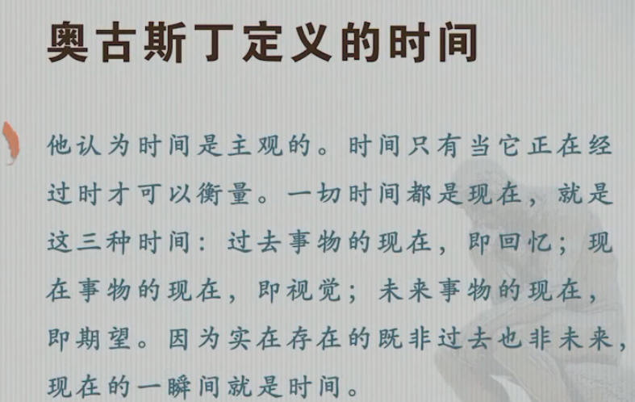仅仅有科学的、量化的空间、时间是不够的。

孙周兴：“真正的时间是，承受着由内向外的时间的流逝。空间是人所承受的由外向内的压力。

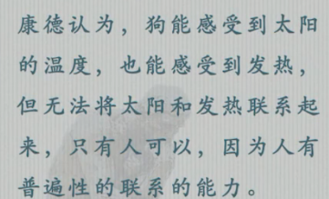人的知性范畴（因果性范畴）能够把太阳和发热联系起来，自然科学的基础。但是知性范畴不能把握超越性问题（精神与物质世界的统一性，世界的统一性），这种整全的问题。利用知识的手段，知性的范畴只能处理局部的问题，、一遇到超越性问题就会产生二律背反。

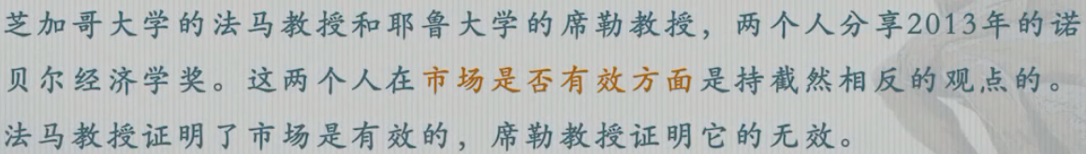

什么是形而上学（本源是什么）？

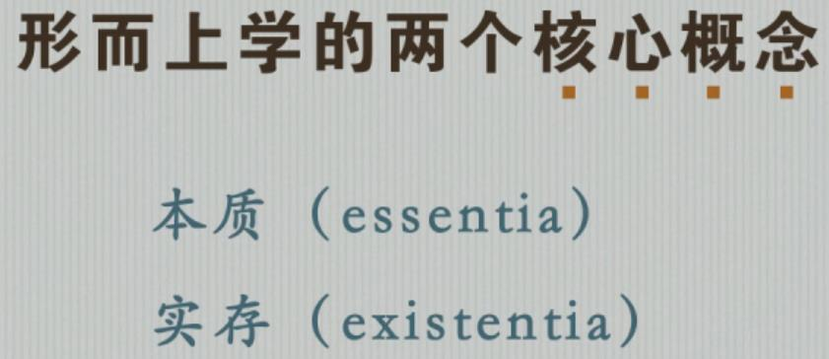从本质主义概念的“你是什么，你做什么。到实存主义“你做什么你是什么”的转变。”（指向个人的自由）

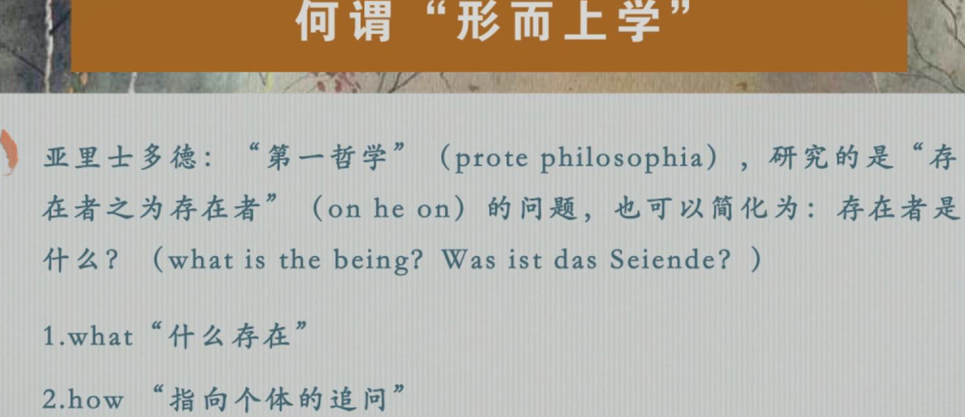

知识的表达必须是普遍性的

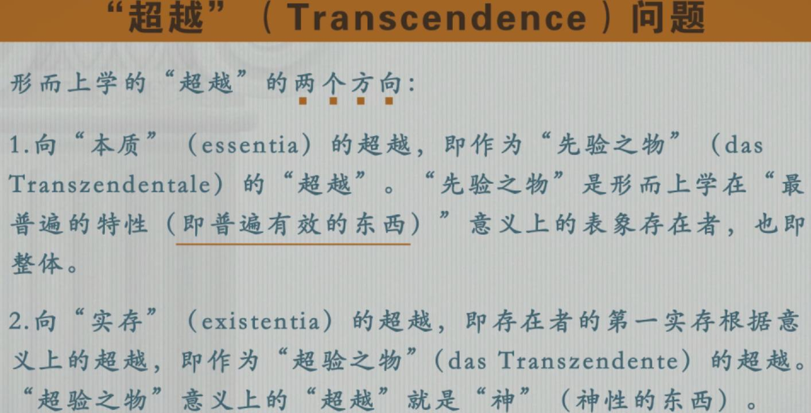

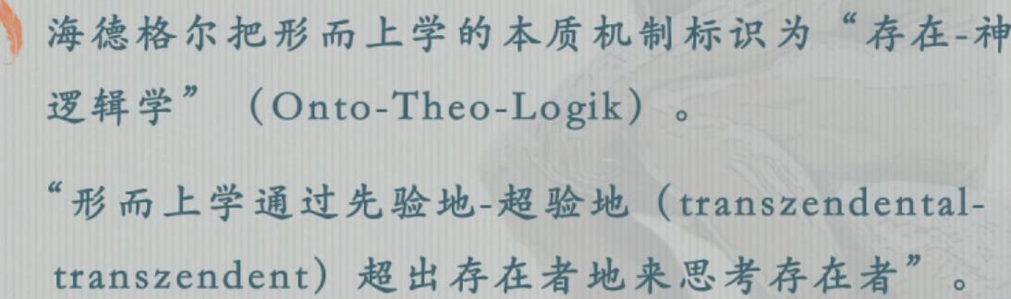

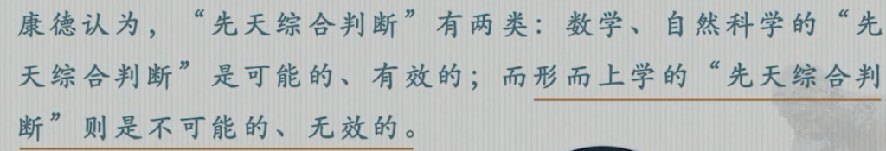

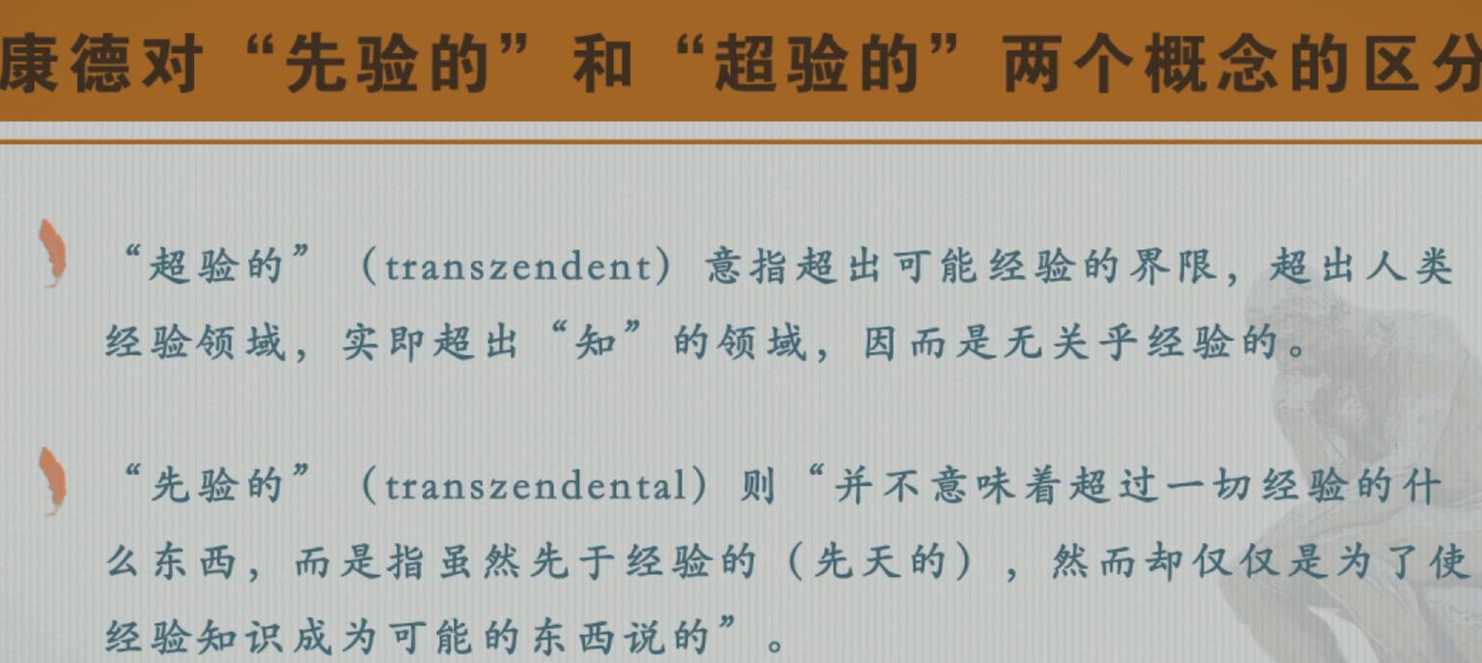

先验的：“知识的条件”超验的：“知识的界限。”

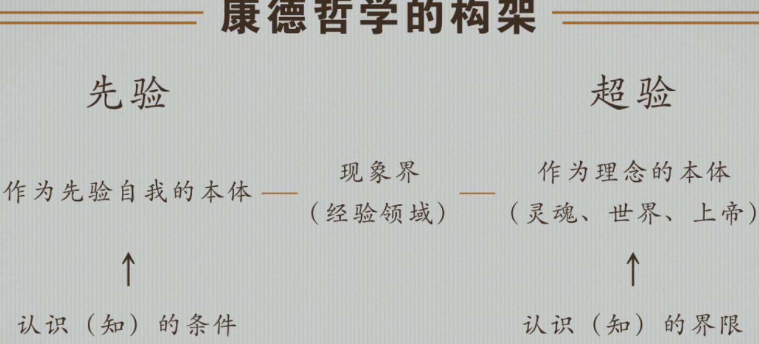

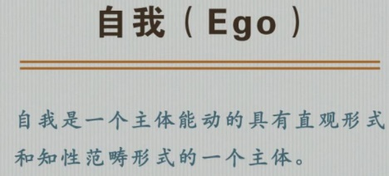 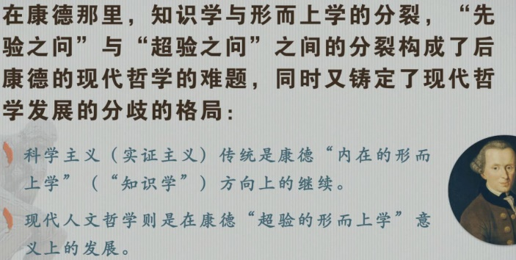

先验美学及限度

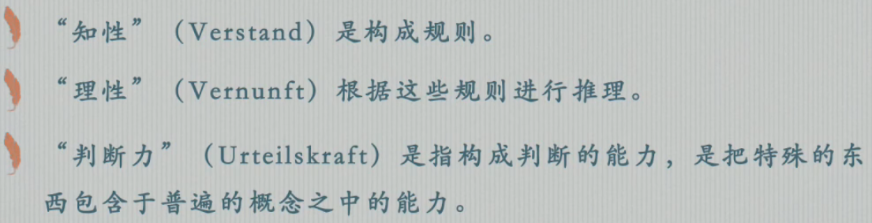

判断力分成两种：一种是知识的判断，一种是审美的判断（审美判断是根据趣味来的）。

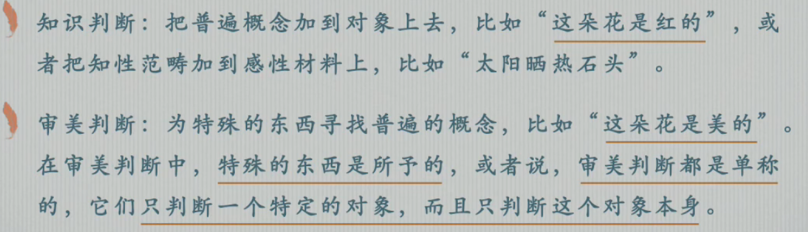

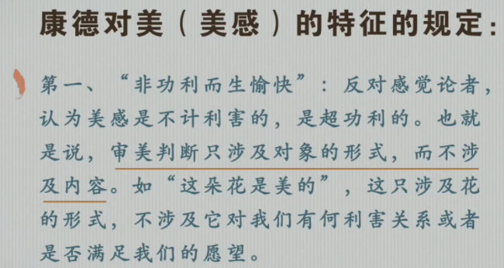不过其实是很难区分出来的，一般而言功利的想法和审美的态度是混在一起的。

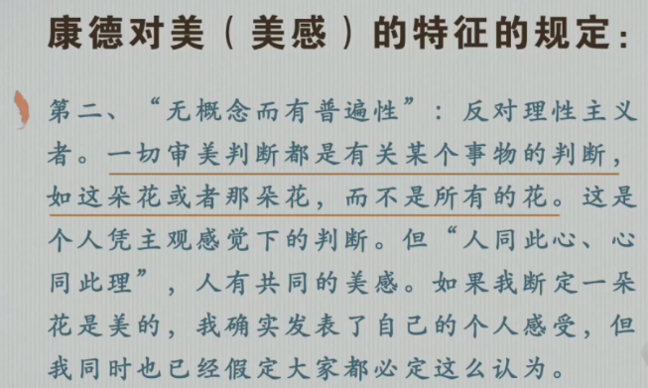最后一句，也出现在康德的《实践理性批判》作为一种道德律令：我这样行动，是我同时也假定大家肯定也会这样行动。

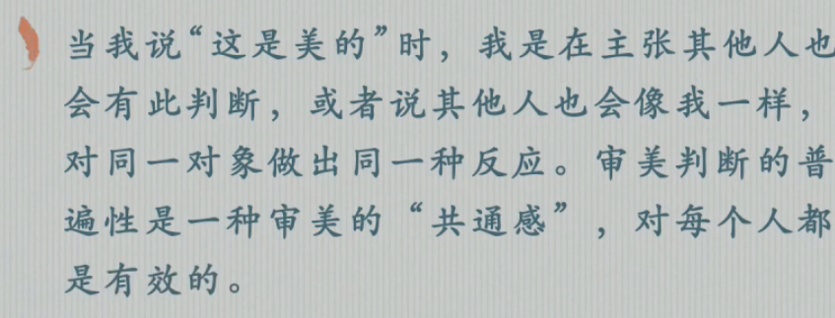

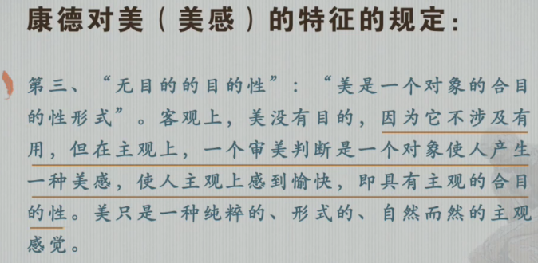 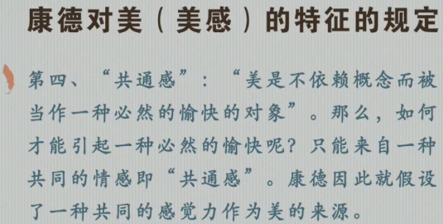

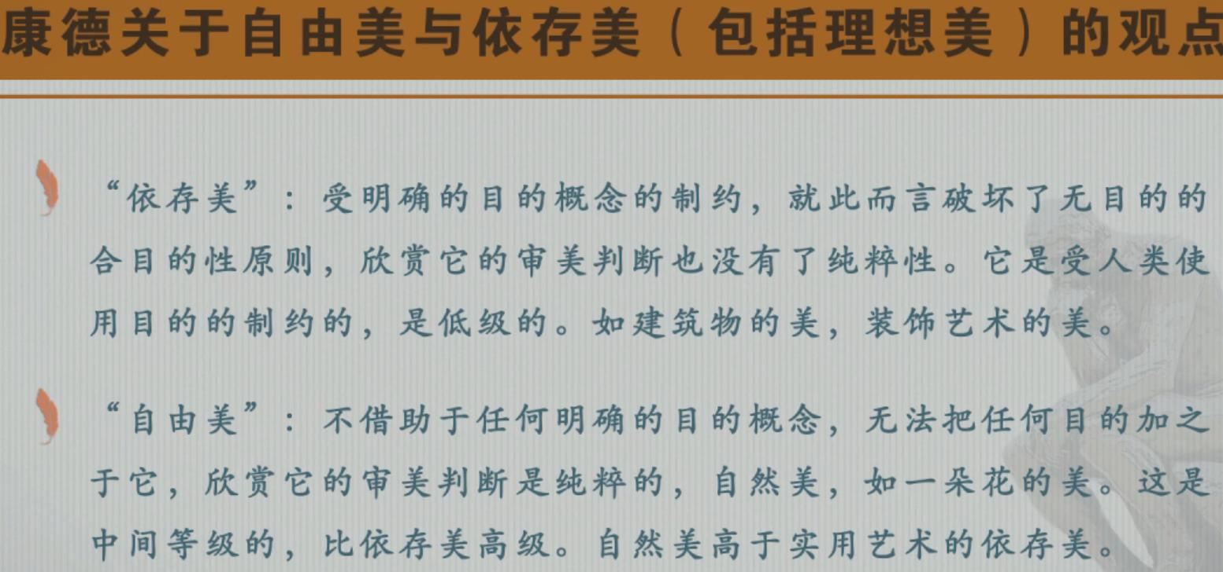

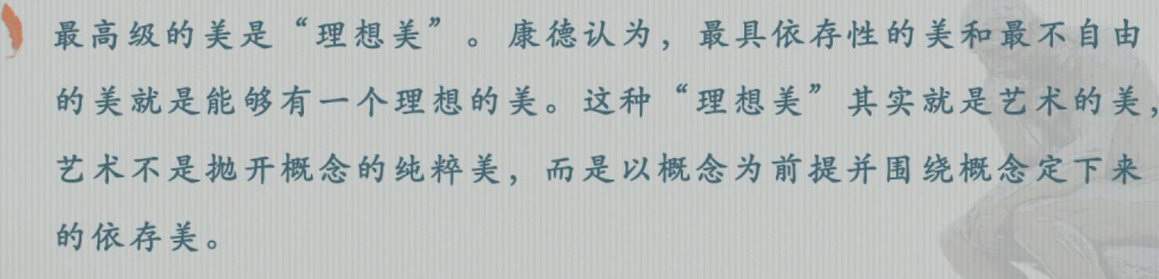

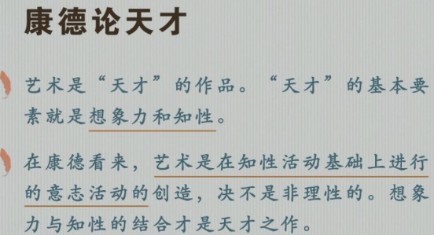 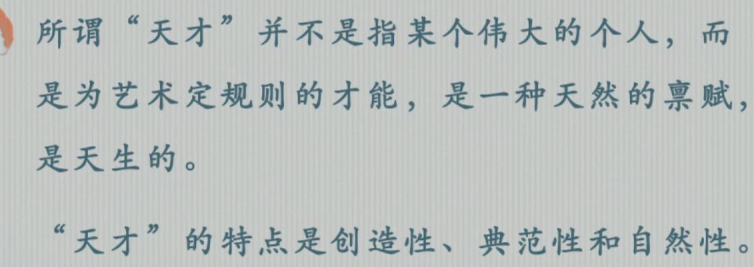

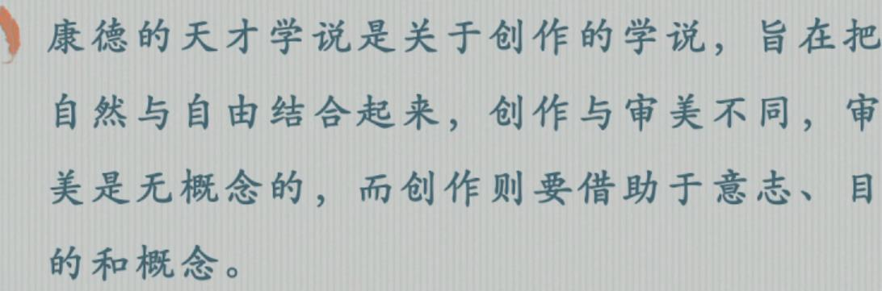

哲学不讨论发生学（某个范畴、某个概念是怎么来的），哲学把概念和发生区分开来的

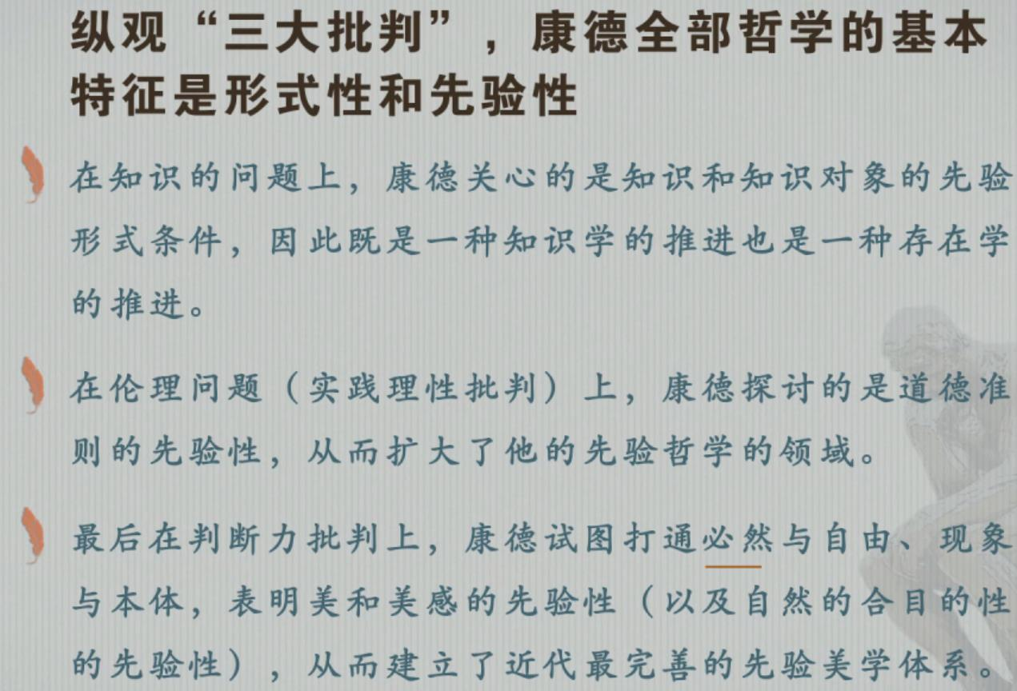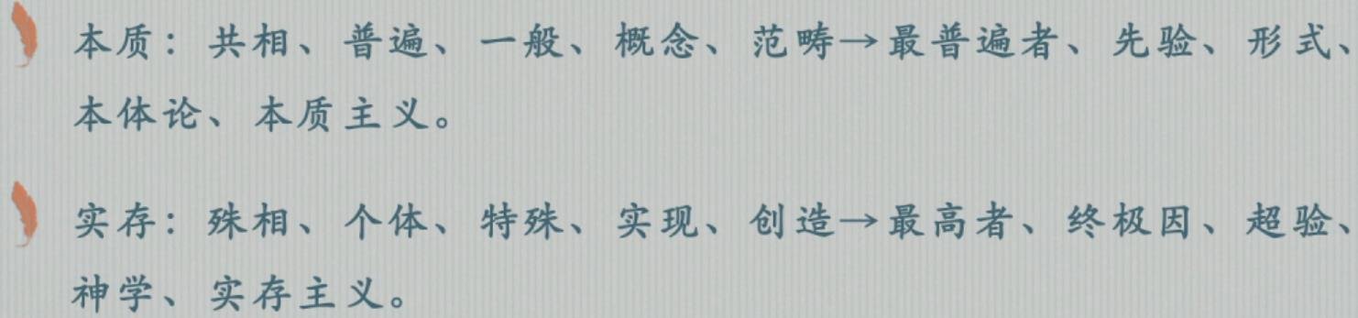

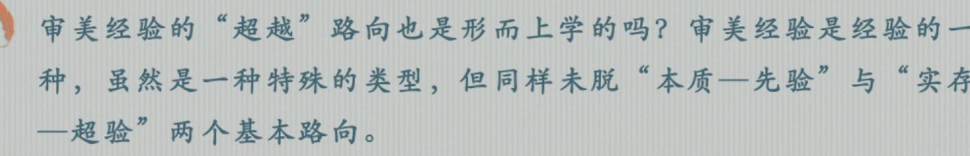

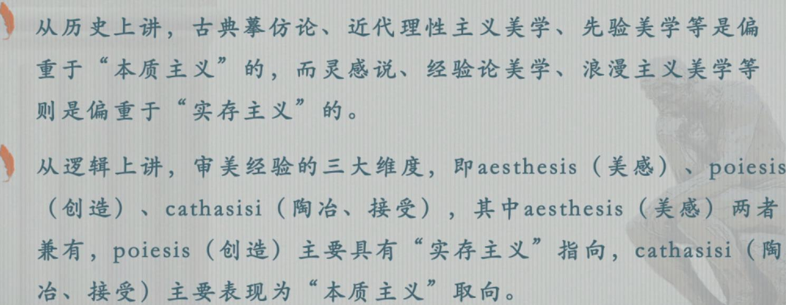

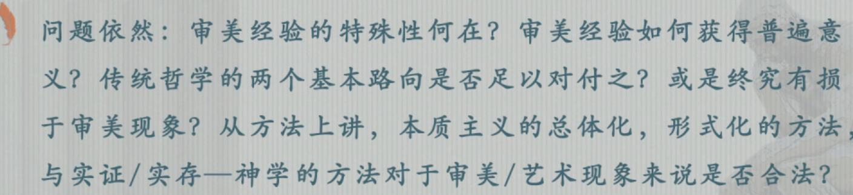

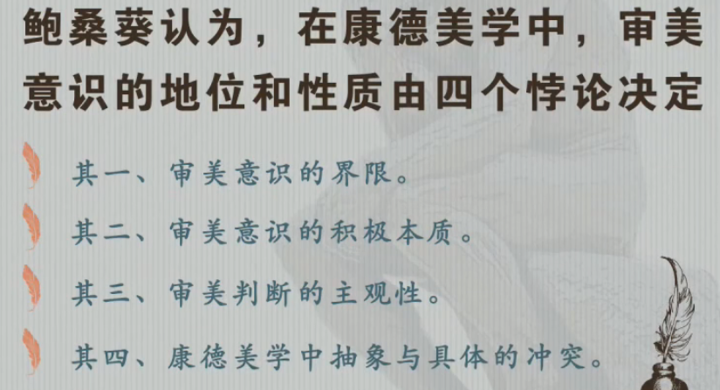批判就是分析

哈曼的元批判，逻各斯神秘主义=语言人文主义=语言神秘主义，语言是最神秘的现象。哈曼最早的反“启蒙”者。

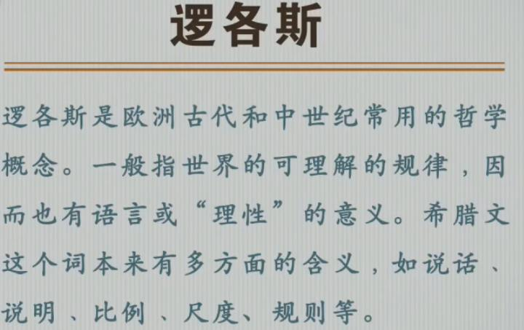哈曼（民间哲学家）对于康德的批判

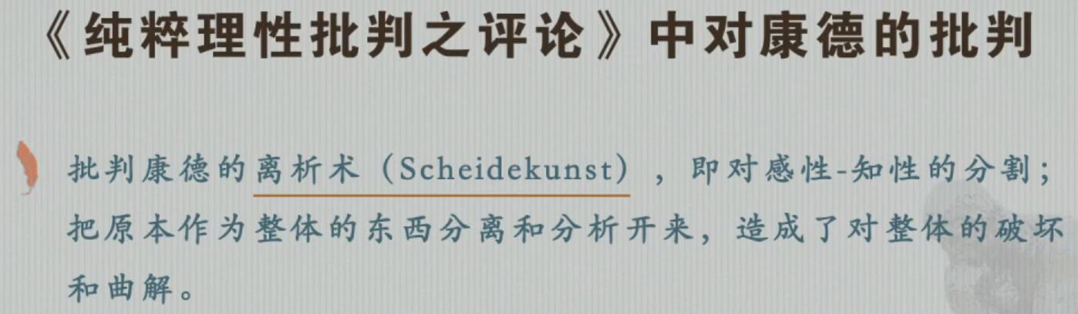

同时批判康德的先验辩证论，把所谓的知性、感性分割开来以后，再把它综合起来还是原来的东西吗？

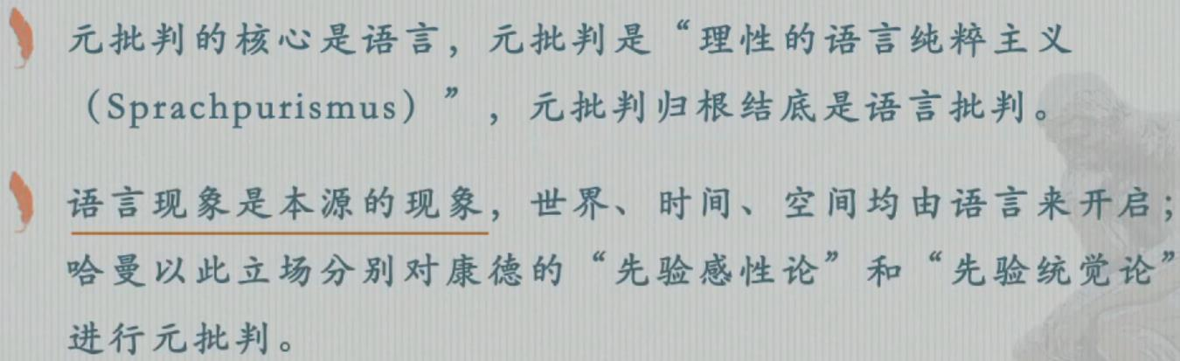

哈曼作为第一个“反启蒙主义者”，首先认识到仅仅讨论认识的可能性和有效性还是不够，而要继续深入下去认识能力的基础是什么。

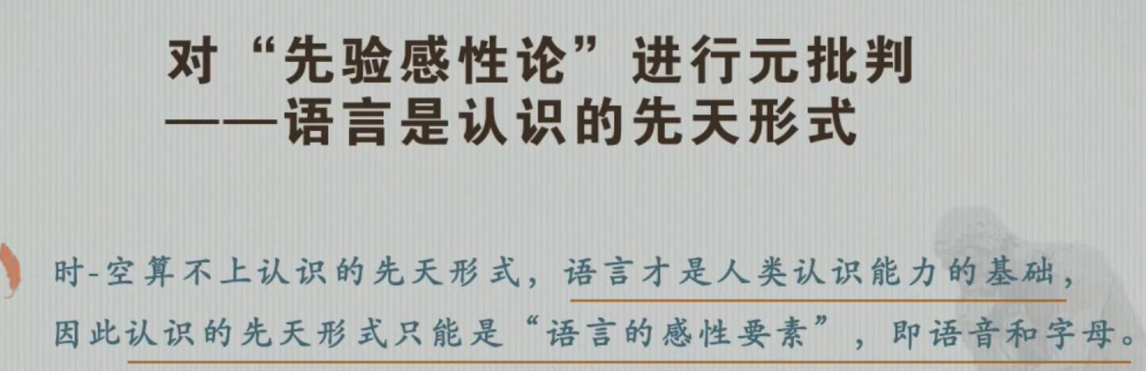

哈曼的“语言”相比于康德的直观可以说是更本源意义上的思考事物的态度。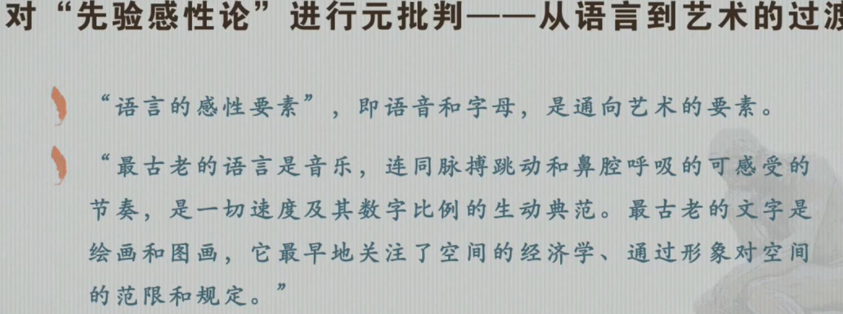  
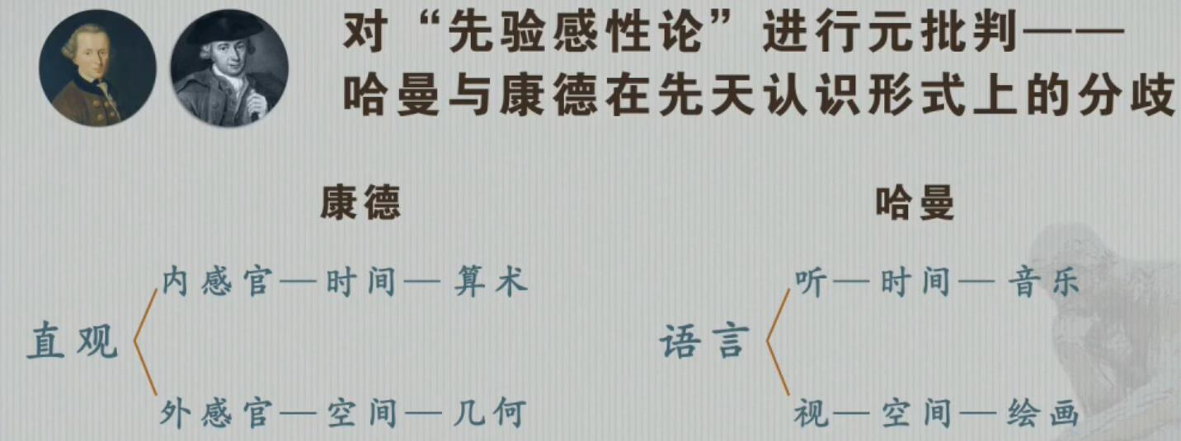

二重性思维VS二元性思维，二重性强调差异化的运动发生，是与不是的差异化运动。认识活动是只能通过差异化运动在语言中完成的。隐而不显的发挥更大的作用，往往是更重要的。

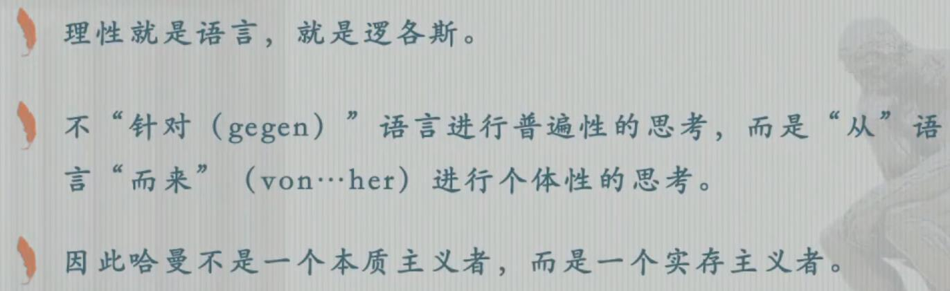

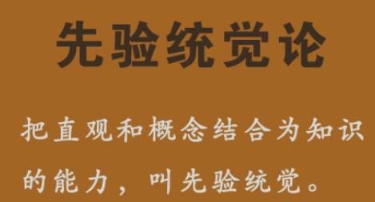先验统觉把“感性”和“理性”结合在一起重新把切分后的事物还原回来。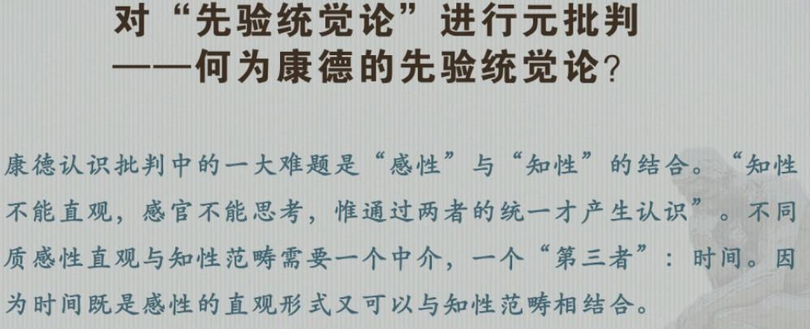

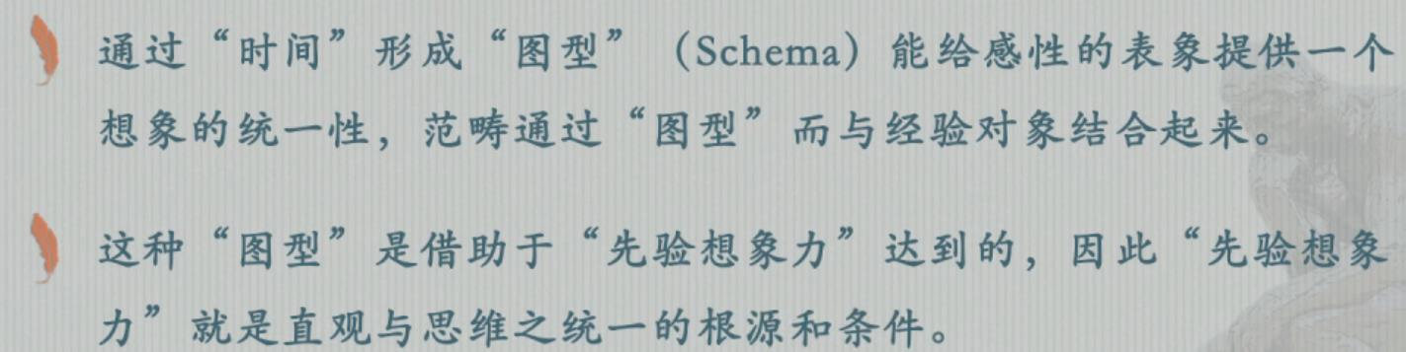

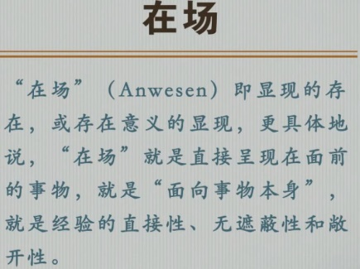“在场形而上学实际上是时间的规定性“

语言在哈曼那里不是拿来就用，拿来拆解、分析的对象，而是向他而来的，受到语言的启发，帮助，引导而产生的思考。

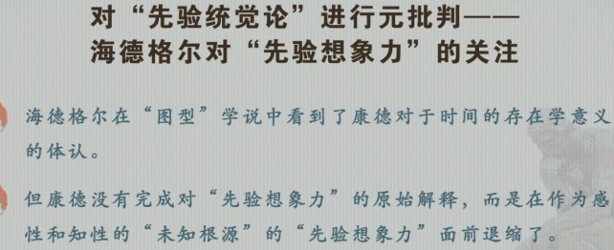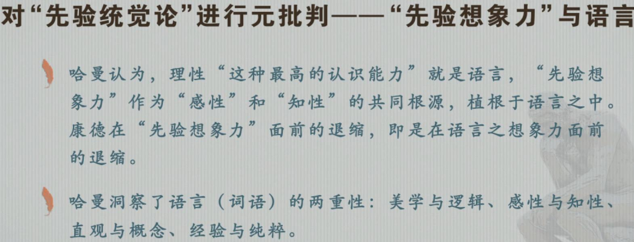语言的二重性就是“在场”与“缺席”。“所有理解也是同一性的过程，构成了每一种同一性的确认。”

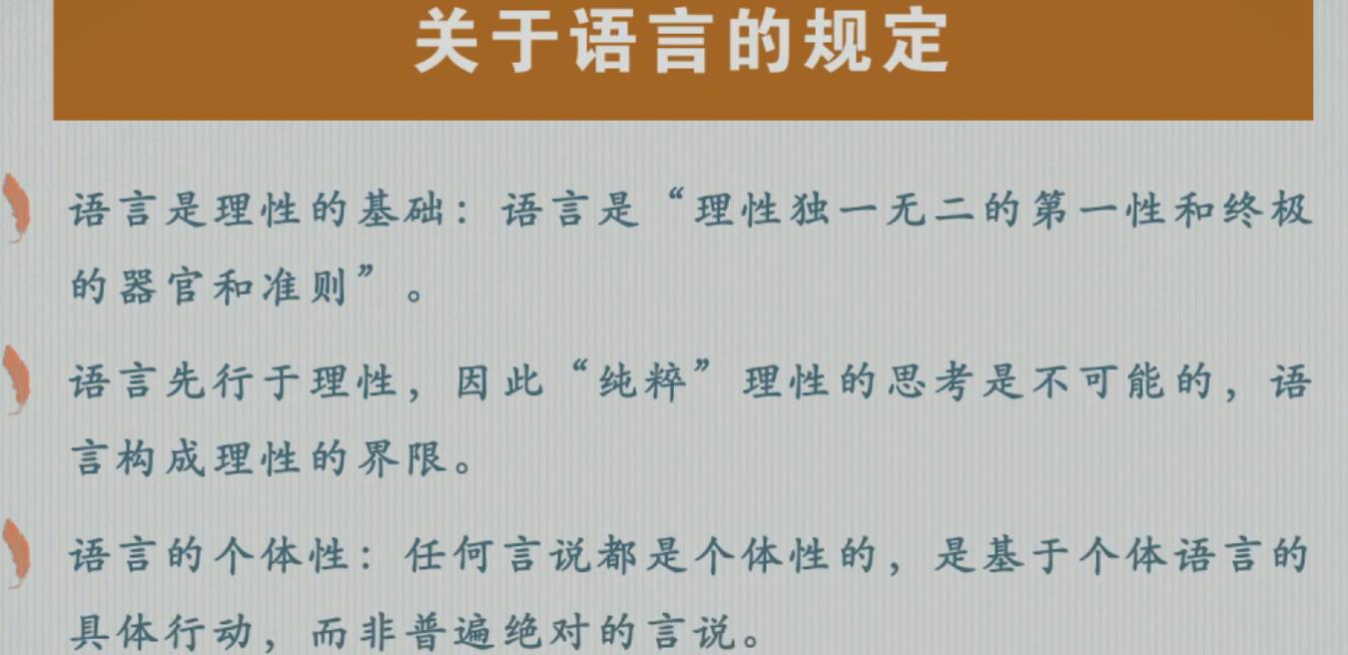

语言的神秘性（有没有一种另外的语言？神的语言？）

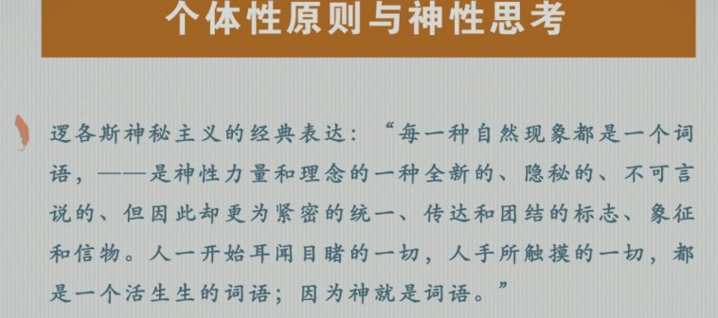物也在不断的显示，说话。

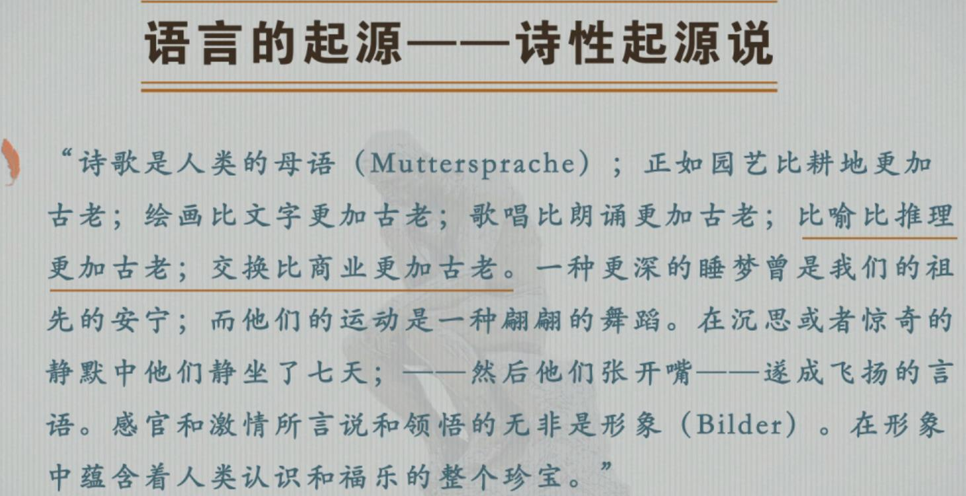哈曼思想中的语言的神秘性

**启蒙的界限**

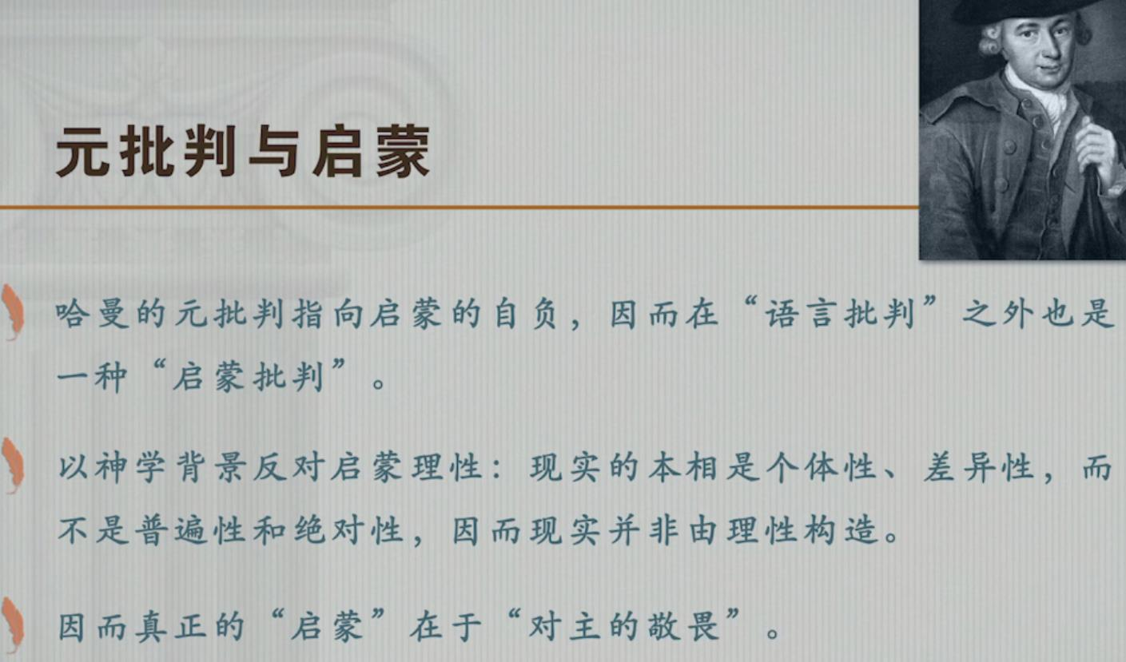

道德没了的一大原因是因为没有了敬畏

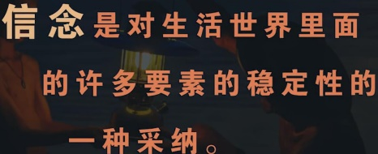  **信仰是绝对的**

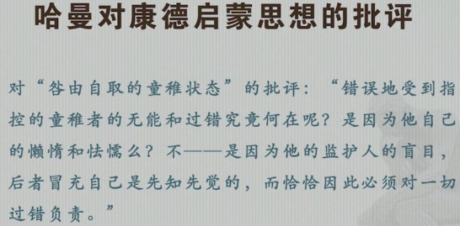 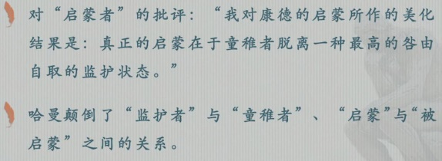

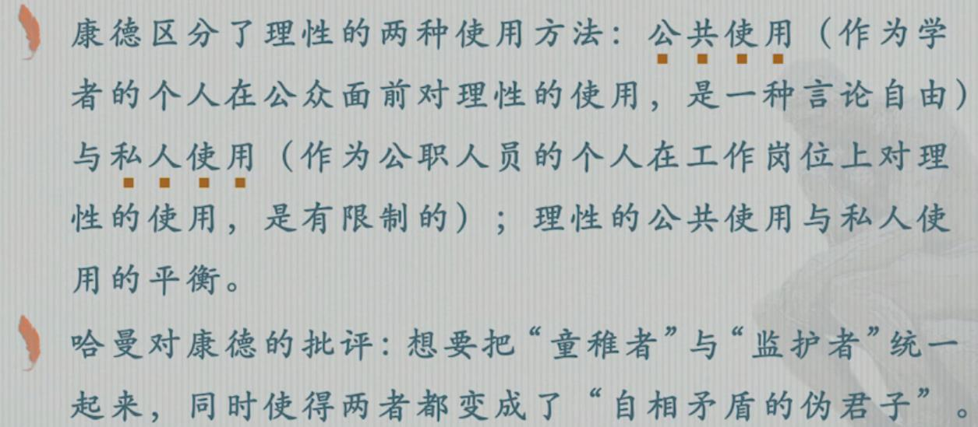

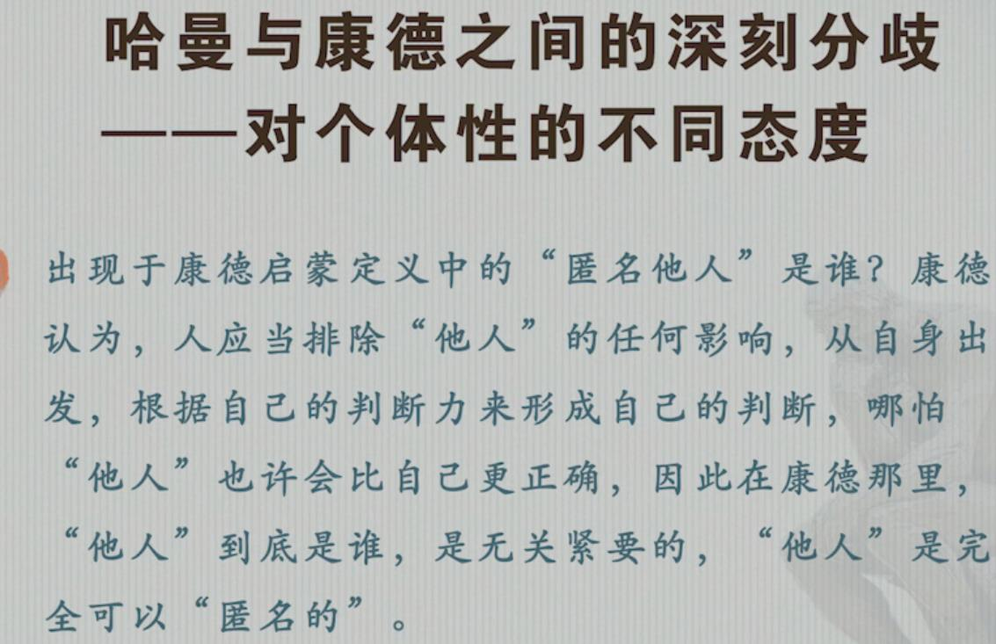 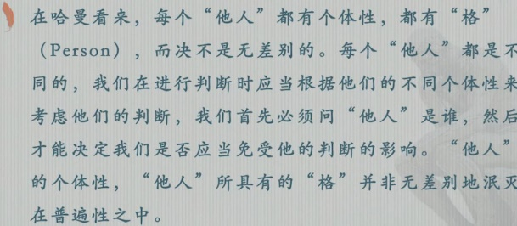  
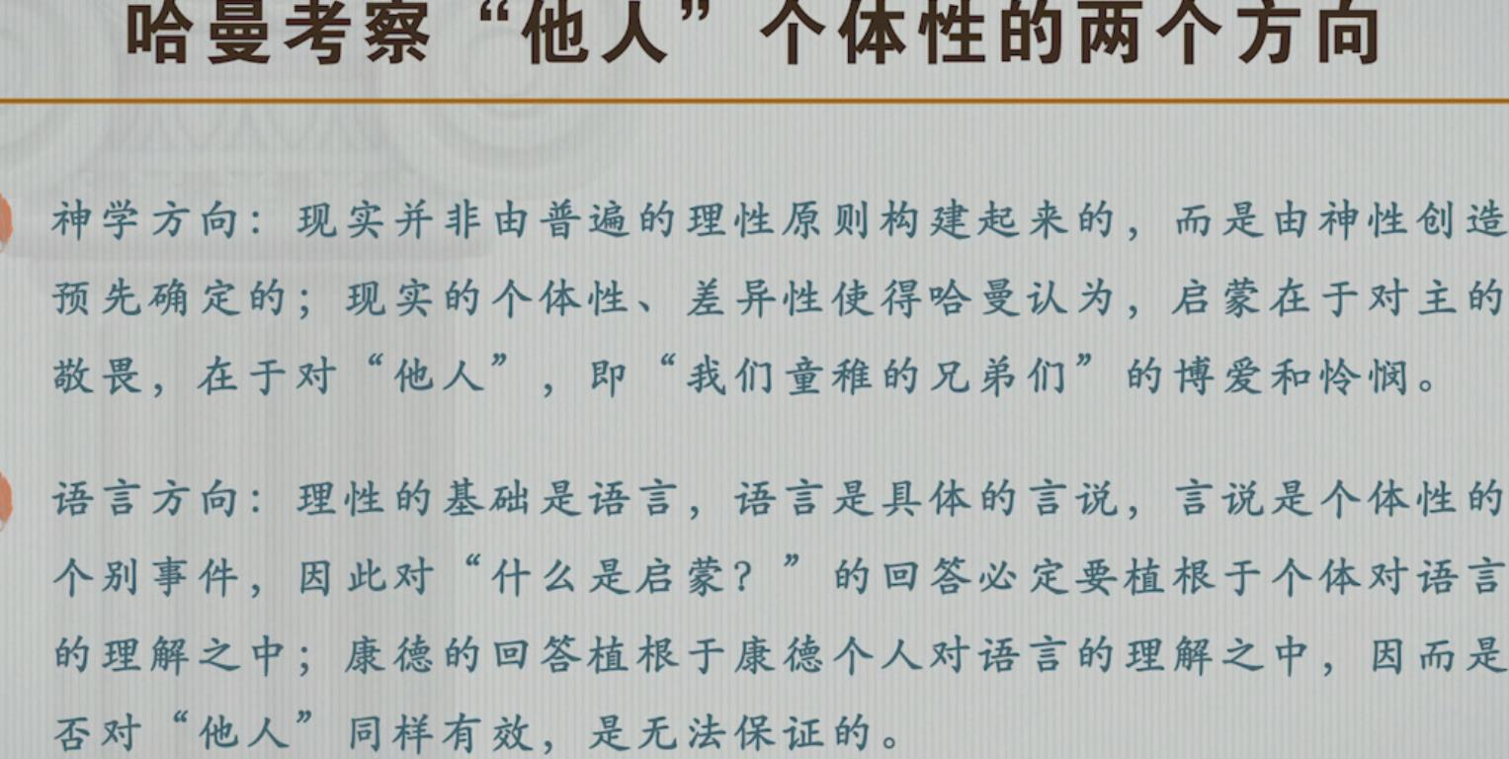

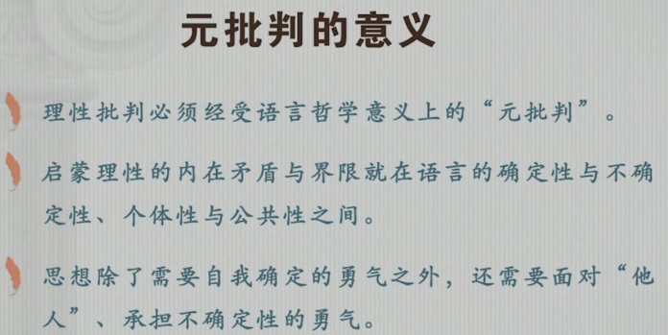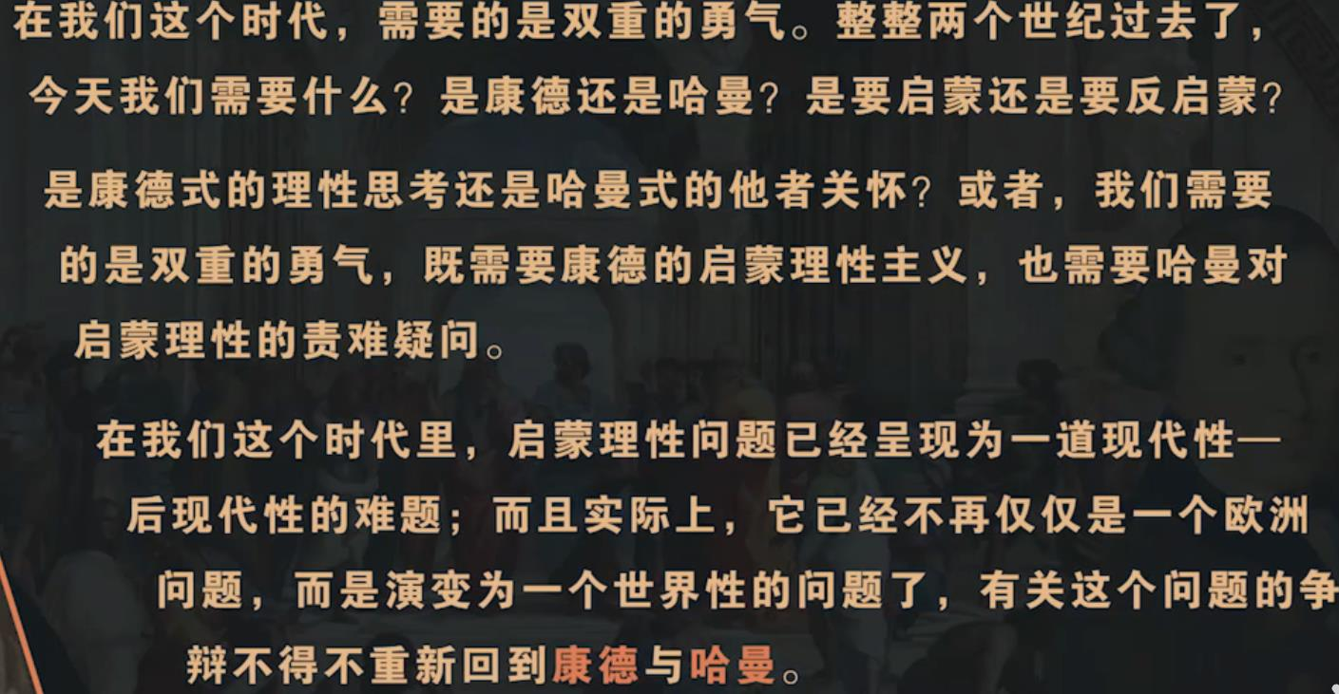

现代艺术的主体主义哲学基础

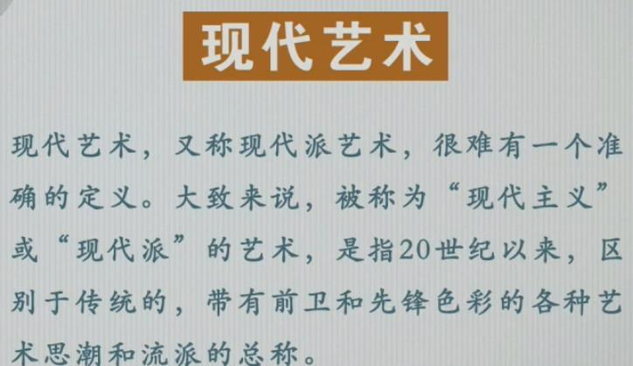

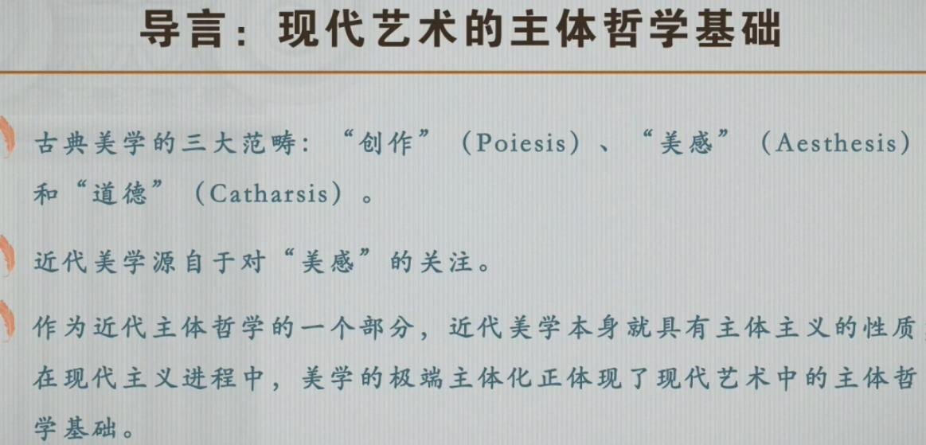

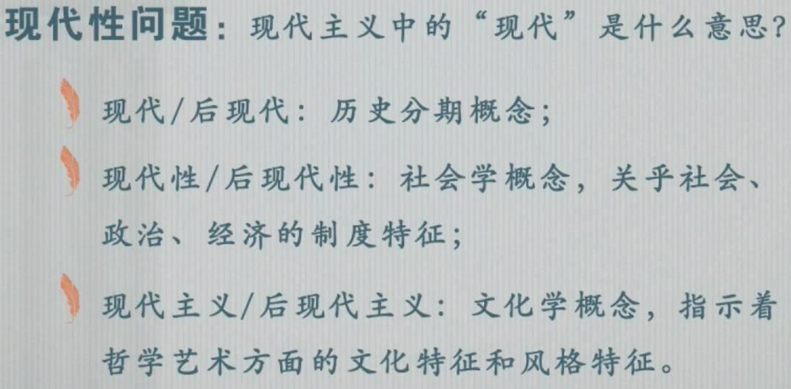

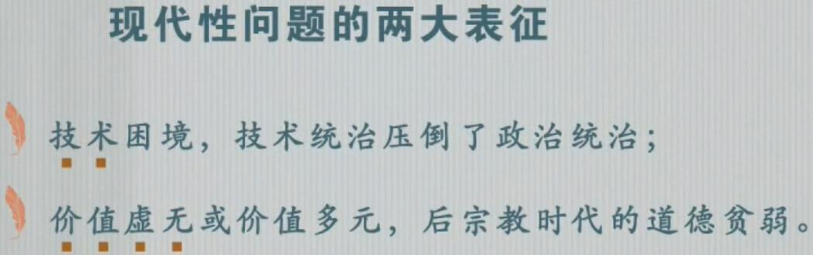 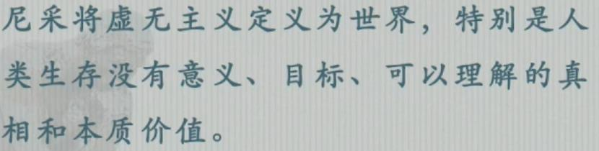

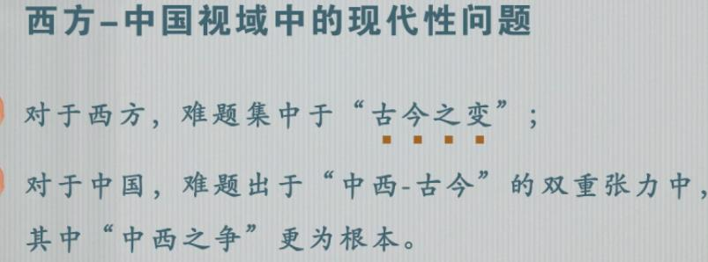

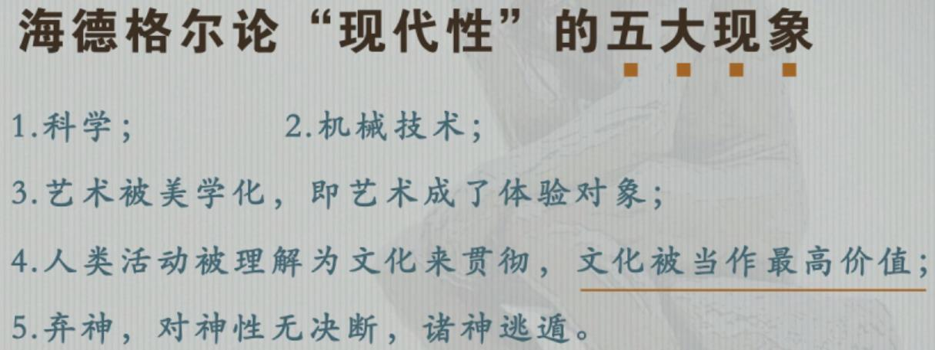

视觉的演变：从古希腊到近代

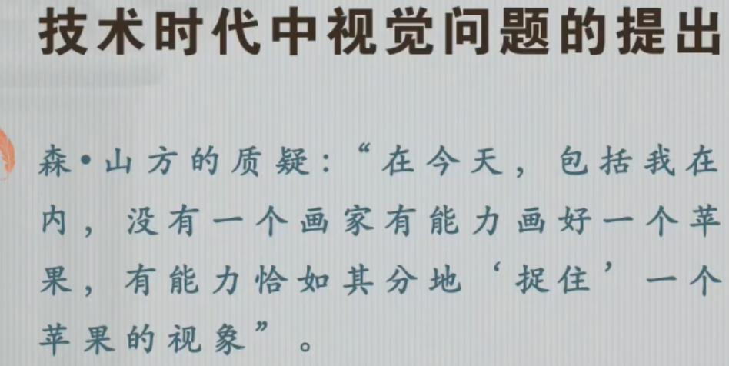因为我们的“眼睛”、视角有问题。

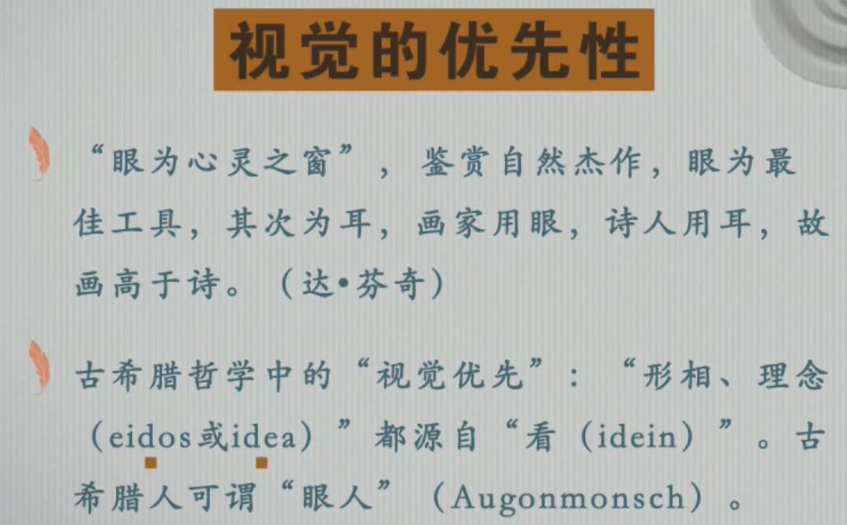共相，普遍是“看”出来的

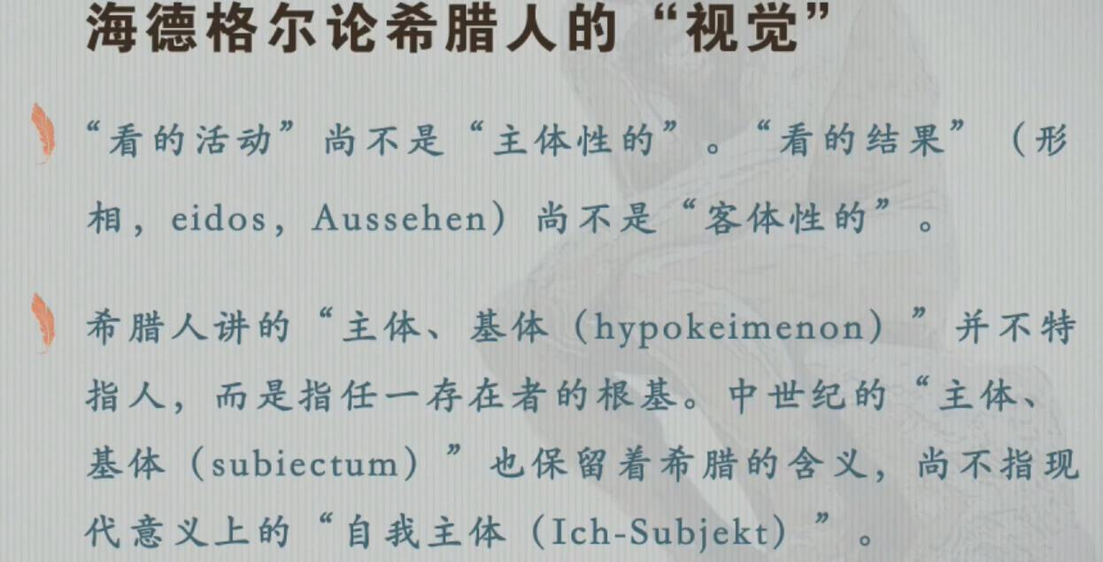

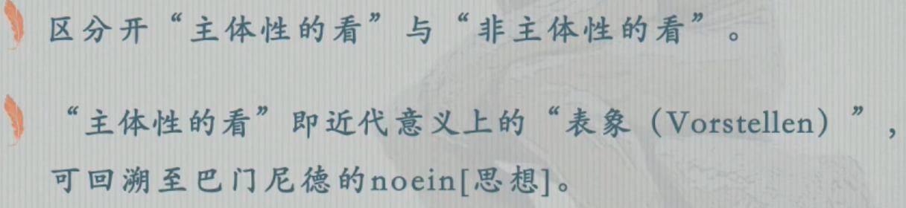

noein被吸引以后接受某种东西，近代以来的看，我在表象事物的同时，也把自己表象一个对象，成为主体。

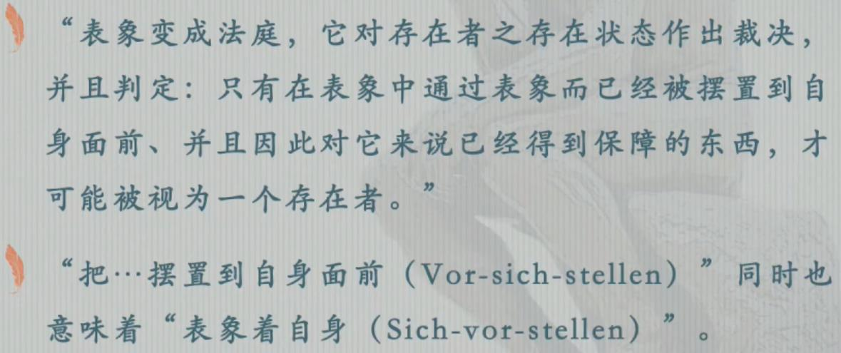

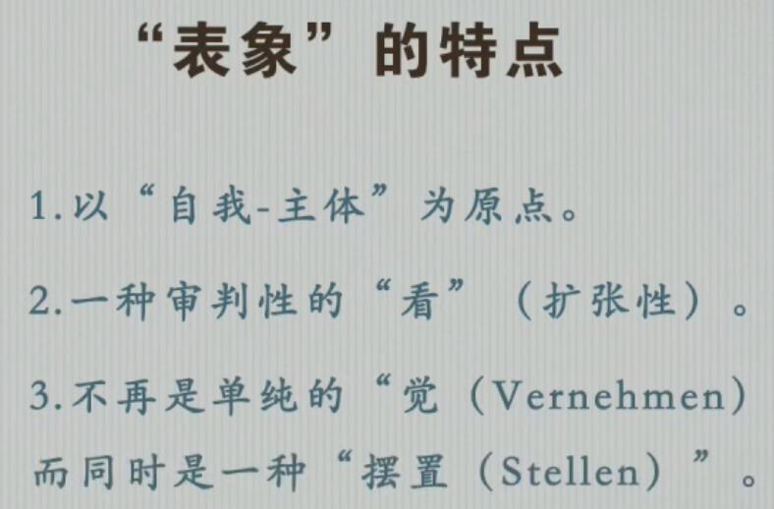 透视概念的主体主义思维（主体-超人-此在）

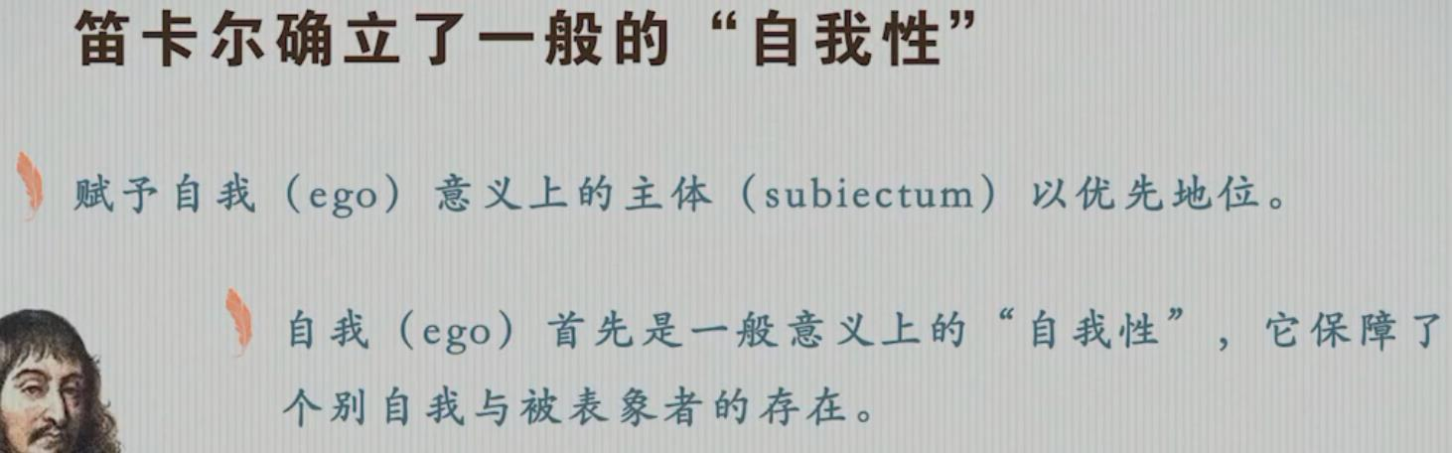

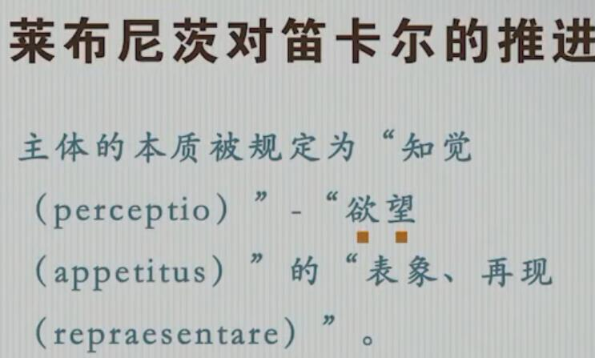主体的一大特征就是理性思维

笛卡尔所说的是指一般意义上的思维是我们的出发点，（我可以怀疑外部世界的一切，可以怀疑的身体，但我不能怀疑这个一般意义上的思维着的我自己）。

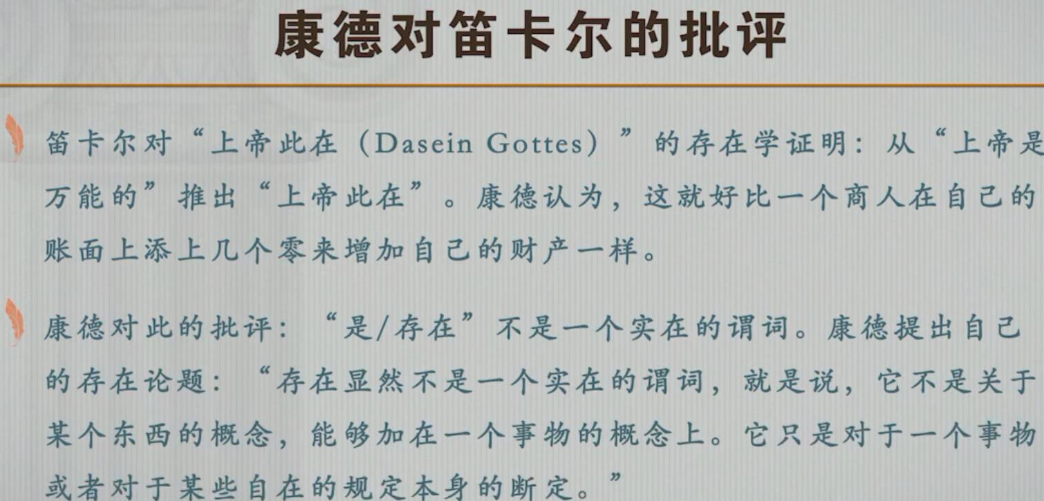

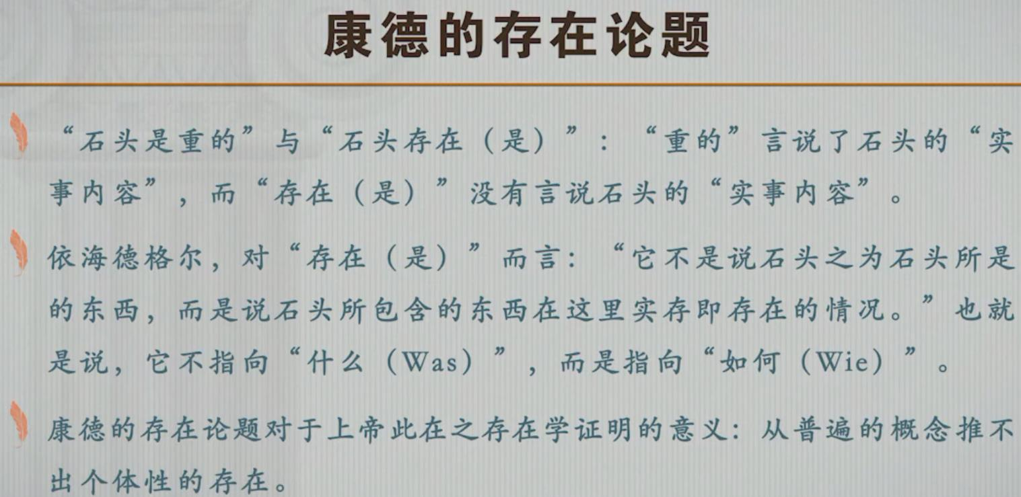

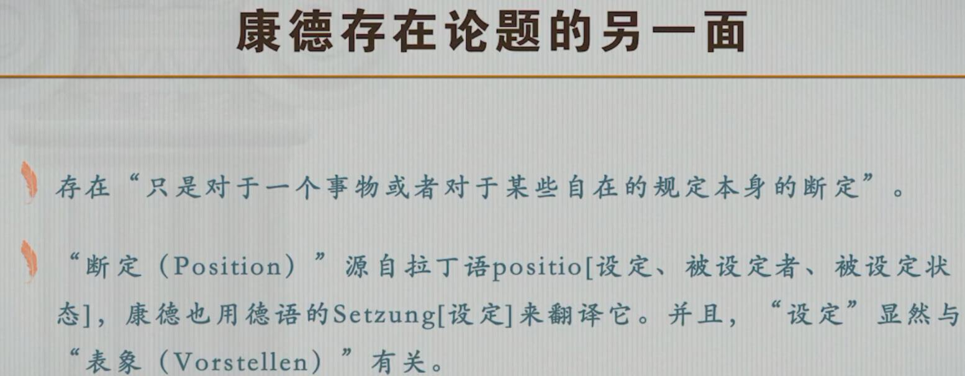

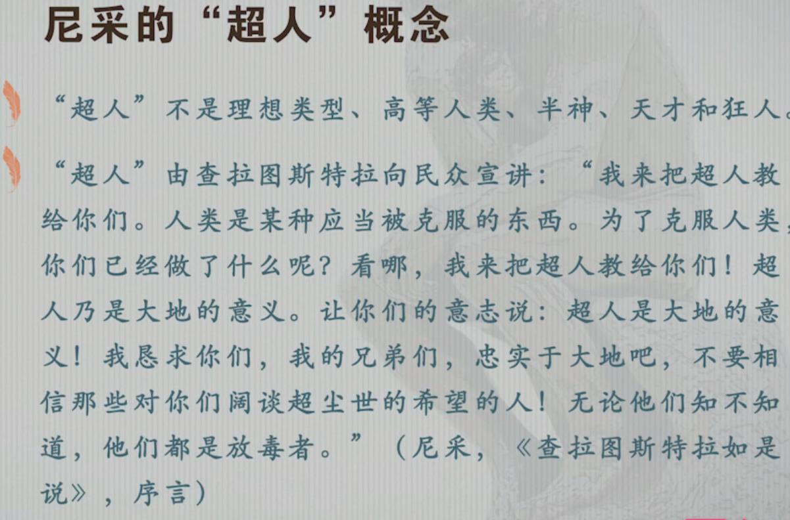超人就是忠于大地（身体）。人类慢慢失去自然性，强调身体性、动物性。“精神本身在发臭。”

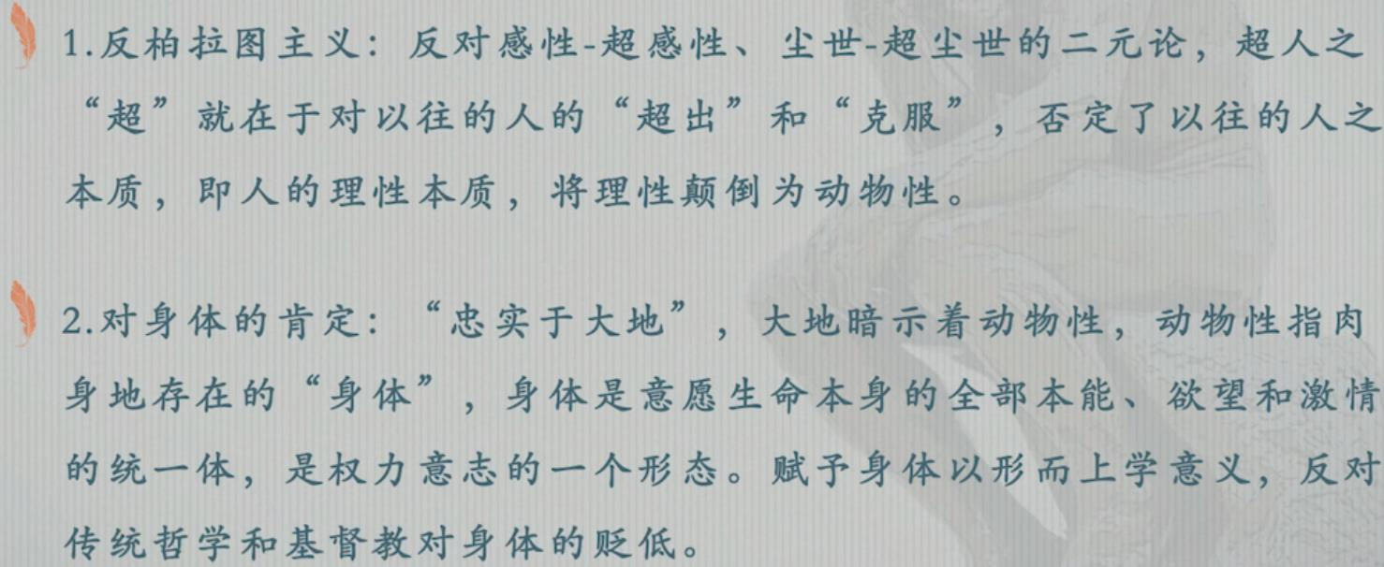

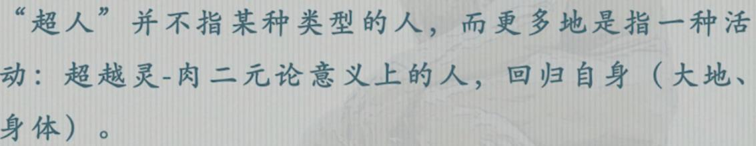

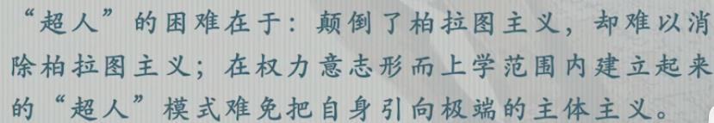

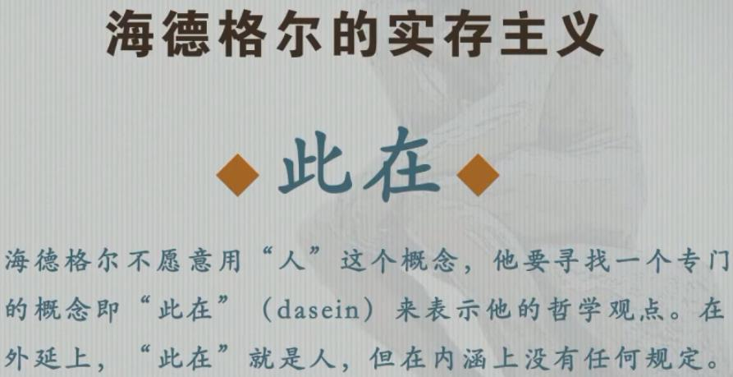 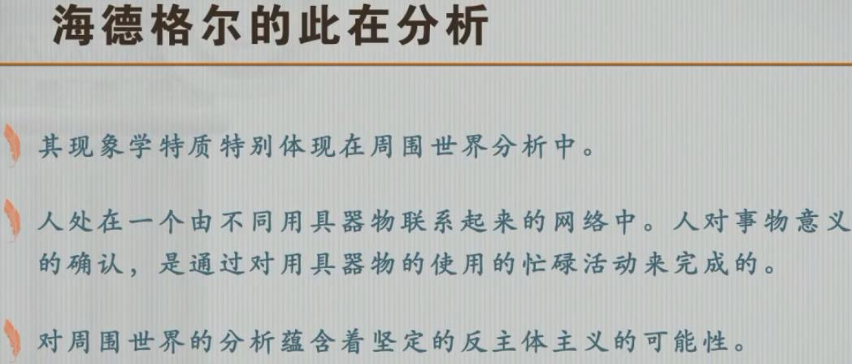

事物的意义是由周围环境指引我所规定的，去认识它，把握它，一个水杯在日常就是喝水的容器，在几何学上就是一个立方体。同时事物与周围环境是相互联系的。但是如果一切都是由此在来完成对于存在的把握，把此在与世界等同起来，便落入了极端的主体主义。同时海德格尔也认为只有此在的存在才能显示存在本身。那这个存在本身是什么，它是思维得以存在的存在？

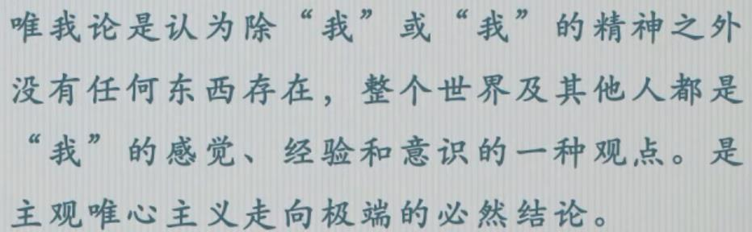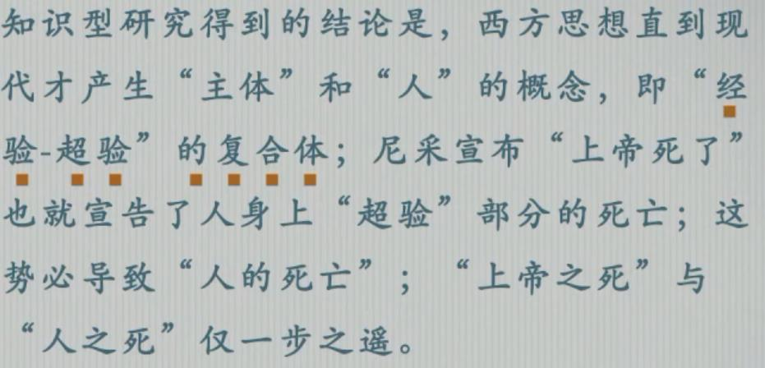 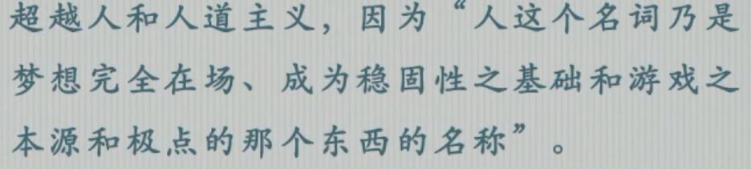

走向野蛮的现代性

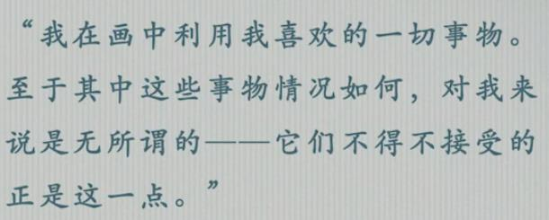 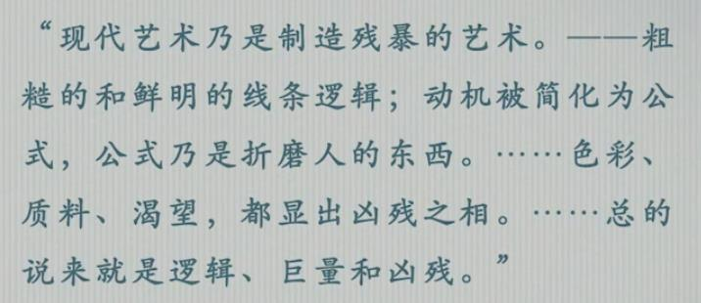

毕加索的暴力绘画方式（用画来摧毁事物），与尼采对于现代艺术的洞察。

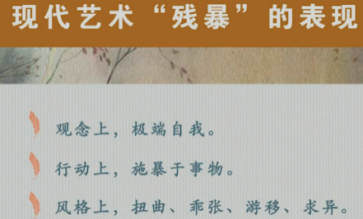从古代的小尺寸雕像，到近代越来越趋近于原型的尺寸，到现代再回归古代。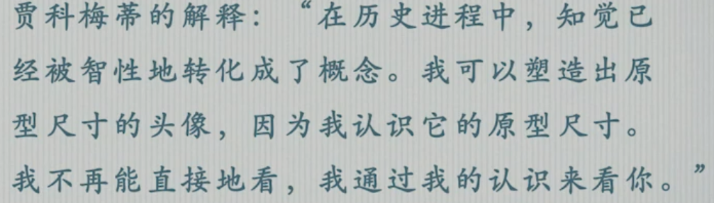

通过概念，通过认识来看世界，我们的认识都被概念中介化了。

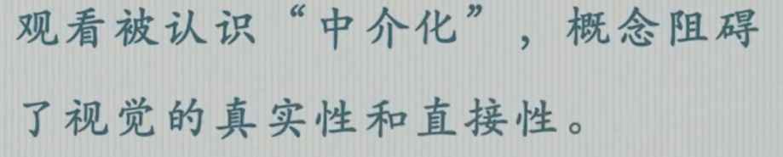

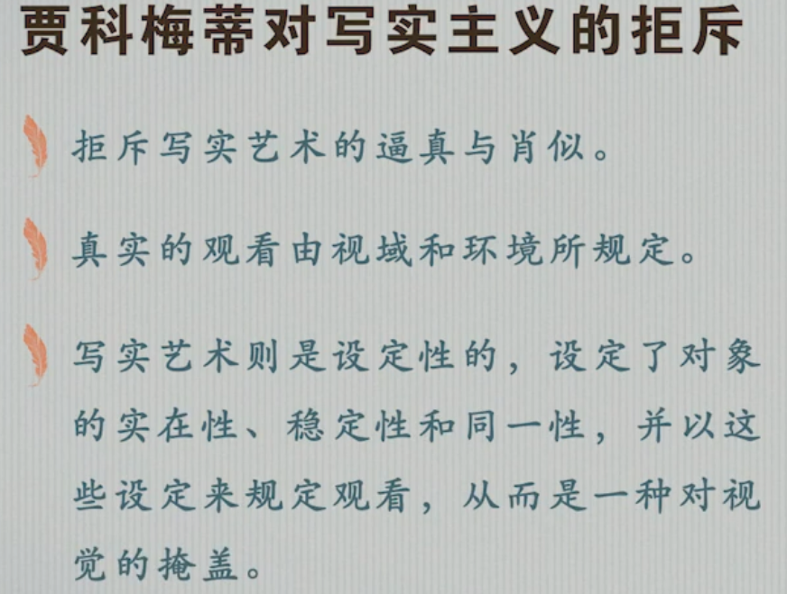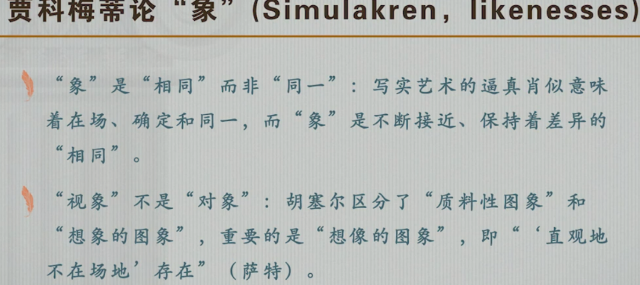

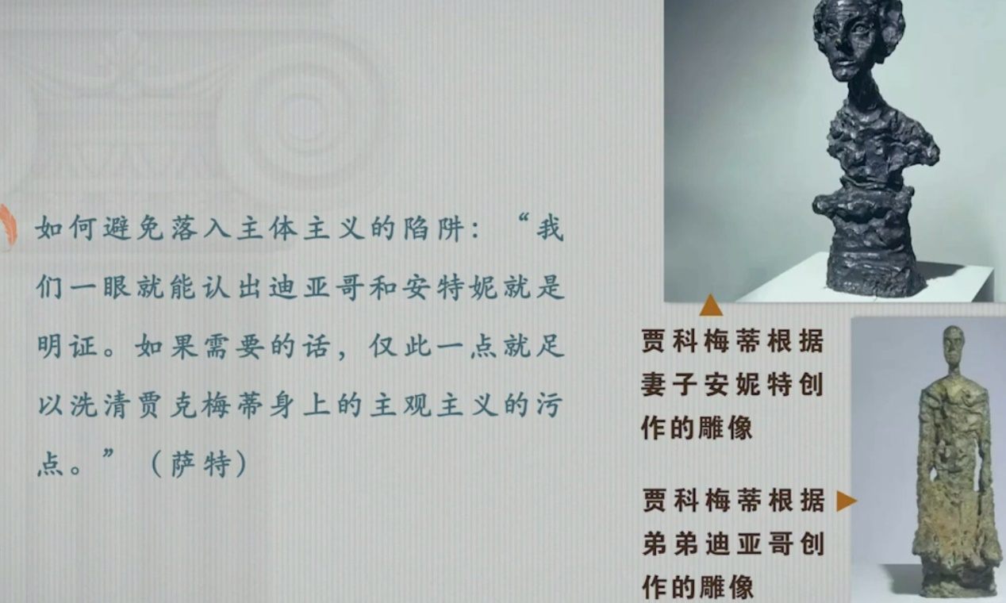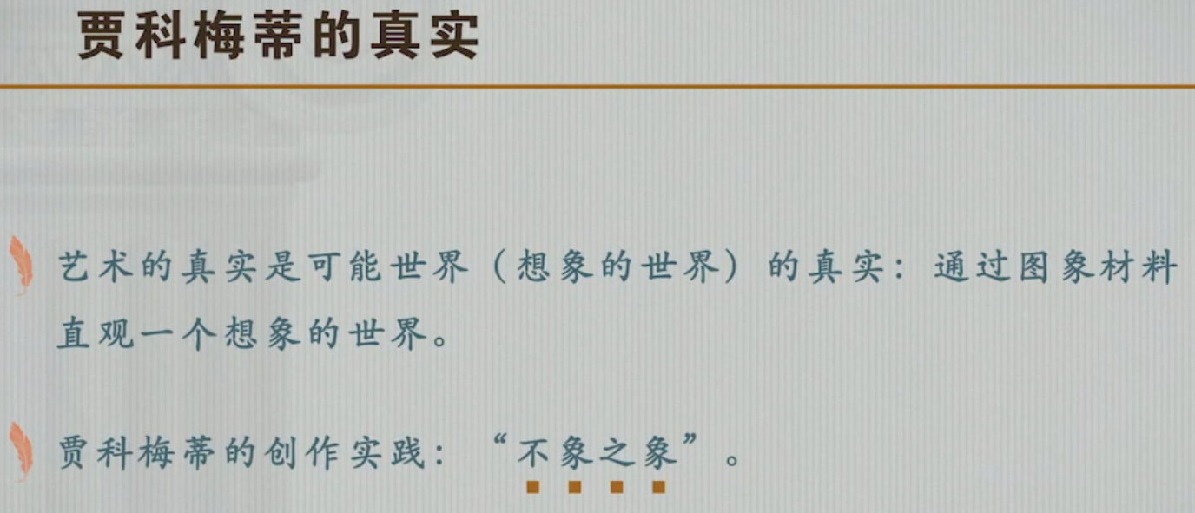  
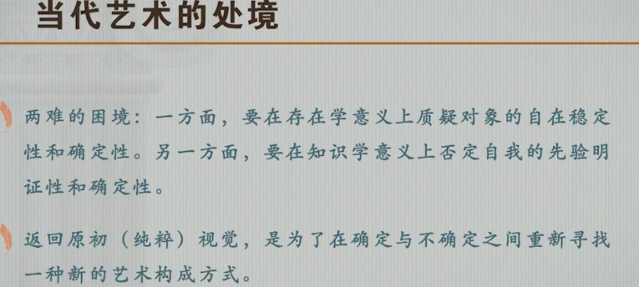要反省对于视觉中心对于事物的理解，**忠实于大地**。

艺术与真理-面向实事本身

真理美学的意义（阿多诺、海德格尔） 有能力面对，有能力讨论事情。

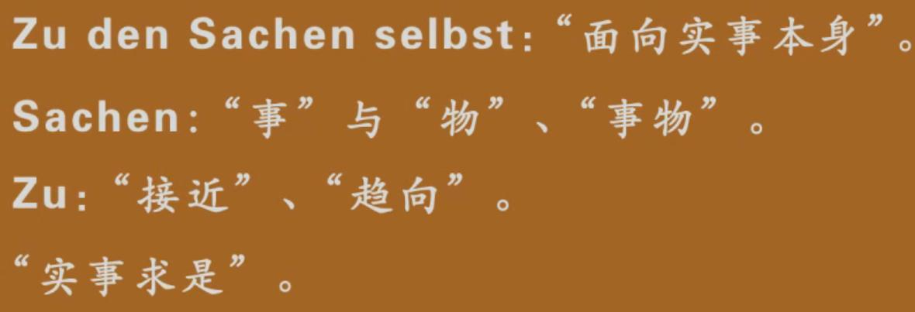

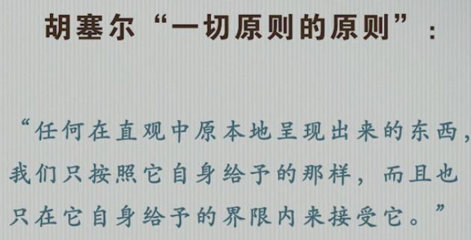只把握我们直接看到的东西

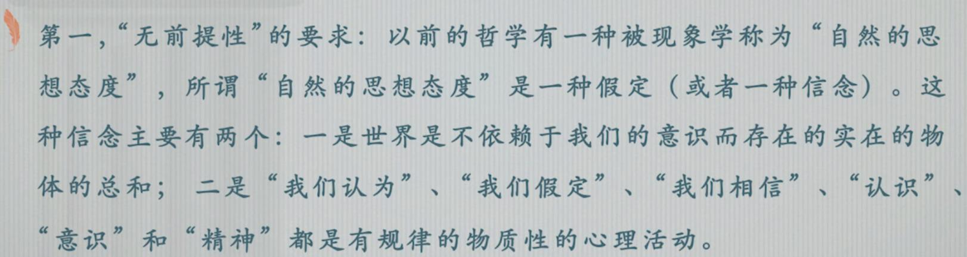

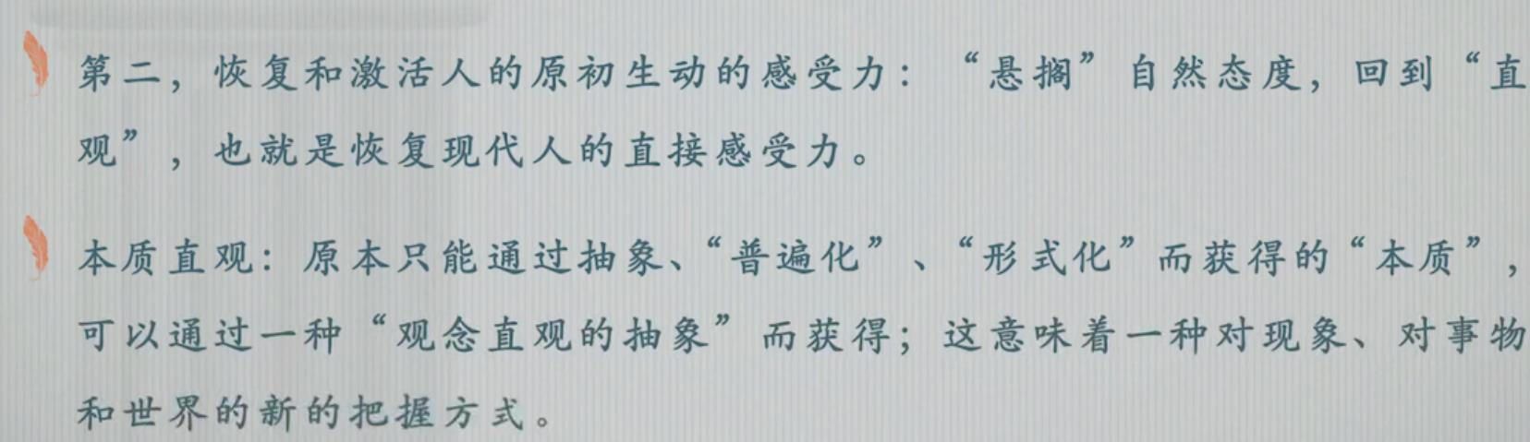

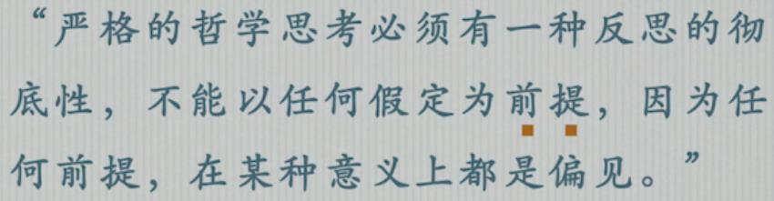

偏见也不是说错，它只是规定好了我们怎么看问题。  
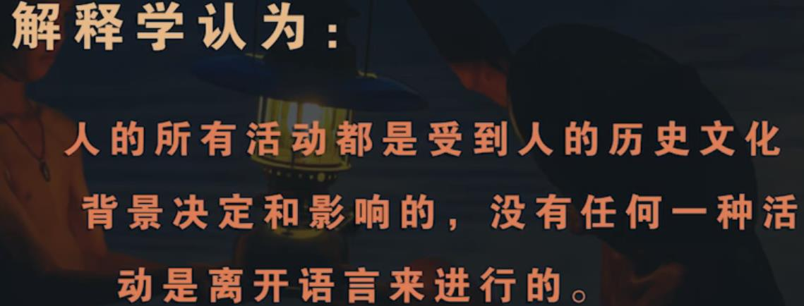认为胡塞尔的无前提的要求是不可能的。我们的前提实在是太多太多了

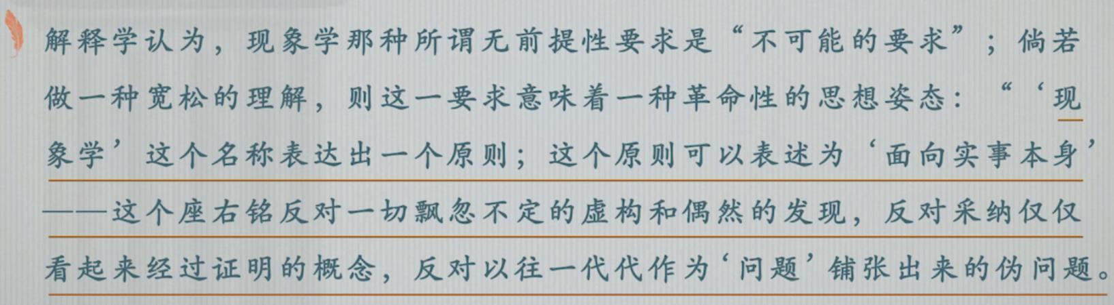

所谓假问题就是与我们的生命、自由和价值格格不入的东西。

本质直观，字面上是矛盾的，本质直接通过直观的方式把握，与传统认为需要理论、方法把握完全不同。

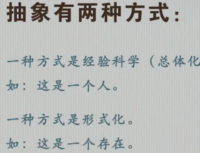总体化是有等级的，是男人、人、生命，层级越来越高（总体化思维构成，观念世界，）。而形式化完全不同，是物质，是存在，是虚无。这是一种形式的相互的规定性。世界上的大多数民族都有观念世界普遍的概念，但很少有像欧洲人一样的形式化概念，形式化概念的产生促成了数学、哲学、逻辑学等更抽象的学科。同样诗意的概念也是普遍化的概念。

前者叫做归纳，后者是演绎方法。都是需要理论来把握，其实还可以同现象学的直观。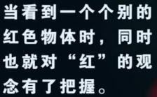

现象学是一种无中介的哲学，要抛开以往的视角、科技的中介直接把握事物本身。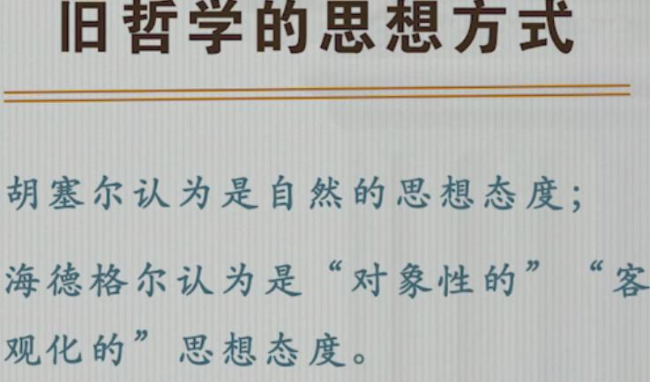

你还知道除了数字化的时间别的时间吗？我们不知道科学以外，别的世界了。

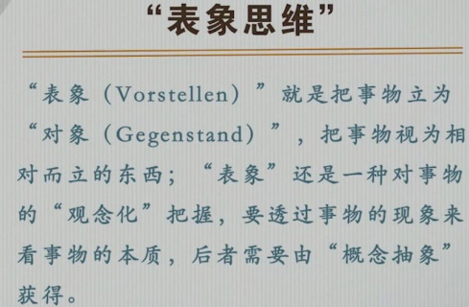 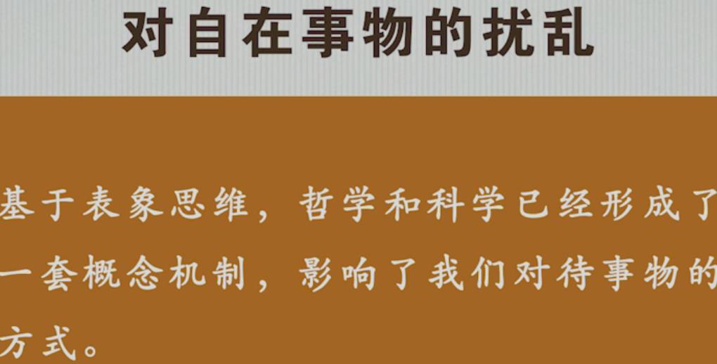

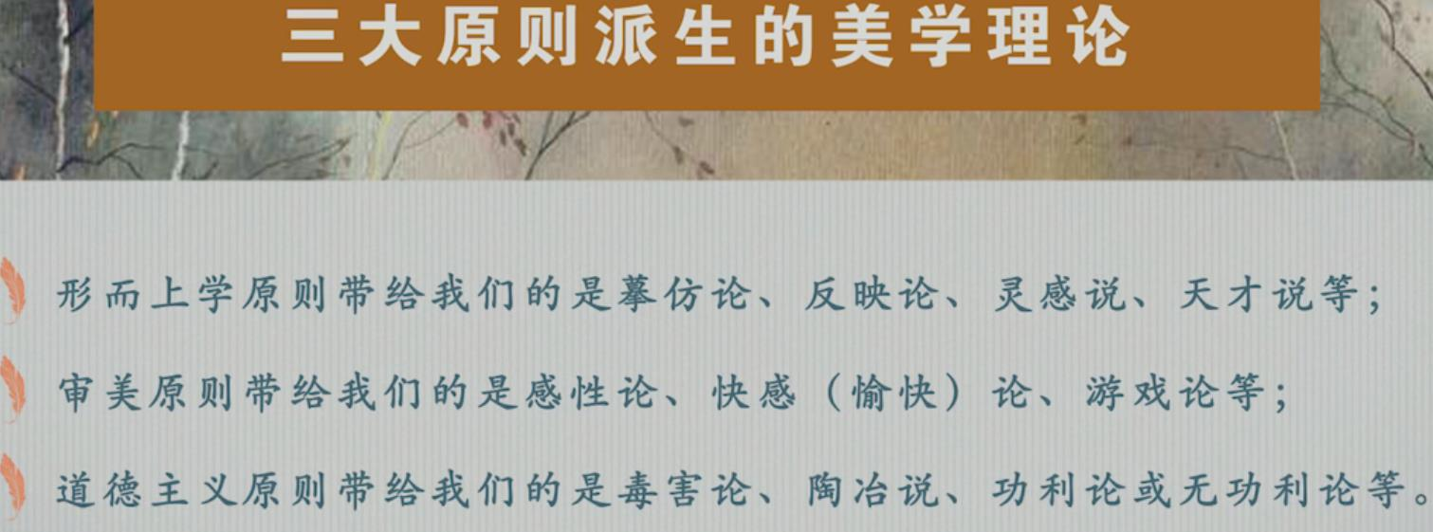

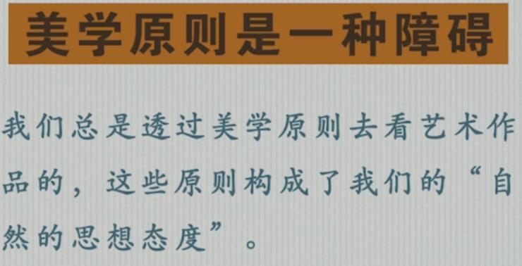我们有没有可能直面一个艺术现象

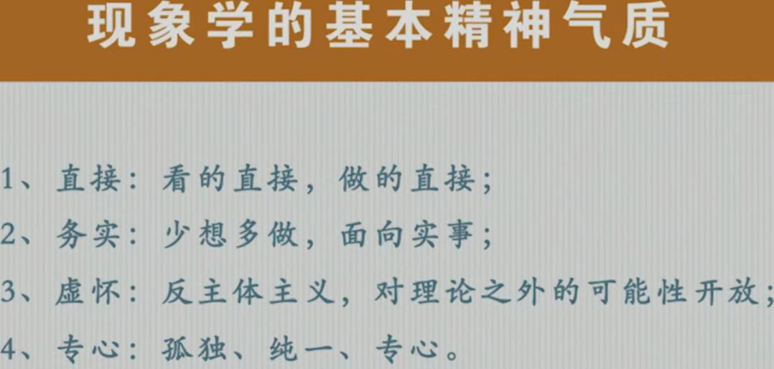包容。还能不能静下来读两小时书。

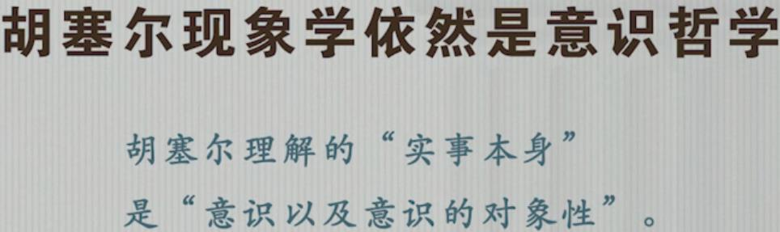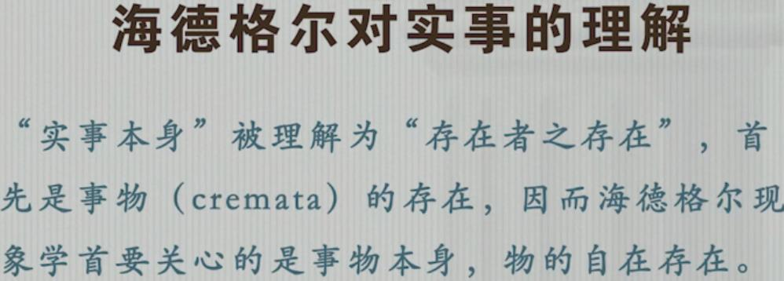（自在事物就是事物本身）

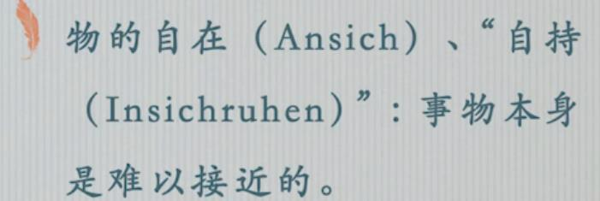 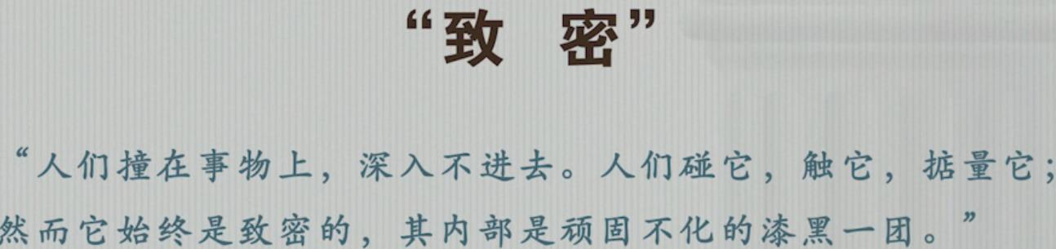 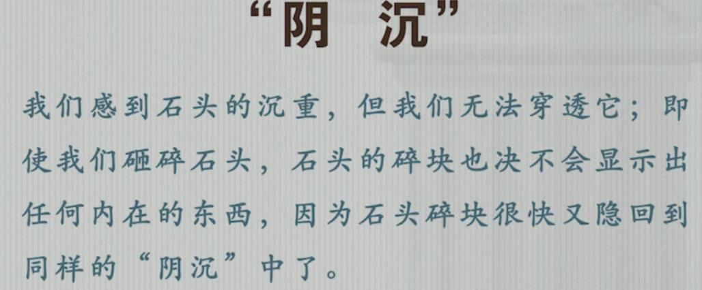  
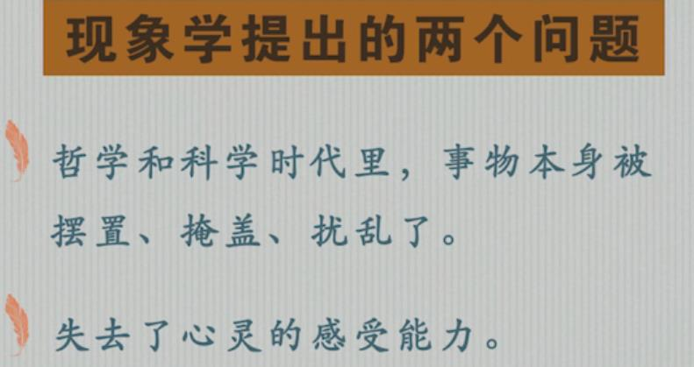有用性的基础是可靠性。可靠性是怎么来的？  
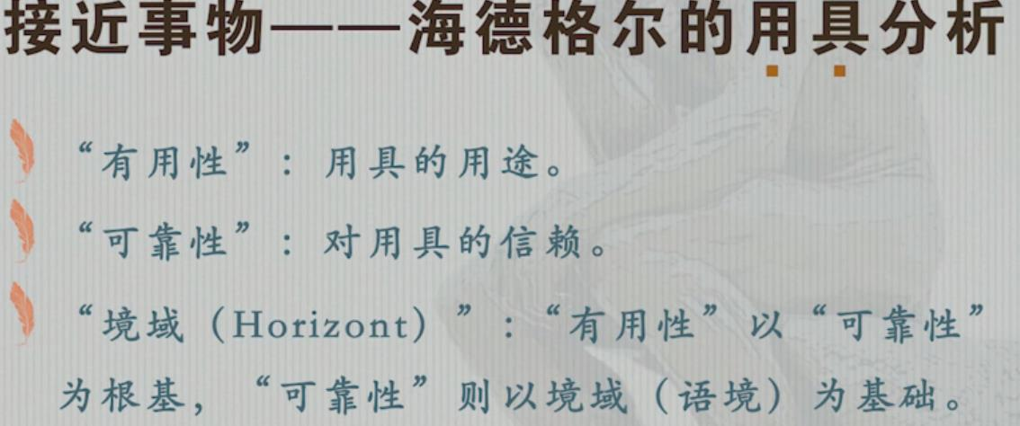

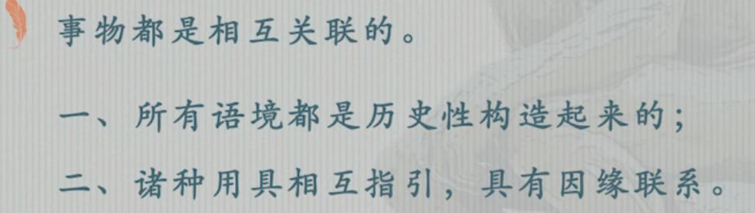

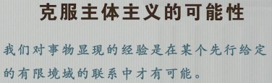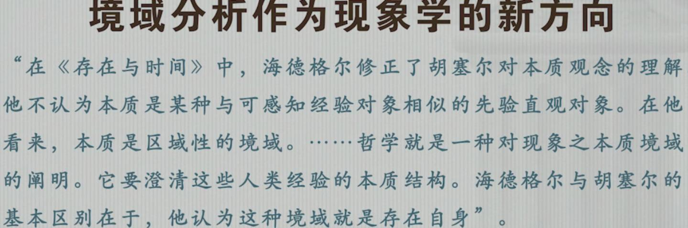

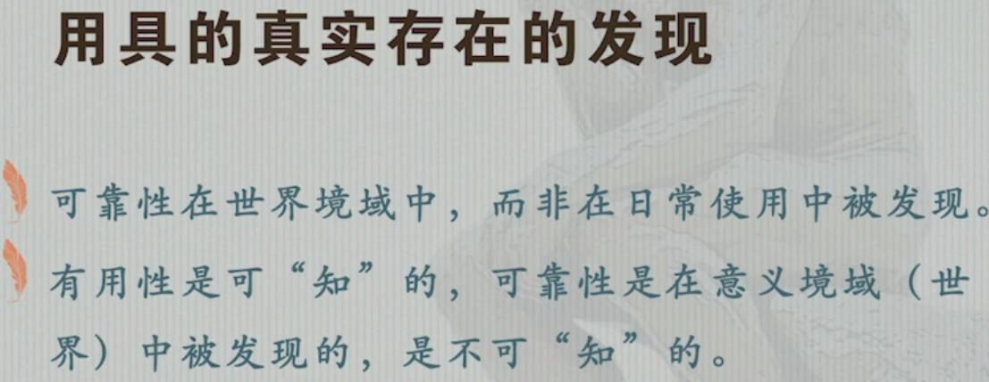 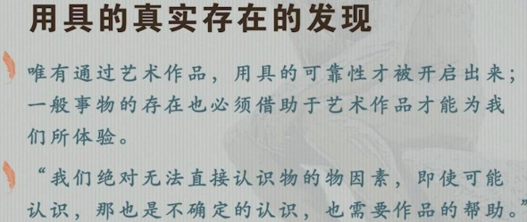

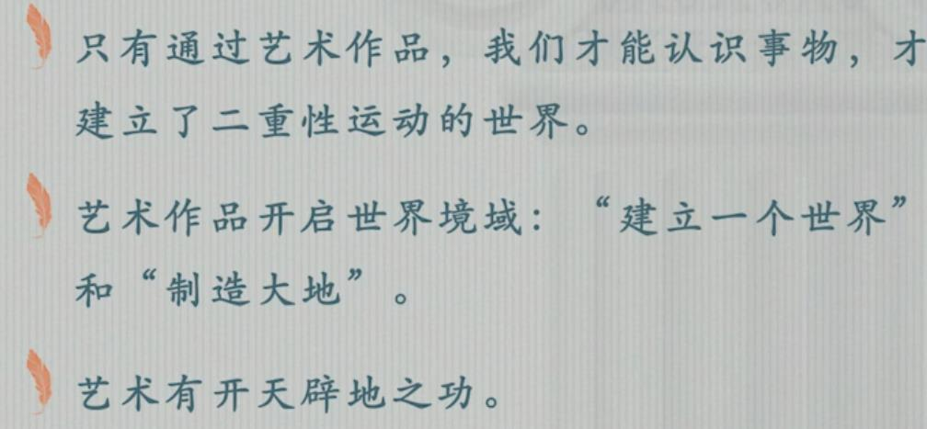

存在本身通过艺术家表现为存在者的真理，对于存在的描述（道、逻各斯、梵）

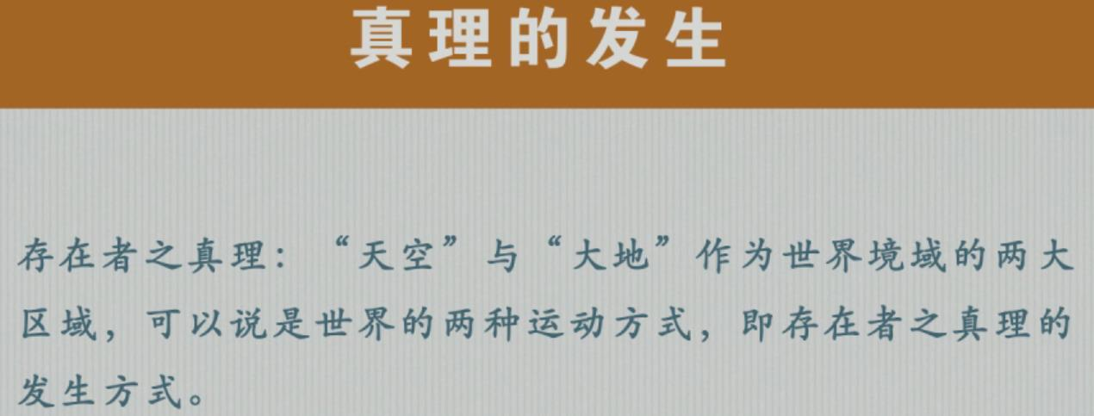天空与大地、遮蔽与敞开。

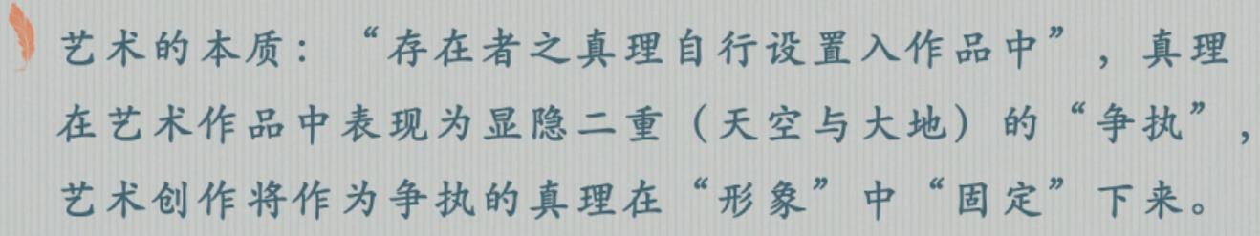

艺术的研究现有的两种形式：形式研究和图像学（讲述故事背景）

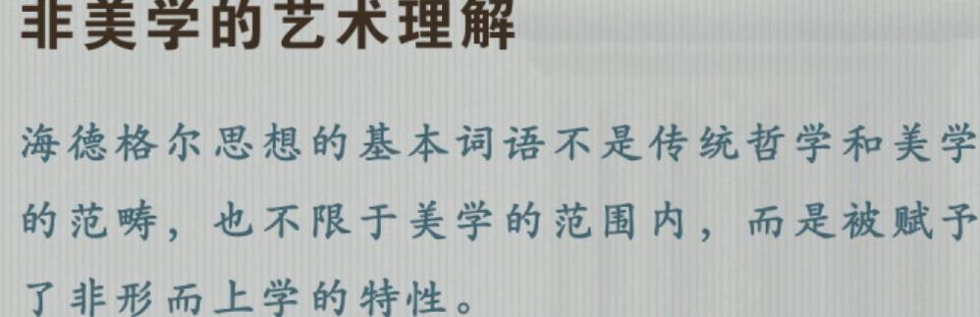

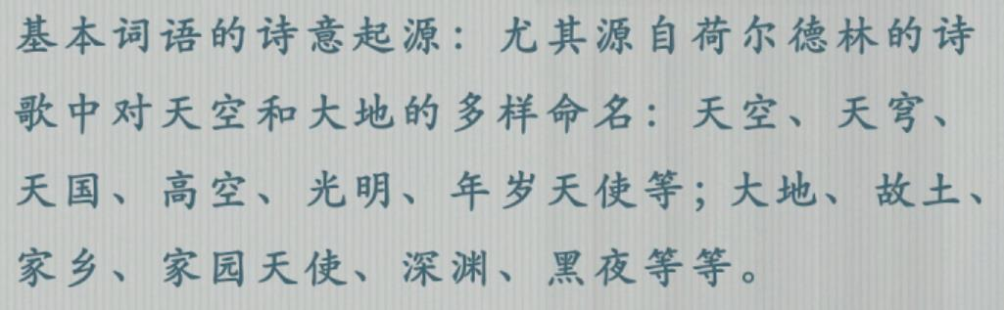

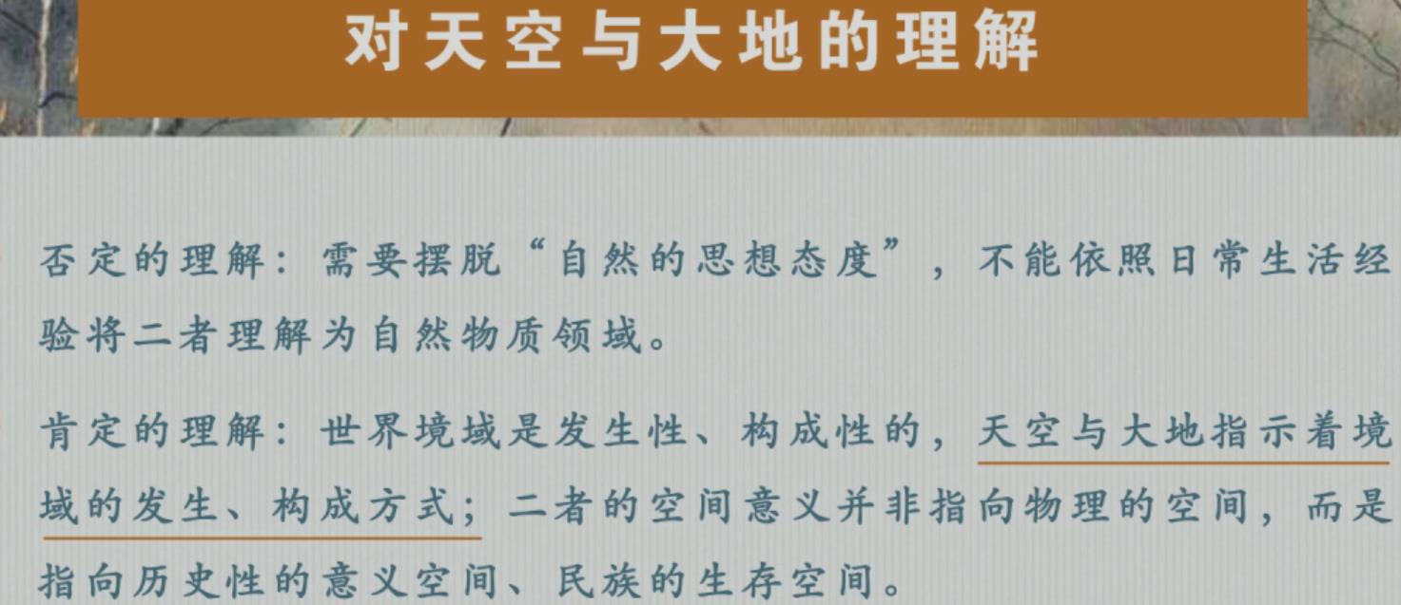

天空与大地的这种紧张，产生意义。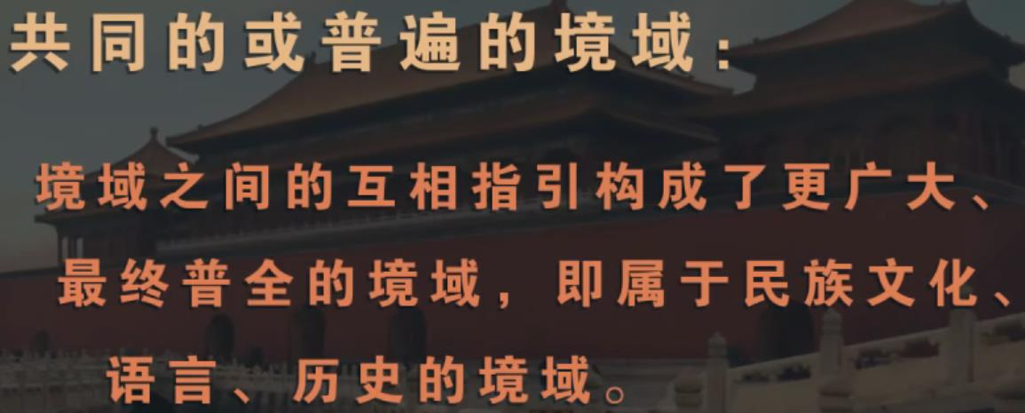

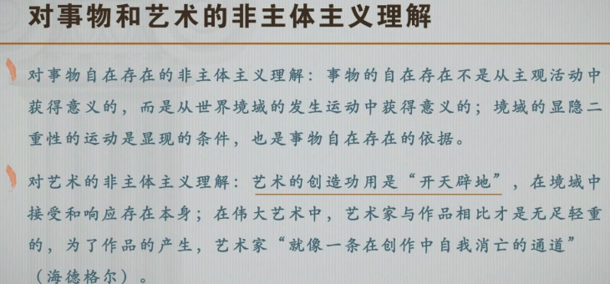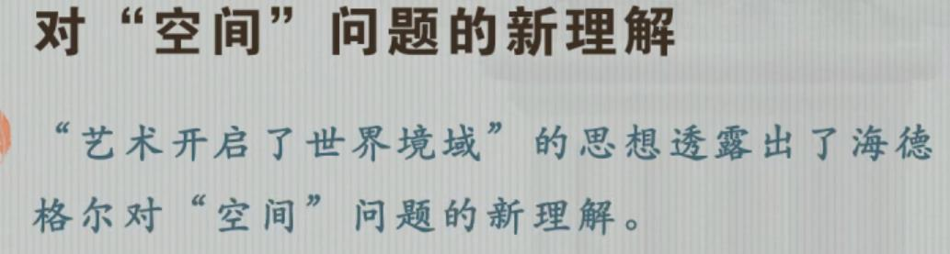日常讨论的都是抽象空间（绝对空间、技术物理空间）

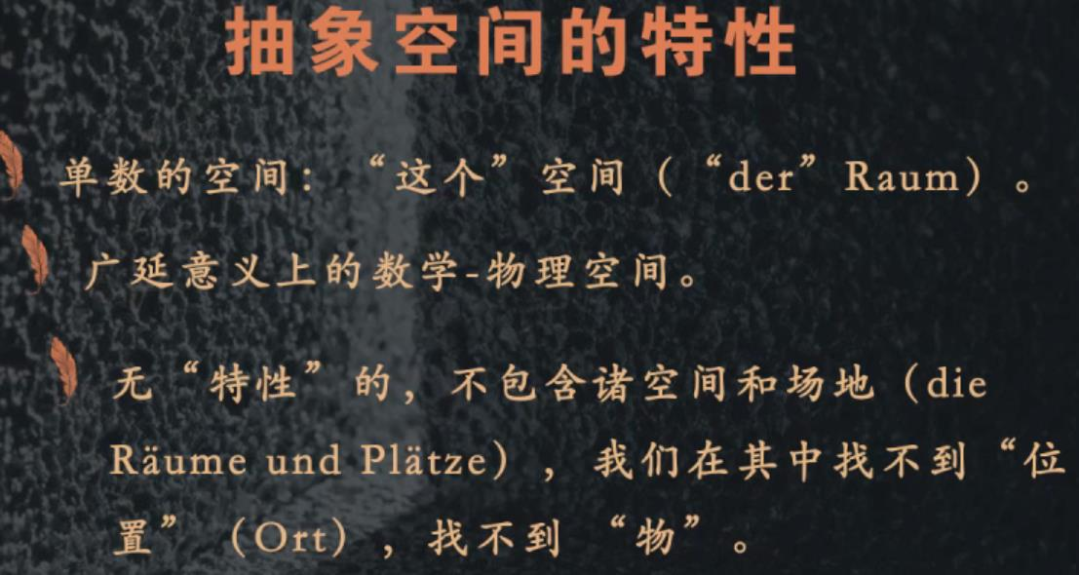纯粹的、单一的、空虚、无内容的。

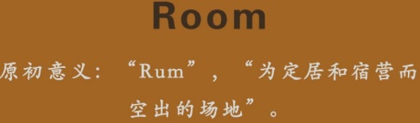 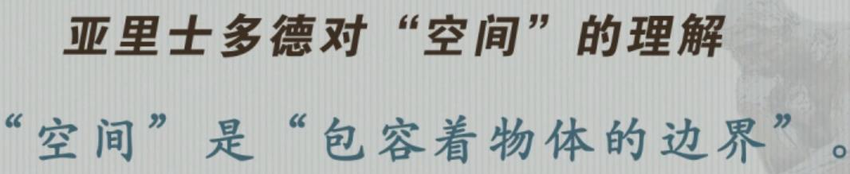

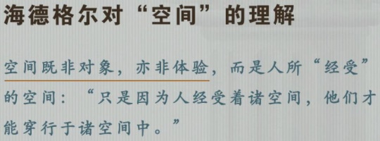在各种关联之中才是可能穿行的

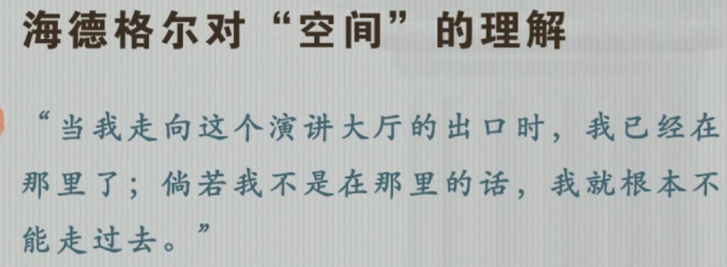

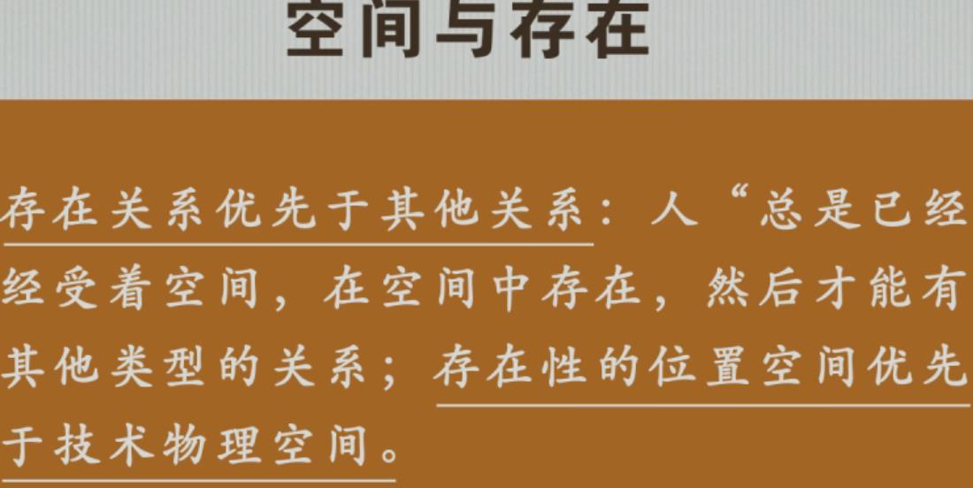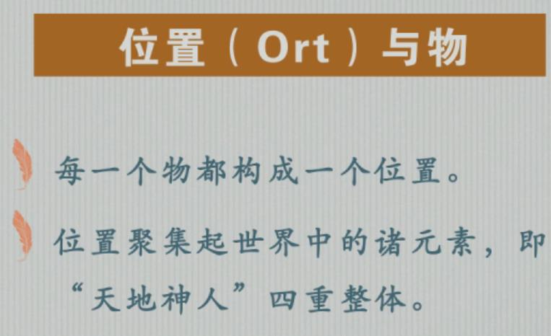现代“物”都是一模一样的，已经远远超过了手工的时代（物都是一个个的独立的），所以成百上千的工业品的辨识也时常让我们无法知觉到他们的差异（经验的落空）。

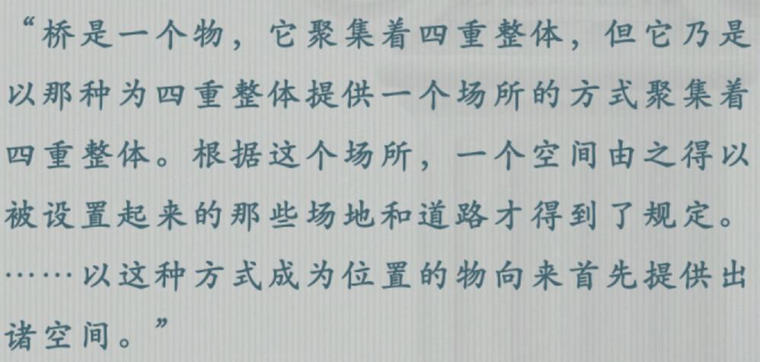

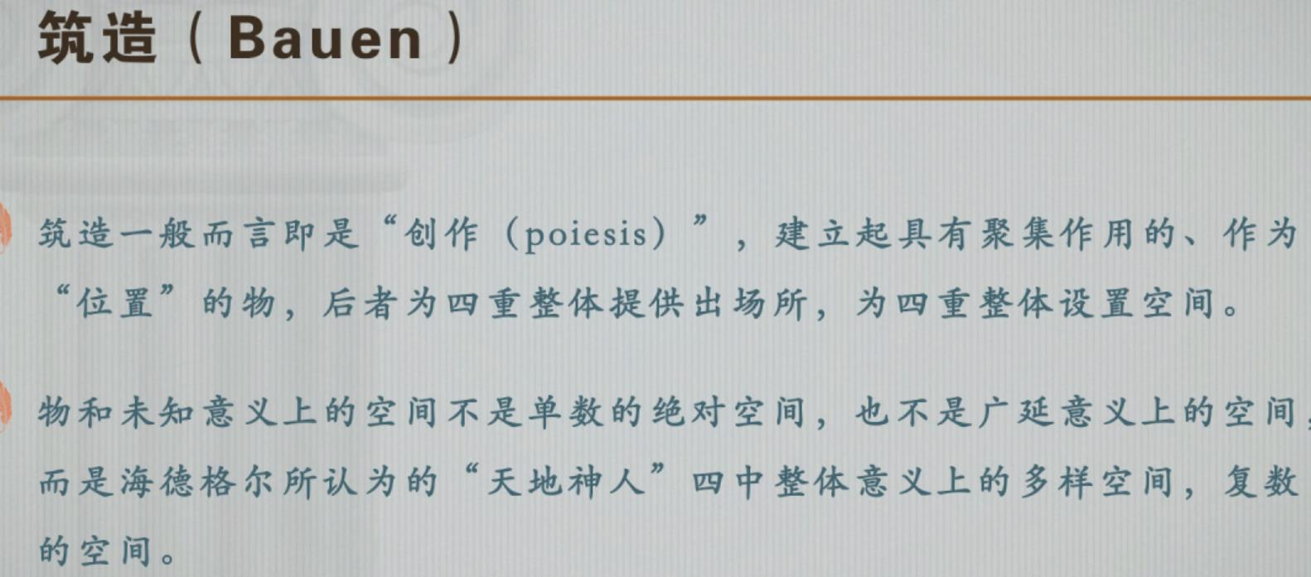

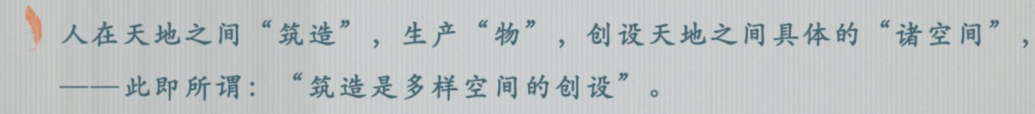

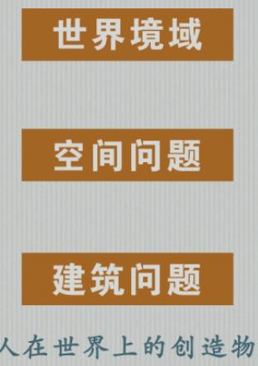一种后主体主义艺术哲学的可能性

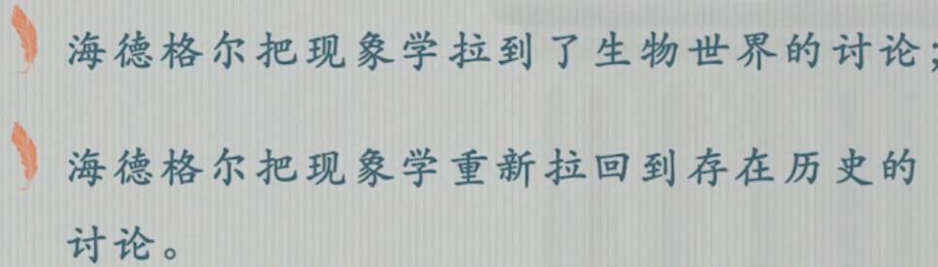

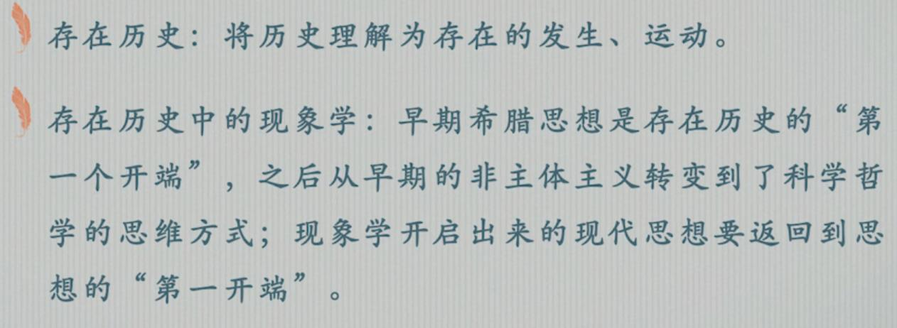

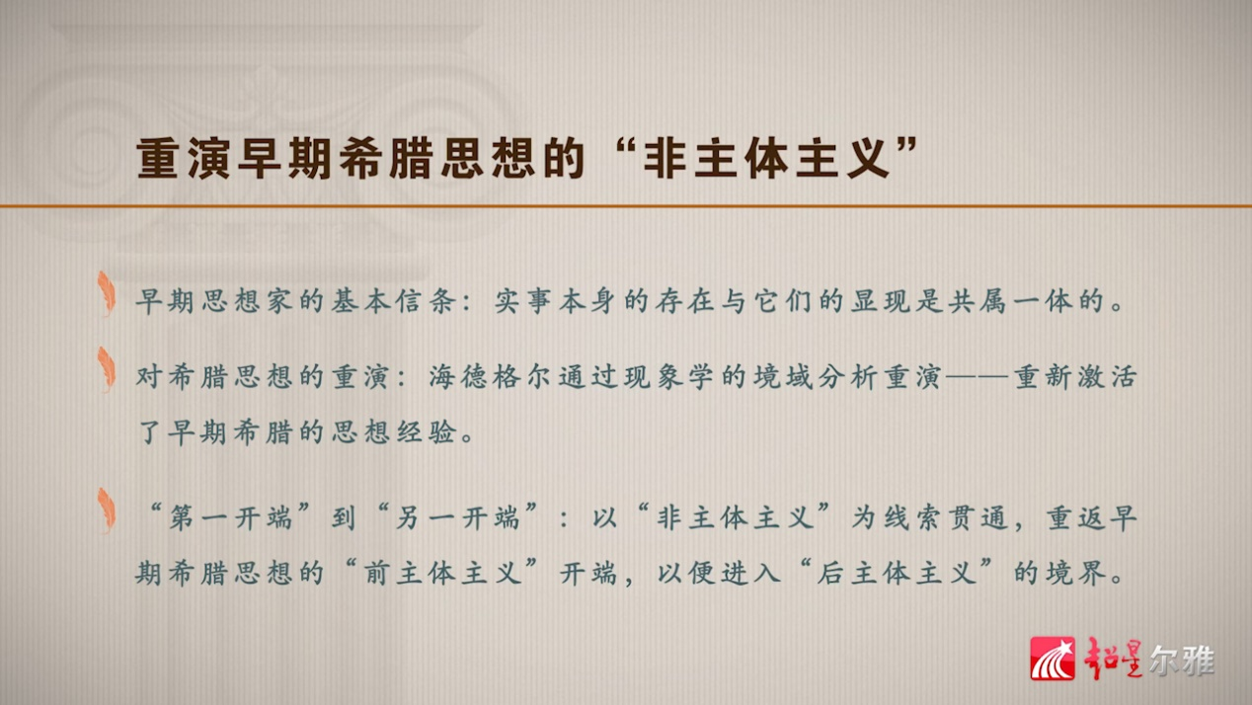

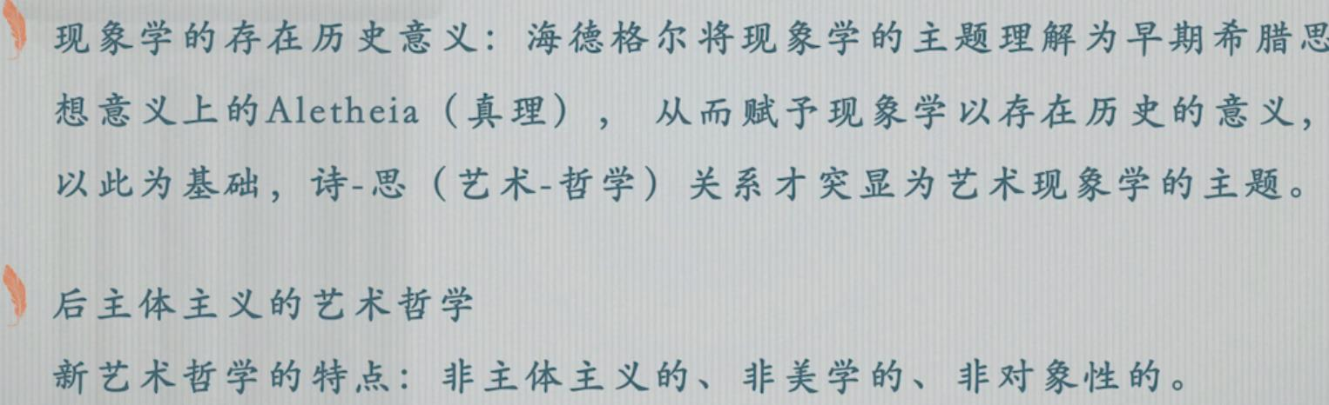

可爱之人越发稀少，人总能重新开始。-孙周兴

# 后哲学与后艺术问题

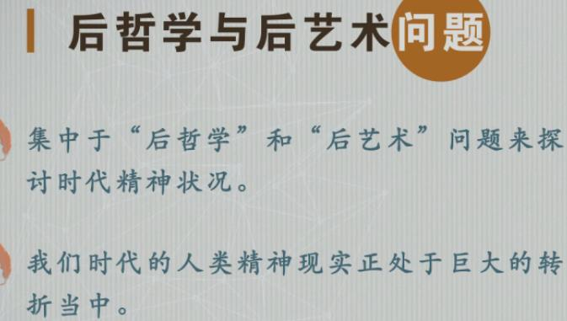 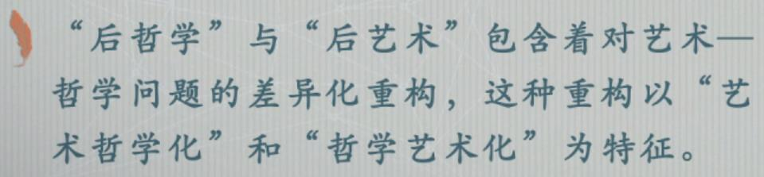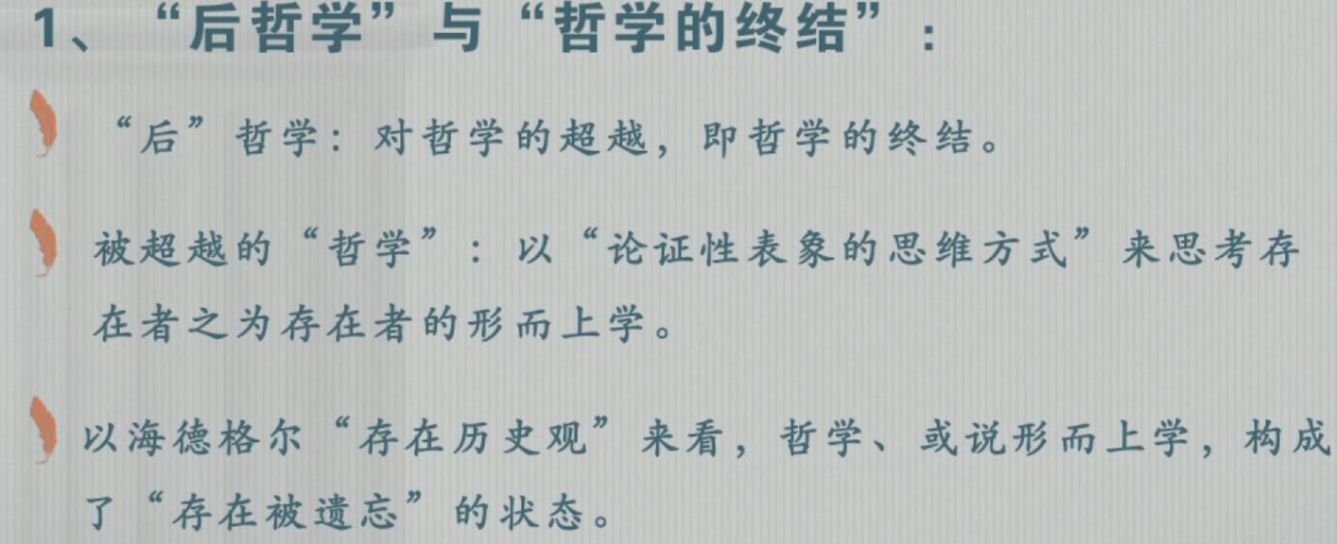

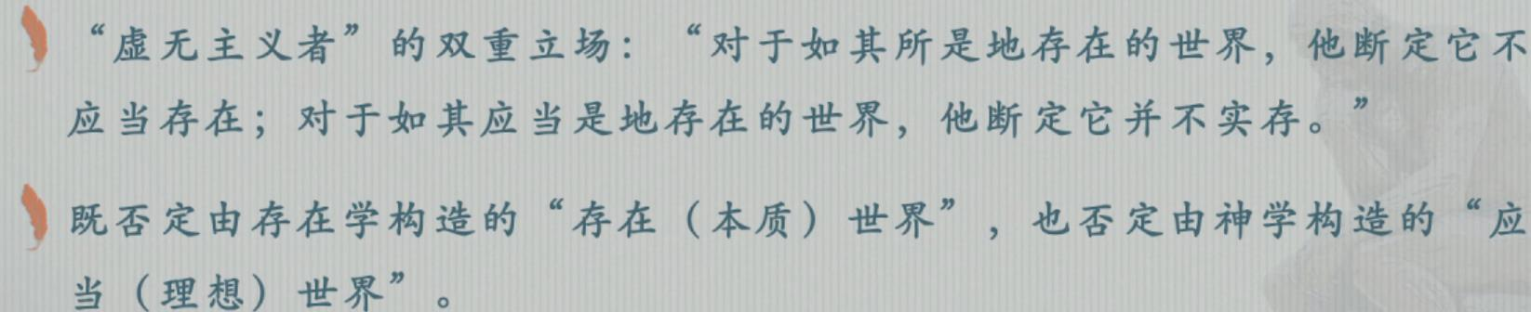

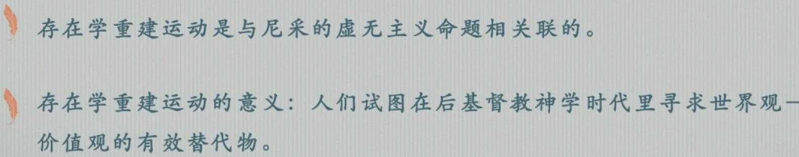

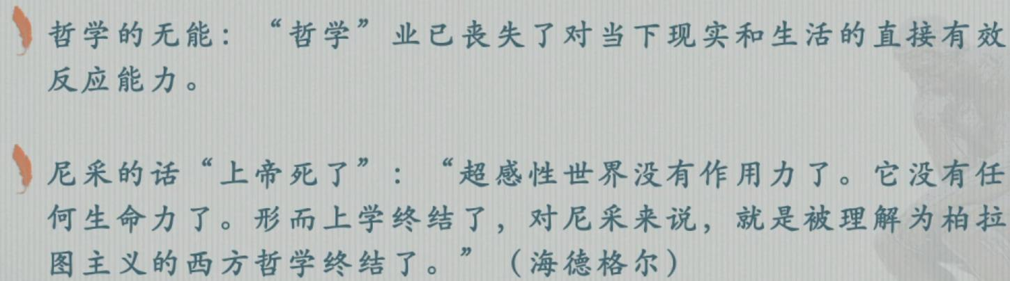

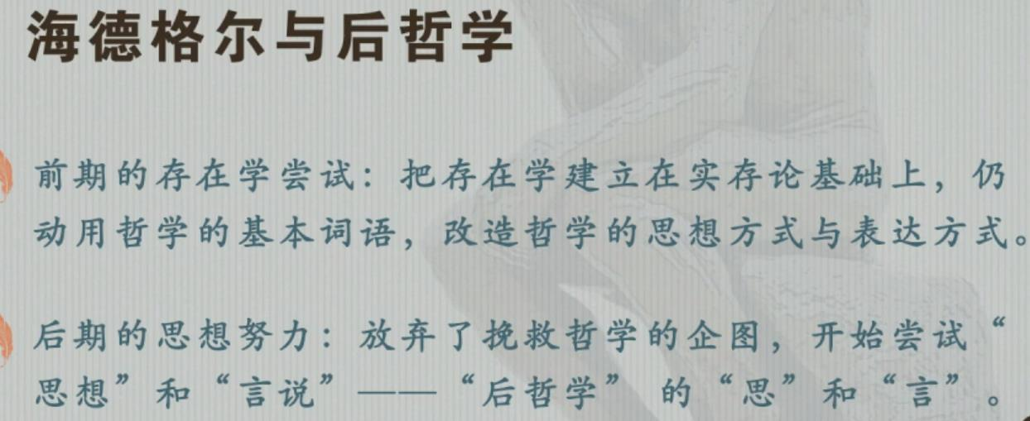

事件（让其成为本身）

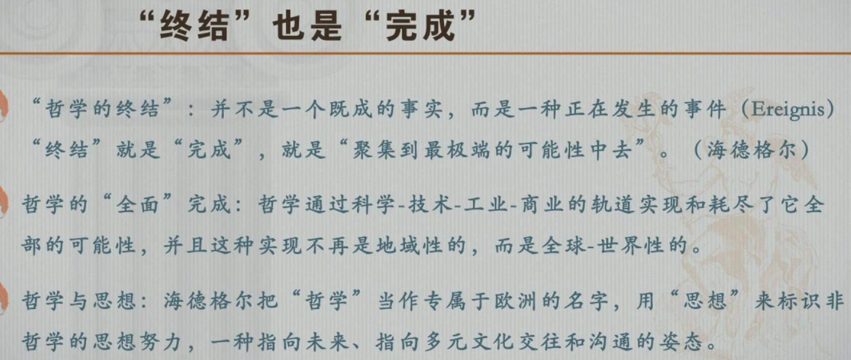

后哲学的主题之一-后形而上学（哲学的批判）、语言转向、理性定位、理论优于实践的颠倒-哈贝马斯

哲学（形而上学）是全球的批判，批判哲学也就是批判世界。

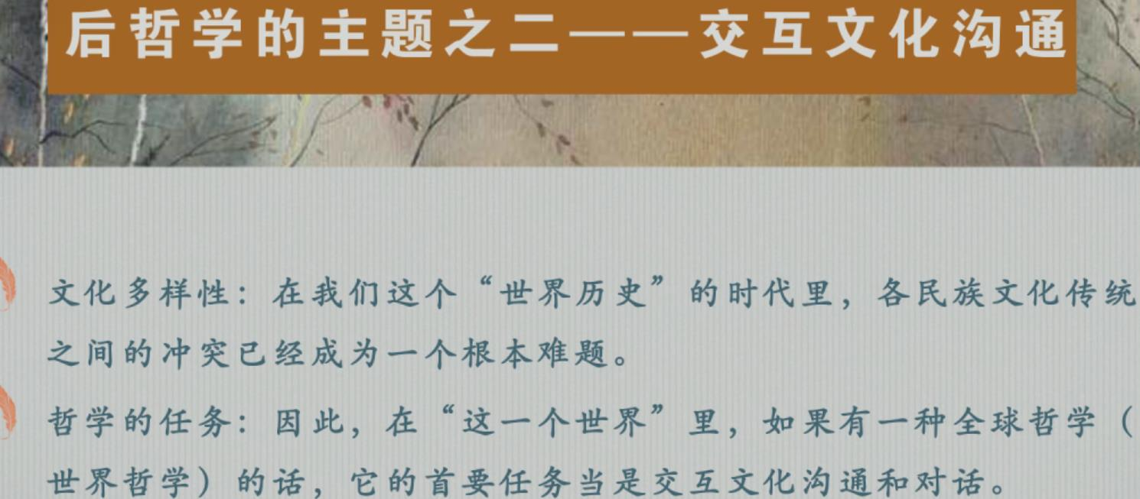

我们的观念、行为方式、思维方式都被拉平了。

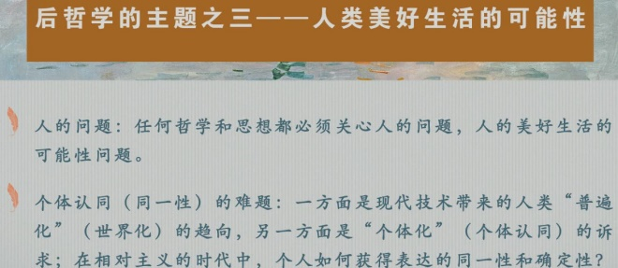

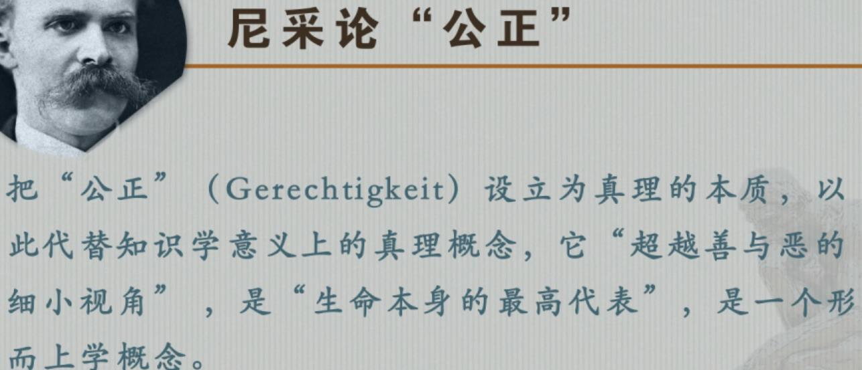

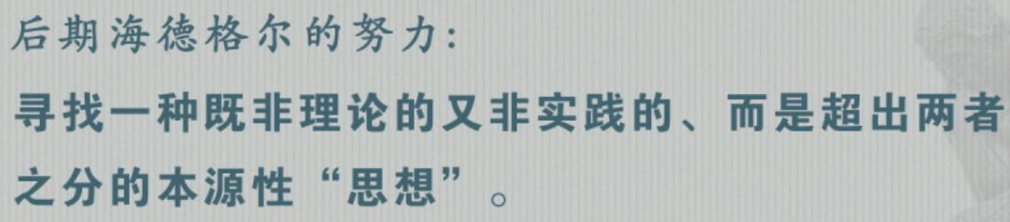

后哲学、后艺术的讨论

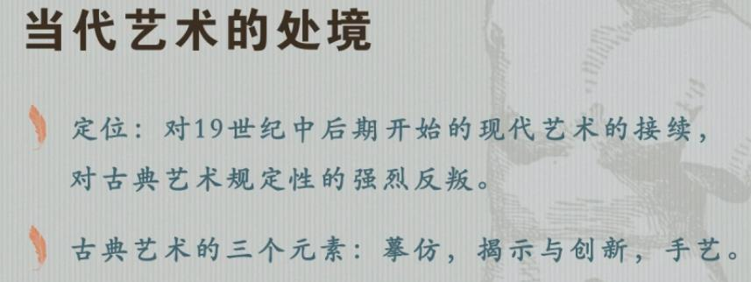创新（艺术的真理性）、手艺（艺术的手工性）

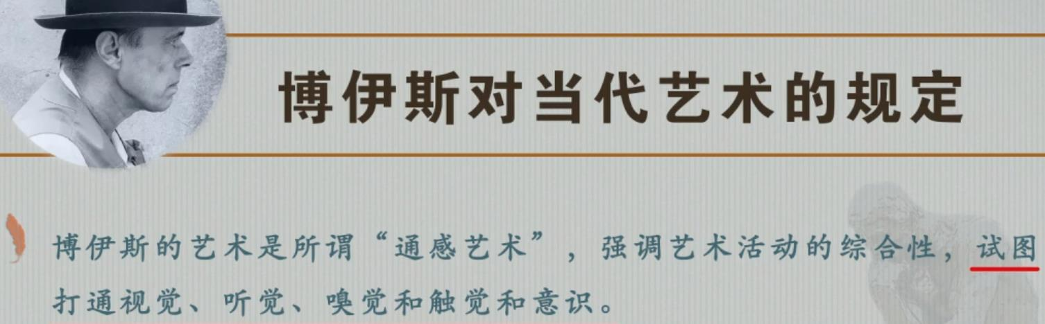

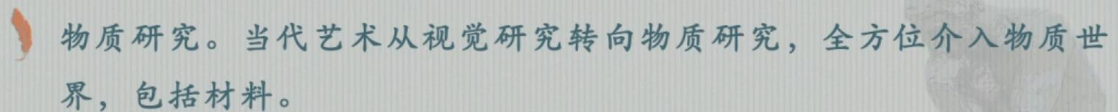

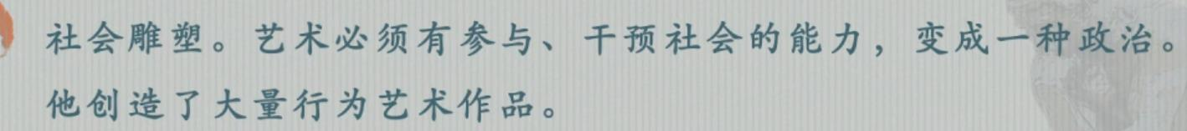

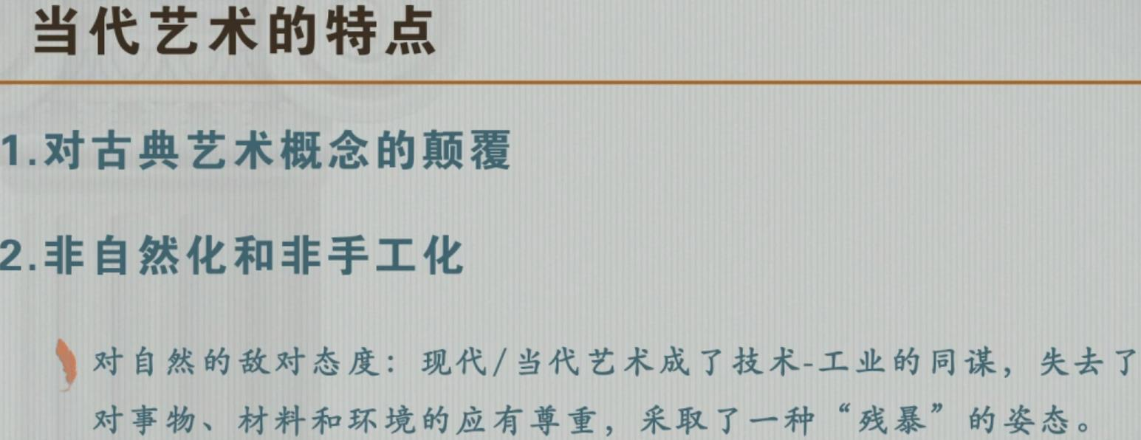

3.观念化：观念艺术 艺术的哲学化

阿多诺：“艺术作为一种社会抵抗的形式才是有意义的。”

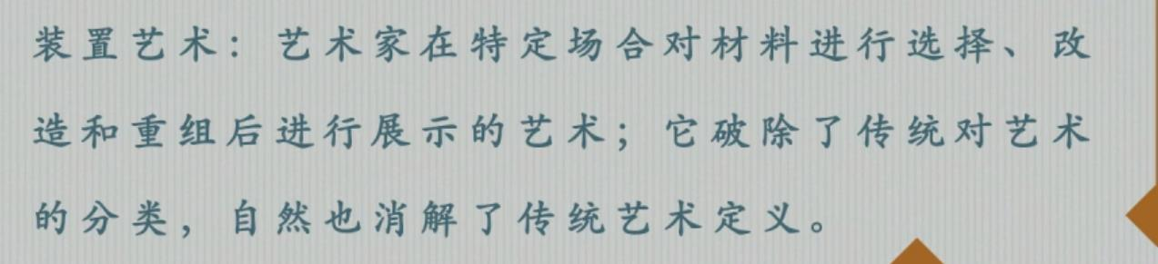

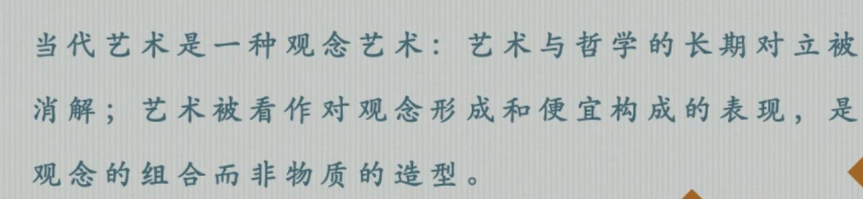

4.当代艺术的意义漂移和作品解释困难（当代艺术很难定义）

定义当代艺术 1.创新性 2.介入性/事件性 公众是否能够介入 3.接受性

5.当代艺术是商业资本运作的产物

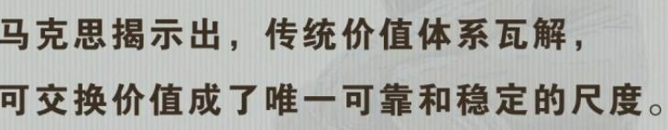

后哲学与后艺术的发展方向

OOO(object-oriented-ontology)物导向的本体论

RO(实在物) RQ(实在物的性质)

SO(感觉物) SQ(感觉物的性质)

物:不能向上还原成一些效应和关系，也不能向下还原成各种性质。它是这二者的剩余。

“扁平的本体论”，对于万事万物以一种非中心化的态度来对待。不仅仅对于我们外在世界的物来说，同样也是对于提出这一论说的人类而言的。它更强调一种共生而非对立的关系。这也说明了其对于康德主义的发展与超越，虽然潜藏在物背后的实在是我们不可知的，但我们首先确认了这一点并且也找到了接触实在(当然这是不可能的)的间接法门-object-oriented-ontologoy。或者是通过审美的隐喻的方式，在实在物退隐之中参与其中，而体悟到实在物的存在，或者是在对“非确证的真信念”中以自我的实在属性通达、领悟到实在物的本质（essence）。这种扁平性使得它能够既脱离关于真理本质无限的倒退，又能够避免对于与权力的直接关系。当然它更不是一种中庸之道，采取所谓的机会主义。而直接就是对于物的理论，一种有着爱智慧古老传统的思想力量。

如果看了哈曼对于德里达和福柯后继者的批判，可以说哈曼在他们眼中是又回到了柏拉图，或者如哈曼所说的亚里士多德的实在论那里去了。不过哈曼对于他们的批判虽说是对有理论方面差异上的比较，但令我更感兴趣的还是他归根到底对于实在问题的关注，他从来不回避这些，解构对立的语词也好，权力建构话语也罢。我们终究要能够对于现代性问题做出回应，可以莽撞的下结论：“所有在现代语境（启蒙时期开始）的思维努力都将被现代性吸纳，遁入虚无，而非迈向实在。”（这可以说是人类思维的悲剧，不断的陷入形而上学的争论，但也有裂隙的出现，使得真正的流变得以开启。）故而OOO给出了它的道路。

2023/2/8

实际的现实的对抗到底从哪里开始？